
RELATÓRIO MENSAL

Agosto de 2026

 |  |  | RELATÓRIO MENSAL DE SSMA
 |  |  | Responsável: Cássia Francine Zacarim Lima
 |  |  | Empresa: Fazenda Santa Vergínia |  |  | Referente: agosto 2026
Logo da empresa |  | RESPONSÁVEIS DA EMPRESA |  | Anderson Henrique Zacarin
Área de Vivência Carreta 10 lugares

1ª VISITA |  |  |  | AUDITÓRIA
DATA: | 03/08/2026 |  |  | DIA DA SEMANA: | SEGUNDA-FEIRA

1.Identificação da Inspeção Área de Vivência 03, Área de Vivência Carreta

20 Lugares e Banheiro móvel
Área inspecionada | Área de vivência – carreta para 20 lugares, Área de vivência 06
Localização | Setor de oficina mecânica
Finalidade | Realização dos reparos e adequações necessários antes da instalação nas frentes de trabalho
Referência normativa | NR-31 – Segurança e Saúde no Trabalho na Agricultura, Pecuária, Silvicultura, Exploração Florestal e Aquicultura
Data da inspeção

2. Descrição das atividades auditadas/ condições operacionais
Foi realizada vistoria na Área de Vivência 03, na Área de Carreta para 20 lugares e banheiro móvel, ambos
localizados no setor da oficina. No momento da inspeção, as três áreas encontravam-se na oficina mecânica,
aguardando a realização do orçamento dos materiais e das peças necessários para a manutenção.
Após a conclusão do orçamento e a definição dos materiais e peças, a oficina mecânica informará o prazo previsto
para a execução dos serviços e a consequente liberação das áreas de vivência para uso.

3. Não conformidades / pendências identificadas
Nº | Pendência identificada | Providência necessária | Responsável | Situação
01 | Área de Vivência 03 retida no setor da oficina para manutenção. | Realizar orçamento dos materiais e peças necessários e executar os serviços de manutenção. | Oficina mecânica | Pendente
02 | Área de Carreta para 20 lugares retida no setor da oficina para manutenção. | Realizar orçamento dos materiais e peças necessários e executar os serviços de manutenção. | Oficina mecânica | Pendente
03 | Prazo de liberação ainda não definido. | Informar o prazo de conclusão e liberação após a elaboração do orçamento. | Oficina mecânica | Aguardando orçamento

4. Conclusão

As Áreas de Vivência 06 e de Carreta para 20 lugares permanecem no setor da oficina, aguardando a elaboração
do orçamento de materiais e peças para a manutenção. Dessa forma, não estão liberadas para utilização até que os serviços necessários sejam definidos, executados e avaliados.
Recomenda-se acompanhar a elaboração do orçamento, registrar o prazo informado pela oficina mecânica,
acompanhar a execução dos serviços e realizar nova vistoria antes da liberação das áreas para uso.

5. Boas práticas

- Manter as áreas de vivência fora de operação até a conclusão e verificação dos serviços de manutenção.
- Formalizar o orçamento e o prazo de liberação informados pela oficina mecânica.
- Realizar inspeção final das estruturas, instalações e condições de segurança antes do retorno ao uso.
- Manter registro das manutenções realizadas e programar acompanhamento periódico das áreas de vivência.

6. Acompanhamento de pendências e adequações

Nº | Item | Ação corretiva | Responsável | Prazo | Situação
01 | Orçamento de materiais e peças | Elaborar e aprovar o orçamento para as duas áreas. | Oficina mecânica | A definir | Pendente
02 | Execução da manutenção | Executar os serviços conforme orçamento aprovado. | Oficina mecânica | A definir | Pendente
03 | Liberação das áreas | Informar prazo e liberar após vistoria final. | Oficina mecânica / SSMA | Após manutenção | Em acompanhamento

7. Finalidade

Avaliar as condições de conservação, manutenção e disponibilidade da Área de Vivência 03 e da Área de Carreta
para 20 lugares, identificando as providências necessárias para que essas estruturas sejam liberadas e utilizadas
com segurança e adequação pelos colaboradores.

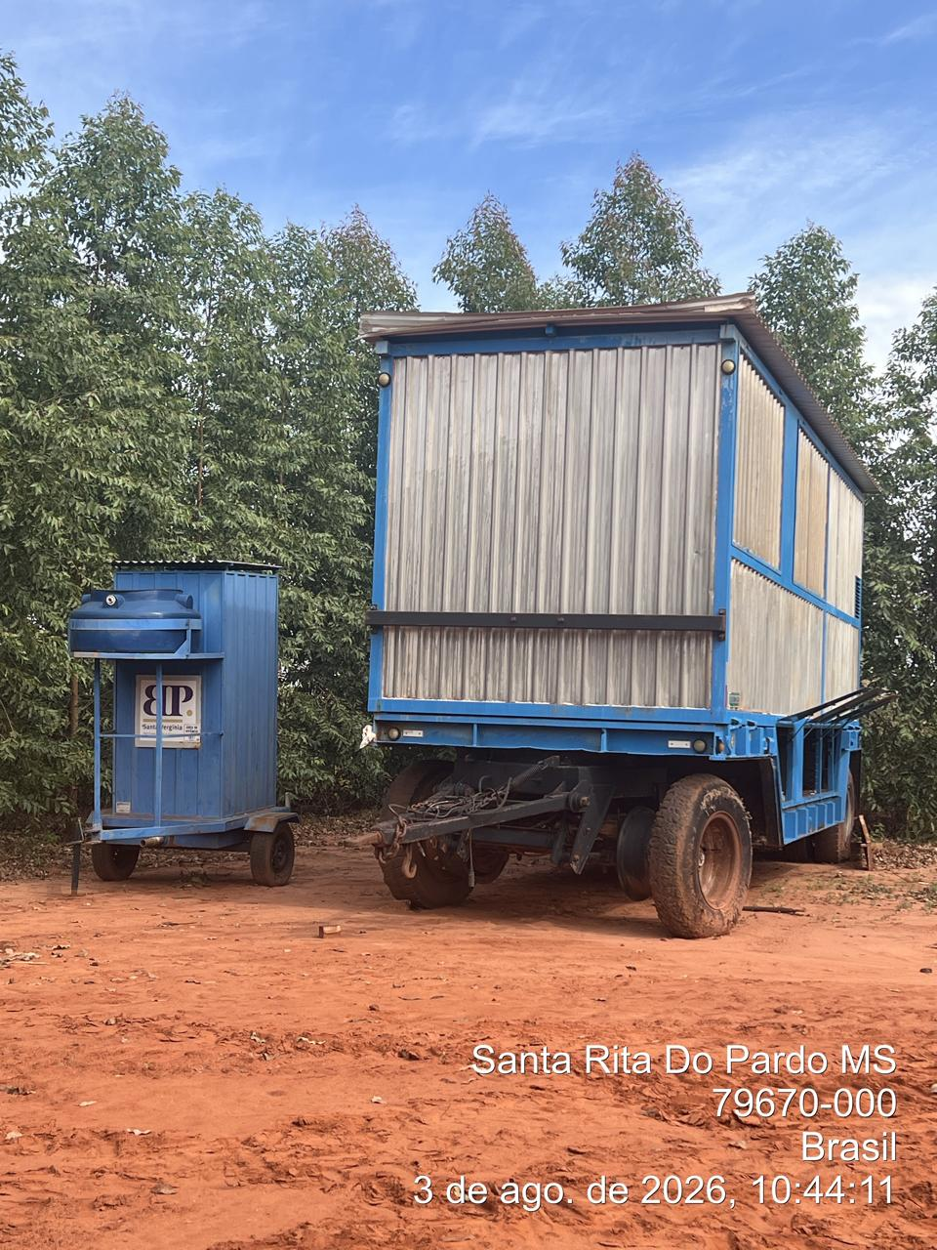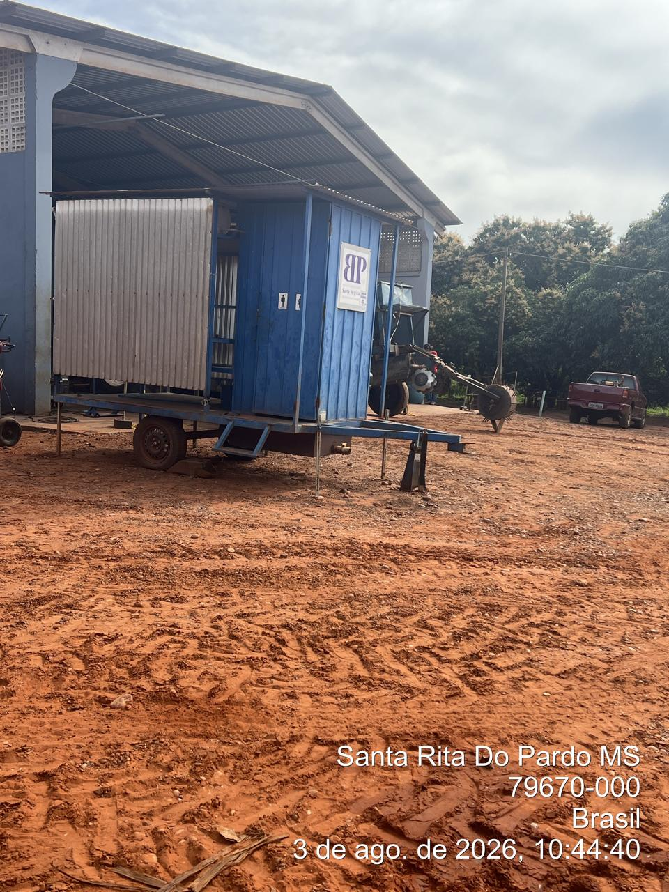

1. Identificação da Inspeção Área de Vivência 01
Campo | Informação
Data da inspeção | 03/08/2026
Local inspecionado | Talhão 523 (R2)
Finalidade da área | Apoio às atividades da R2
Setor | Plantio
Tipo de inspeção | Rotineira - condições da instalação, higiene e bem-estar dos trabalhadores

2. Introdução
Este relatório tem por objetivo registrar as não conformidades (NCs) identificadas durante a inspeção de rotina
realizada na Area de Vivência 01 (Plantio), instalação utilizada como apoio às atividades de plantio.
A vistoria contemplou a análise das condições de conservação, limpeza, higiene, sinalização, disponibilidade de
materiais e funcionamento da iluminação, com base nos requisitos aplicáveis das NR-24, NR-26 e NR-31 e nas
boas práticas operacionais.

3. Objetivo
Identificar, registrar e propor ações corretivas para as não conformidades observadas na Area de Vivência 01
(Plantio), restabelecendo condições adequadas de uso, higiene, conforto e segurança para os trabalhadores, em conformidade com a legislação vigente.

4. Metodologia
A inspeção foi conduzida por meio de:
- Observação visual direta das instalações, com verificação do estado do telhado, fechamentos laterais, mobiliário e
áreas externas;
- Registro fotográfico dos pontos críticos identificados;
- Análise comparativa com os requisitos normativos vigentes;
- Verificação das condições de uso, limpeza, conservação, sinalização e disponibilidade de insumos no banheiro.

5. Não Conformidades Identificadas

5.1 Tabela consolidada das não conformidades
N. | Descrição resumida | Severidade | Prazo
NC-01 | Boca de engate do rabicho danificada | ALTA | 7 dias
NC-02 | Vaso, pia e suporte de sabonete líquido sujos | MÉDIA | 10 dias
NC-03 | Piso interno sujo e necessitando de limpeza | MÉDIA | 15 dias
NC-04 | Ausência de sinalização, lixeira e insumos básicos | ALTA | 15 dias

6. Detalhamento das Não Conformidades

6.1 NC-01 - Area de vivência sem sinalização de segurança
Item | Descrição
Severidade | ALTA
Descrição | A boca de engate do rabicho do banheiro da Area de Vivência 01 (Plantio) encontra-se danificada, comprometendo a conexão adequada do equipamento e podendo ocasionar vazamentos ou impossibilidade de utilização.
Evidência fotográfica | Foto- boca de engate do rabicho danificada
Risco | Risco de vazamento, perda de funcionalidade do equipamento e agravamento do dano, com possível comprometimento das condições de higiene e conforto do banheiro.
Norma de referência | NR-24 / NR-31 (Condições Sanitárias e de Conforto e Segurança)
Ação corretiva | Providenciar o reparo ou substituição da boca de engate do rabicho, garantindo a vedação e o funcionamento adequado do equipamento. Realizar teste após a manutenção.
Responsável | Manutenção / responsável pela área
Prazo | 7 dias

6.2 NC-02 - Ausência de lixeira externa na área de vivência
Item | Descrição
Severidade | MÉDIA
Descrição | A área externa da Area de Vivência 01 não dispõe de coletor de resíduos (lixeira). A ausência de recipiente externo adequado estimula o descarte irregular de lixo no entorno da instalação, comprometendo a higiene do local e atraindo vetores (insetos, roedores).
Evidência fotográfica | Foto - vaso, pia e suporte de sabonete líquido sujos
Risco | Risco de contaminação, proliferação de microrganismos e comprometimento das condições sanitárias e de conforto dos usuários.
Norma de referência | NR-24 (Condições Sanitárias e de Conforto nos Locais de Trabalho)
Ação corretiva | Realizar imediatamente a limpeza e higienização completa do vaso sanitário, da pia e do suporte de sabonete líquido, estabelecendo rotina periódica de limpeza e verificação.
Responsável | Manutenção Florestal
Prazo | 10 dias

6.3 NC-03 - Telhado da área de vivência danificado
Item | Descrição
Severidade | MÉDIA
Descrição | O piso interno do banheiro encontra-se sujo e necessita de limpeza, de modo a restabelecer condições adequadas de higiene e segurança para os usuários.
Evidência fotográfica | Foto - piso interno do banheiro sujo
Risco | Risco de escorregões, contaminação e comprometimento das condições de higiene do banheiro.
Norma de referência | NR-24 (Condições Sanitárias e de Conforto nos Locais de Trabalho)
Ação corretiva | Realizar a limpeza completa do piso interno, removendo sujidades e mantendo rotina de higienização periódica.
Responsável | Manutenção Florestal / Engenharia
Prazo | 15 dias

6.4 NC-04 - Fechamento lateral com fixação improvisada e avarias
Item | Descrição
Severidade | ALTA
Descrição | O banheiro não possui sinalização de identificação e orientação, nem lixeira. Também foi constatada a falta de sabonete líquido, papel higiênico, papel toalha e água para uso dos trabalhadores.
Evidência fotográfica | Foto 4 - ausência de sinalização, lixeira e materiais de higiene
Risco | Risco de uso inadequado da instalação, descarte incorreto de resíduos, falta de higiene das mãos e comprometimento do conforto e da saúde dos usuários.
Norma de referência | NR-24 / NR-26 / NR-31
Ação corretiva | Instalar sinalização adequada e uma lixeira no banheiro. Repor imediatamente sabonete líquido, papel higiênico, papel toalha e água, mantendo estoque mínimo e rotina de verificação dos insumos.
Responsável | Manutenção Florestal / Engenharia
Prazo | 15 dias

7. Resumo por Urgência
Prazo | NC | Descrição resumida
7 dias | NC-01 | Reparar a boca de engate do rabicho
10 dias | NC-02 | Realizar limpeza dos equipamentos sanitários
15 dias | NC-03 | Limpar o piso interno
15 dias | NC-04 | Providenciar sinalização, lixeira e insumos

8. Conclusão
A inspeção da Area de Vivência 01 identificou 4 (quatro) não conformidades, sendo 2 de
severidade ALTA e 2 de severidade MÉDIA. Como boa prática, foi verificado que a iluminação interna
está funcionando. A instalação deve manter condições adequadas de higiene, abastecimento,
conservação e segurança para os trabalhadores.
Recomenda-se:
- Priorizar as ações corretivas nos prazos definidos;
- Inspecionar a área após as intervenções para verificação de eficácia;
- Estabelecer rotina periódica de inspeção das áreas de vivência (mínimo mensal);
- Manter a iluminação interna em funcionamento e incluir a instalação em rotina de inspeção e
manutenção preventiva.
OBSERVAÇÃO: Usam apenas para refeição.

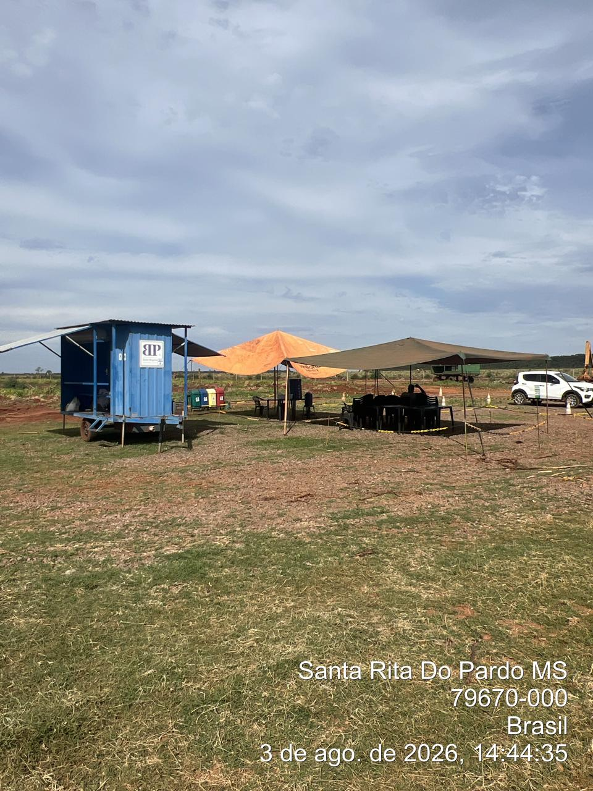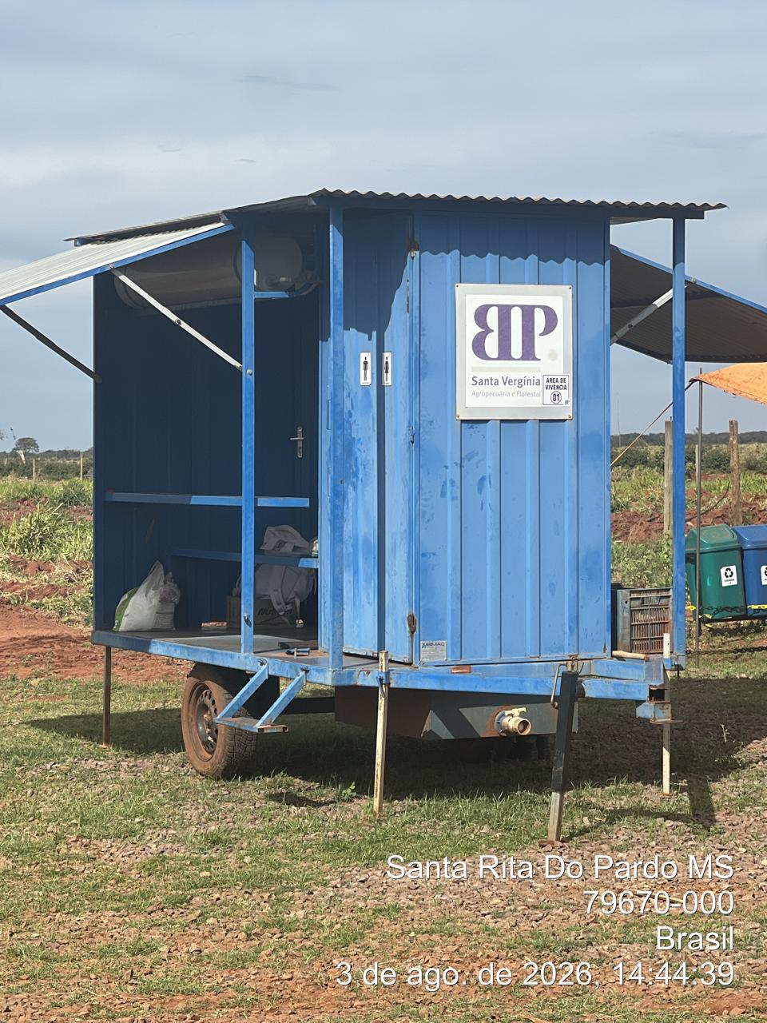

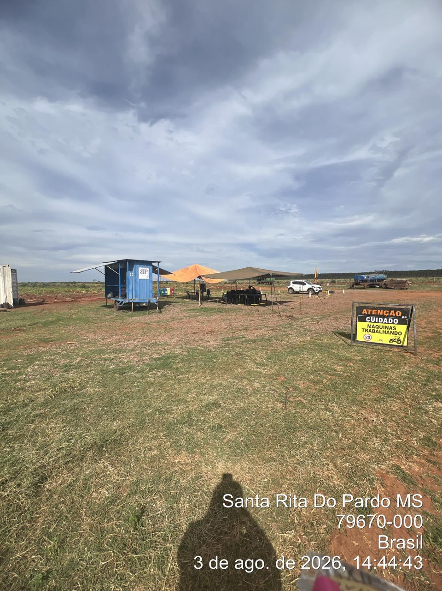

1.Identificação da Inspeção Área de vivência 06
Campo | Informação
Data da inspeção | 03/08/2026
Local inspecionado | Talhão 411
Finalidade da área | Apoio às atividades do plantio
Setor | Plantio
Tipo de inspeção | Rotineira - condições da instalação, higiene e bem-estar dos trabalhadores

2. Introdução

A inspeção de rotina foi realizada na Área de Vivência 06, localizada no Talhão 411 da Fazenda
Santa Vergínia, com o objetivo de verificar as condições de higiene, conforto, segurança e meio ambiente
disponibilizadas aos trabalhadores.

2. Introdução
Durante a vistoria foram avaliadas as condições do banheiro e os aspectos relacionados à sinalização de segurança e ao gerenciamento de resíduos de agrotóxicos nas proximidades da área de vivência. As constatações foram registradas para definição de ações corretivas e acompanhamento de sua efetividade.

3. Objetivo
Identificar, registrar e propor medidas corretivas para as não conformidades observadas na Área de Vivência 06
(Talhão 411), visando restabelecer condições adequadas de higiene, conforto, segurança e proteção ambiental para os trabalhadores.

4. Metodologia
- Observação visual direta das instalações e áreas próximas;
- Verificação das condições de higiene, abastecimento e disponibilidade de itens básicos do banheiro;
- Verificação da existência de sinalização de segurança;
- Verificação das condições de armazenamento e descarte de embalagens de agrotóxicos nas proximidades;
- Registro das não conformidades e definição de ações corretivas, responsáveis e prazos.

5. Condições Operacionais e Constatações
A Área de Vivência 06, situada no Talhão 411, apresenta condições inadequadas de uso no momento da inspeção.
Foram observadas as seguintes situações:
- Banheiro em estado precário de limpeza, apresentando sujeira;
- Ausência de água disponível no banheiro;
- Ausência de papel higiênico;
- Ausência de papel toalha;
- Ausência de sabonete para higienização das mãos;
- Ausência de sinalização de segurança na área de vivência;
- Embalagens de agrotóxicos descartadas incorretamente nas proximidades da área de vivência,
caracterizando risco à saúde, à segurança e ao meio ambiente.

6. Não Conformidades Identificadas
Nº | Não conformidade | Classificação | Risco associado | Status
NC-01 | Banheiro sujo e em estado precário, sem condições adequadas de higiene. | Alta | Exposição a agentes biológicos, desconforto e condições sanitárias inadequadas. | Pendente
NC-02 | Banheiro sem água, papel higiênico, papel toalha e sabonete. | Alta | Impossibilidade de higienização adequada e agravamento do risco sanitário. | Pendente
NC-03 | Ausência de sinalização de segurança na área de vivência. | Média | Dificuldade de comunicação de perigos, restrições e orientações de segurança. | Pendente
NC-04 | Embalagens de agrotóxicos descartadas incorretamente nas proximidades. | Crítica | Risco de exposição química, contaminação do solo e destinação ambiental inadequada. | Pendente

7. Plano de Ação e Recomendações Técnicas
Pendência | Ação definida | Responsável | Prazo
Banheiro sujo e em estado precário | Realizar limpeza completa, desinfecção e adequação das condições de conservação do banheiro. Implantar rotina de limpeza e inspeção. | Liderança / Manutenção | Imediato
Falta de água, papel higiênico, papel toalha e sabonete | Restabelecer o abastecimento de água e disponibilizar continuamente os materiais de higiene, com verificação diária. | Liderança / Administração | Imediato
Ausência de sinalização de segurança | Instalar sinalização visível e adequada, indicando riscos, orientações de segurança e restrições aplicáveis à área. | SSMA / Liderança | Até a próxima inspeção
Descarte incorreto de embalagens de agrotóxicos | Retirar as embalagens do local e encaminhá-las para armazenamento temporário e destinação final conforme procedimento legal e ambiental aplicável. Proibir o descarte em áreas próximas à vivência. | Responsável ambiental / Liderança | Imediato
Controle das condições da área de vivência | Implantar checklist periódico para verificar higiene, água, materiais de uso sanitário, sinalização e destinação de resíduos. | Liderança operacional | Diário e contínuo

8. Recomendações Complementares
- Interditar preventivamente o banheiro para uso até que sejam restabelecidas as condições mínimas de
higiene e abastecimento, quando não houver condições seguras de utilização.
- Manter água potável e insumos de higiene disponíveis durante toda a jornada de trabalho.
- Orientar os trabalhadores sobre a proibição de descarte irregular de embalagens de agrotóxicos e sobre os procedimentos de devolução e destinação.
- Realizar inspeção de acompanhamento e registrar fotograficamente a correção das pendências.
- Apresentar, na próxima auditoria, evidências da limpeza, do abastecimento, da instalação da sinalização e
da destinação adequada das embalagens.

9. Conclusão
A inspeção realizada em 07/08/2026 na Área de Vivência 06 (Talhão 411) identificou quatro não conformidades,
relacionadas às condições precárias de higiene do banheiro, à ausência de água e materiais básicos de higienização
à falta de sinalização de segurança e ao descarte incorreto de embalagens de agrotóxicos nas proximidades.
As pendências devem ser tratadas com prioridade, especialmente a regularização das condições sanitárias e a
retirada imediata das embalagens de agrotóxicos do local. A empresa deverá comprovar a implementação das
ações corretivas na próxima visita, mediante registros fotográficos, checklist de inspeção e documentos de
destinação ambiental quando aplicável.

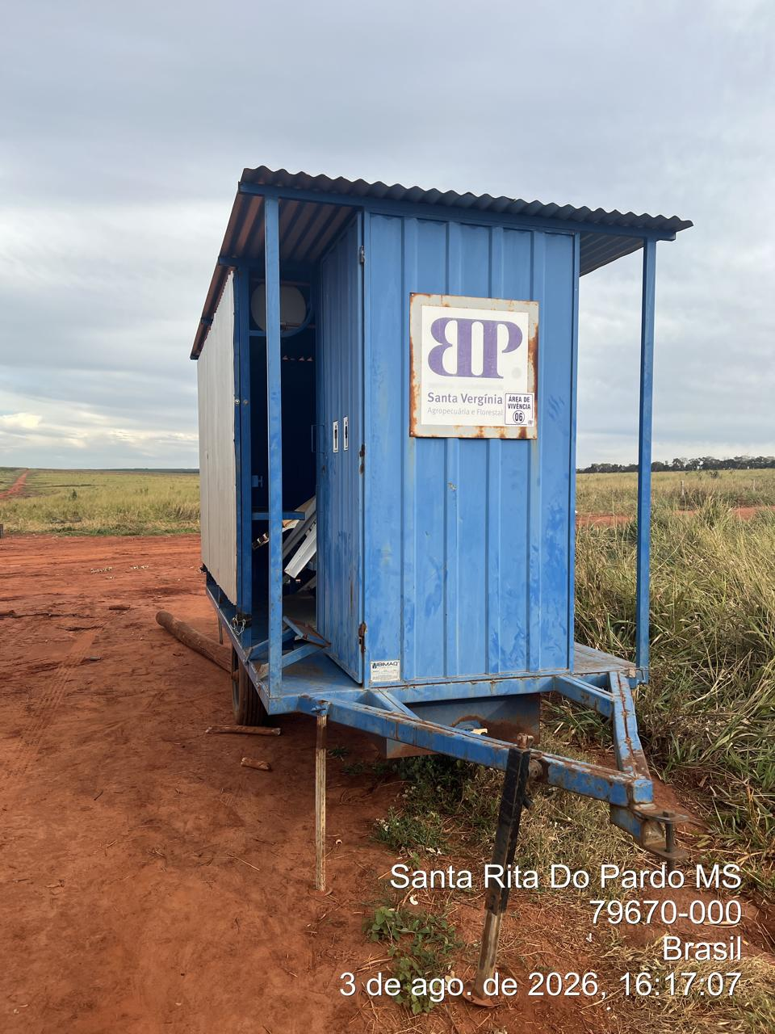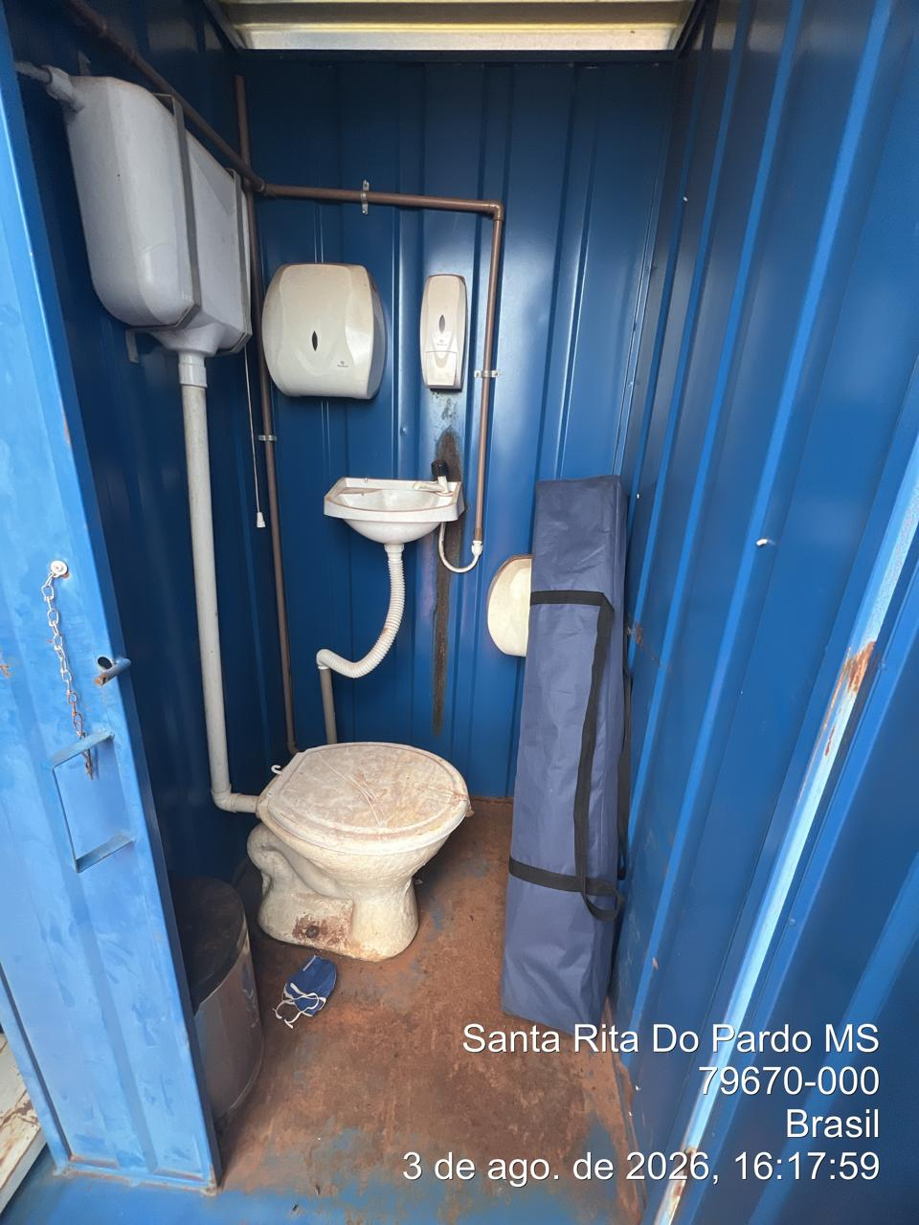
_____________________________
Cássia Francine Zacarim
Técnico de Segurança do
SRTE/MTE 1531/MS

2ª VISITA |  | AUDITÓRIA
DATA: | 07/08/2026 | DIA DA SEMANA: | SEXTA-FEIRA

1.Identificação da Inspeção Área de vivência 06
Campo | Informação
Data da inspeção | 07/08/2026
Local inspecionado | Talhão 411
Finalidade da área | Apoio às atividades do plantio
Setor | Plantio
Tipo de inspeção | Rotineira - condições da instalação, higiene e bem-estar dos trabalhadores

2. Introdução

A inspeção de rotina foi realizada em 07/08/2026 na Área de Vivência 06, localizada no Talhão 411 da Fazenda
Santa Vergínia, com o objetivo de verificar as condições de higiene, conforto, segurança e meio ambiente
disponibilizadas aos trabalhadores.

2. Introdução
Durante a vistoria foram avaliadas as condições do banheiro e os aspectos relacionados à sinalização de segurança e ao gerenciamento de resíduos de agrotóxicos nas proximidades da área de vivência. As constatações foram registradas para definição de ações corretivas e acompanhamento de sua efetividade.

3. Objetivo
Identificar, registrar e propor medidas corretivas para as não conformidades observadas na Área de Vivência 06
(Talhão 411), visando restabelecer condições adequadas de higiene, conforto, segurança e proteção ambiental para os trabalhadores.

4. Metodologia
- Observação visual direta das instalações e áreas próximas;
- Verificação das condições de higiene, abastecimento e disponibilidade de itens básicos do banheiro;
- Verificação da existência de sinalização de segurança;
- Verificação das condições de armazenamento e descarte de embalagens de agrotóxicos nas proximidades;
- Registro das não conformidades e definição de ações corretivas, responsáveis e prazos.

5. Condições Operacionais e Constatações
A Área de Vivência 06, situada no Talhão 411, apresenta condições inadequadas de uso no momento da inspeção.
Foram observadas as seguintes situações:
- Banheiro em estado precário de limpeza, apresentando sujeira;
- Ausência de água disponível no banheiro;
- Ausência de papel higiênico;
- Ausência de papel toalha;
- Ausência de sabonete para higienização das mãos;
- Ausência de sinalização de segurança na área de vivência;
- Embalagens de agrotóxicos descartadas incorretamente nas proximidades da área de vivência,
caracterizando risco à saúde, à segurança e ao meio ambiente.

6. Não Conformidades Identificadas
Nº | Não conformidade | Classificação | Risco associado | Status
NC-01 | Banheiro sujo e em estado precário, sem condições adequadas de higiene. | Alta | Exposição a agentes biológicos, desconforto e condições sanitárias inadequadas. | Pendente
NC-02 | Banheiro sem água, papel higiênico, papel toalha e sabonete. | Alta | Impossibilidade de higienização adequada e agravamento do risco sanitário. | Pendente
NC-03 | Ausência de sinalização de segurança na área de vivência. | Média | Dificuldade de comunicação de perigos, restrições e orientações de segurança. | Pendente
NC-04 | Embalagens de agrotóxicos descartadas incorretamente nas proximidades. | Crítica | Risco de exposição química, contaminação do solo e destinação ambiental inadequada. | Pendente

7. Plano de Ação e Recomendações Técnicas
Pendência | Ação definida | Responsável | Prazo
Banheiro sujo e em estado precário | Realizar limpeza completa, desinfecção e adequação das condições de conservação do banheiro. Implantar rotina de limpeza e inspeção. | Liderança / Manutenção | Imediato
Falta de água, papel higiênico, papel toalha e sabonete | Restabelecer o abastecimento de água e disponibilizar continuamente os materiais de higiene, com verificação diária. | Liderança / Administração | Imediato
Ausência de sinalização de segurança | Instalar sinalização visível e adequada, indicando riscos, orientações de segurança e restrições aplicáveis à área. | SSMA / Liderança | Até a próxima inspeção
Descarte incorreto de embalagens de agrotóxicos | Retirar as embalagens do local e encaminhá-las para armazenamento temporário e destinação final conforme procedimento legal e ambiental aplicável. Proibir o descarte em áreas próximas à vivência. | Responsável ambiental / Liderança | Imediato
Controle das condições da área de vivência | Implantar checklist periódico para verificar higiene, água, materiais de uso sanitário, sinalização e destinação de resíduos. | Liderança operacional | Diário e contínuo

8. Recomendações Complementares
- Interditar preventivamente o banheiro para uso até que sejam restabelecidas as condições mínimas de
higiene e abastecimento, quando não houver condições seguras de utilização.
- Manter água potável e insumos de higiene disponíveis durante toda a jornada de trabalho.
- Orientar os trabalhadores sobre a proibição de descarte irregular de embalagens de agrotóxicos e sobre os procedimentos de devolução e destinação.
- Realizar inspeção de acompanhamento e registrar fotograficamente a correção das pendências.
- Apresentar, na próxima auditoria, evidências da limpeza, do abastecimento, da instalação da sinalização e
da destinação adequada das embalagens.

9. Conclusão
A inspeção realizada em 07/08/2026 na Área de Vivência 06 (Talhão 411) identificou quatro não conformidades,
relacionadas às condições precárias de higiene do banheiro, à ausência de água e materiais básicos de higienização
à falta de sinalização de segurança e ao descarte incorreto de embalagens de agrotóxicos nas proximidades.
As pendências devem ser tratadas com prioridade, especialmente a regularização das condições sanitárias e a
retirada imediata das embalagens de agrotóxicos do local. A empresa deverá comprovar a implementação das
ações corretivas na próxima visita, mediante registros fotográficos, checklist de inspeção e documentos de
destinação ambiental quando aplicável.

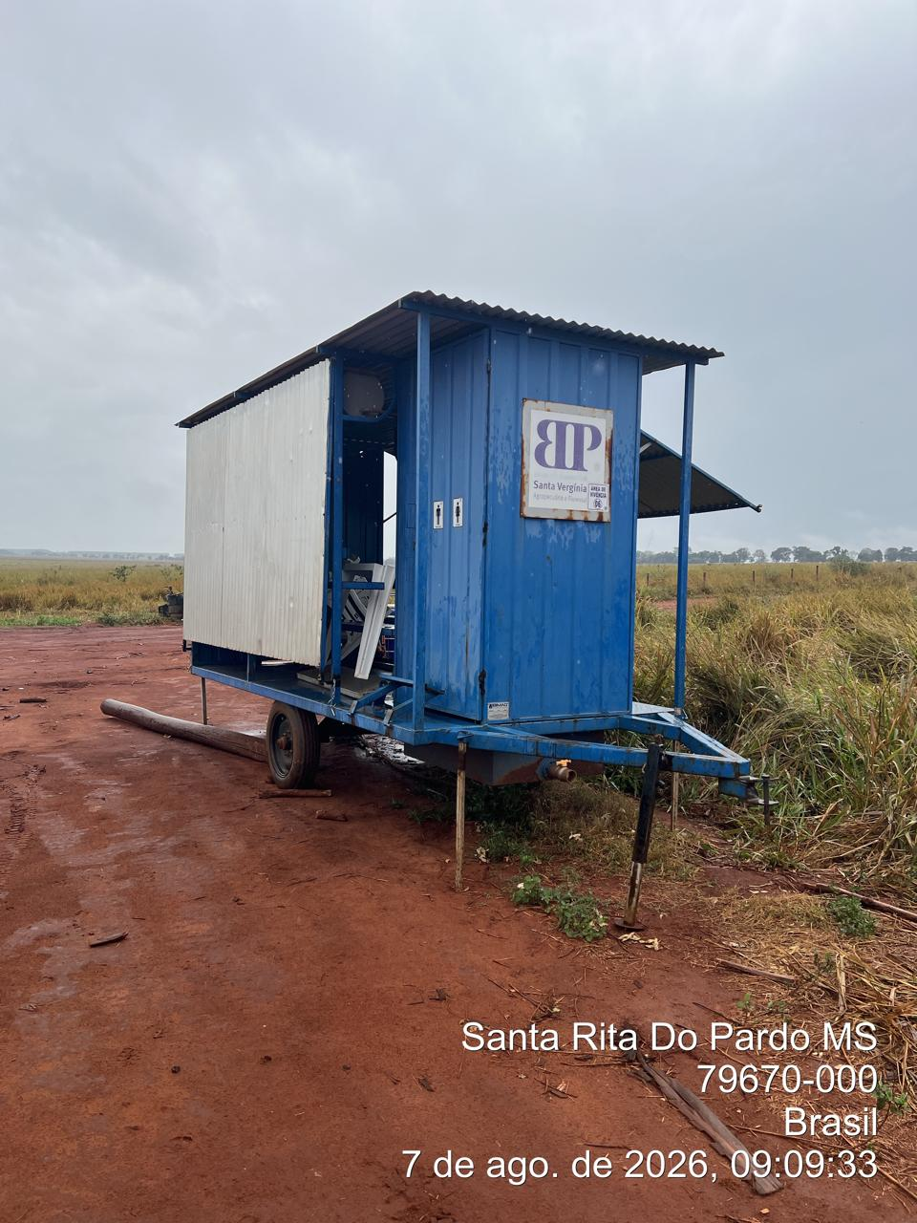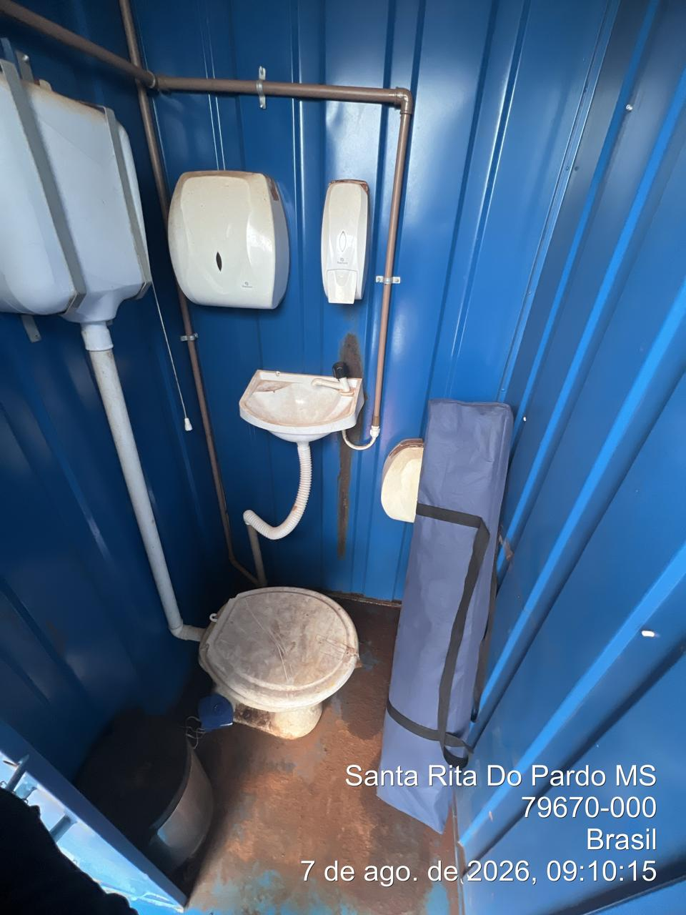

_____________________________
Cássia Francine Zacarim
Técnico de Segurança do
SRTE/MTE 1531/MS

1. Identificação da Inspeção Área de Vivência 01
Campo | Informação
Data da inspeção | 07/08/2026
Local inspecionado | Talhão 523 (R2)
Finalidade da área | Apoio às atividades da R2
Setor | Plantio
Tipo de inspeção | Rotineira - condições da instalação, higiene e bem-estar dos trabalhadores

2. Introdução
Este relatório tem por objetivo registrar as não conformidades (NCs) identificadas durante a inspeção de rotina
realizada na Area de Vivência 01 (Plantio), instalação utilizada como apoio às atividades de plantio.
A vistoria contemplou a análise das condições de conservação, limpeza, higiene, sinalização, disponibilidade de
materiais e funcionamento da iluminação, com base nos requisitos aplicáveis das NR-24, NR-26 e NR-31 e nas
boas práticas operacionais.

3. Objetivo
Identificar, registrar e propor ações corretivas para as não conformidades observadas na Area de Vivência 01
(Plantio), restabelecendo condições adequadas de uso, higiene, conforto e segurança para os trabalhadores, em conformidade com a legislação vigente.

4. Metodologia
A inspeção foi conduzida por meio de:
- Observação visual direta das instalações, com verificação do estado do telhado, fechamentos laterais, mobiliário e
áreas externas;
- Registro fotográfico dos pontos críticos identificados;
- Análise comparativa com os requisitos normativos vigentes;
- Verificação das condições de uso, limpeza, conservação, sinalização e disponibilidade de insumos no banheiro.

5. Não Conformidades Identificadas

5.1 Tabela consolidada das não conformidades
N. | Descrição resumida | Severidade | Prazo
NC-01 | Boca de engate do rabicho danificada | ALTA | 7 dias
NC-02 | Vaso, pia e suporte de sabonete líquido sujos | MÉDIA | 10 dias
NC-03 | Piso interno sujo e necessitando de limpeza | MÉDIA | 15 dias
NC-04 | Ausência de sinalização, lixeira e insumos básicos | ALTA | 15 dias

6. Detalhamento das Não Conformidades

6.1 NC-01 - Area de vivência sem sinalização de segurança
Item | Descrição
Severidade | ALTA
Descrição | A boca de engate do rabicho do banheiro da Area de Vivência 01 (Plantio) encontra-se danificada, comprometendo a conexão adequada do equipamento e podendo ocasionar vazamentos ou impossibilidade de utilização.
Evidência fotográfica | Foto- boca de engate do rabicho danificada
Risco | Risco de vazamento, perda de funcionalidade do equipamento e agravamento do dano, com possível comprometimento das condições de higiene e conforto do banheiro.
Norma de referência | NR-24 / NR-31 (Condições Sanitárias e de Conforto e Segurança)
Ação corretiva | Providenciar o reparo ou substituição da boca de engate do rabicho, garantindo a vedação e o funcionamento adequado do equipamento. Realizar teste após a manutenção.
Responsável | Manutenção / responsável pela área
Prazo | 7 dias

6.2 NC-02 - Ausência de lixeira externa na área de vivência
Item | Descrição
Severidade | MÉDIA
Descrição | A área externa da Area de Vivência 01 não dispõe de coletor de resíduos (lixeira). A ausência de recipiente externo adequado estimula o descarte irregular de lixo no entorno da instalação, comprometendo a higiene do local e atraindo vetores (insetos, roedores).
Evidência fotográfica | Foto - vaso, pia e suporte de sabonete líquido sujos
Risco | Risco de contaminação, proliferação de microrganismos e comprometimento das condições sanitárias e de conforto dos usuários.
Norma de referência | NR-24 (Condições Sanitárias e de Conforto nos Locais de Trabalho)
Ação corretiva | Realizar imediatamente a limpeza e higienização completa do vaso sanitário, da pia e do suporte de sabonete líquido, estabelecendo rotina periódica de limpeza e verificação.
Responsável | Manutenção Florestal
Prazo | 10 dias

6.3 NC-03 - Telhado da área de vivência danificado
Item | Descrição
Severidade | MÉDIA
Descrição | O piso interno do banheiro encontra-se sujo e necessita de limpeza, de modo a restabelecer condições adequadas de higiene e segurança para os usuários.
Evidência fotográfica | Foto - piso interno do banheiro sujo
Risco | Risco de escorregões, contaminação e comprometimento das condições de higiene do banheiro.
Norma de referencia | NR-24 (Condições Sanitárias e de Conforto nos Locais de Trabalho)
Ação corretiva | Realizar a limpeza completa do piso interno, removendo sujidades e mantendo rotina de higienização periódica.
Responsável | Manutenção Florestal / Engenharia
Prazo | 15 dias

6.4 NC-04 - Fechamento lateral com fixação improvisada e avarias
Item | Descrição
Severidade | ALTA
Descrição | O banheiro não possui sinalização de identificação e orientação, nem lixeira. Também foi constatada a falta de sabonete líquido, papel higiênico, papel toalha e água para uso dos trabalhadores.
Evidência fotográfica | Foto 4 - ausência de sinalização, lixeira e materiais de higiene
Risco | Risco de uso inadequado da instalação, descarte incorreto de resíduos, falta de higiene das mãos e comprometimento do conforto e da saúde dos usuários.
Norma de referência | NR-24 / NR-26 / NR-31
Ação corretiva | Instalar sinalização adequada e uma lixeira no banheiro. Repor imediatamente sabonete líquido, papel higiênico, papel toalha e água, mantendo estoque mínimo e rotina de verificação dos insumos.
Responsável | Manutenção Florestal / Engenharia
Prazo | 15 dias

7. Resumo por Urgência
Prazo | NC | Descrição resumida
7 dias | NC-01 | Reparar a boca de engate do rabicho
10 dias | NC-02 | Realizar limpeza dos equipamentos sanitários
15 dias | NC-03 | Limpar o piso interno
15 dias | NC-04 | Providenciar sinalização, lixeira e insumos

8. Conclusão
A inspeção da Area de Vivência 01 (Plantio) identificou 4 (quatro) não conformidades, sendo 2 de
severidade ALTA e 2 de severidade MÉDIA. Como boa prática, foi verificado que a iluminação interna
está funcionando. A instalação deve manter condições adequadas de higiene, abastecimento,
conservação e segurança para os trabalhadores.
Recomenda-se:
- Priorizar as ações corretivas nos prazos definidos;
- Inspecionar a área após as intervenções para verificação de eficácia;
- Estabelecer rotina periódica de inspeção das áreas de vivência (mínimo mensal);
- Manter a iluminação interna em funcionamento e incluir a instalação em rotina de inspeção e
manutenção preventiva.
OBSERVAÇÃO: Usam apenas para refeição.

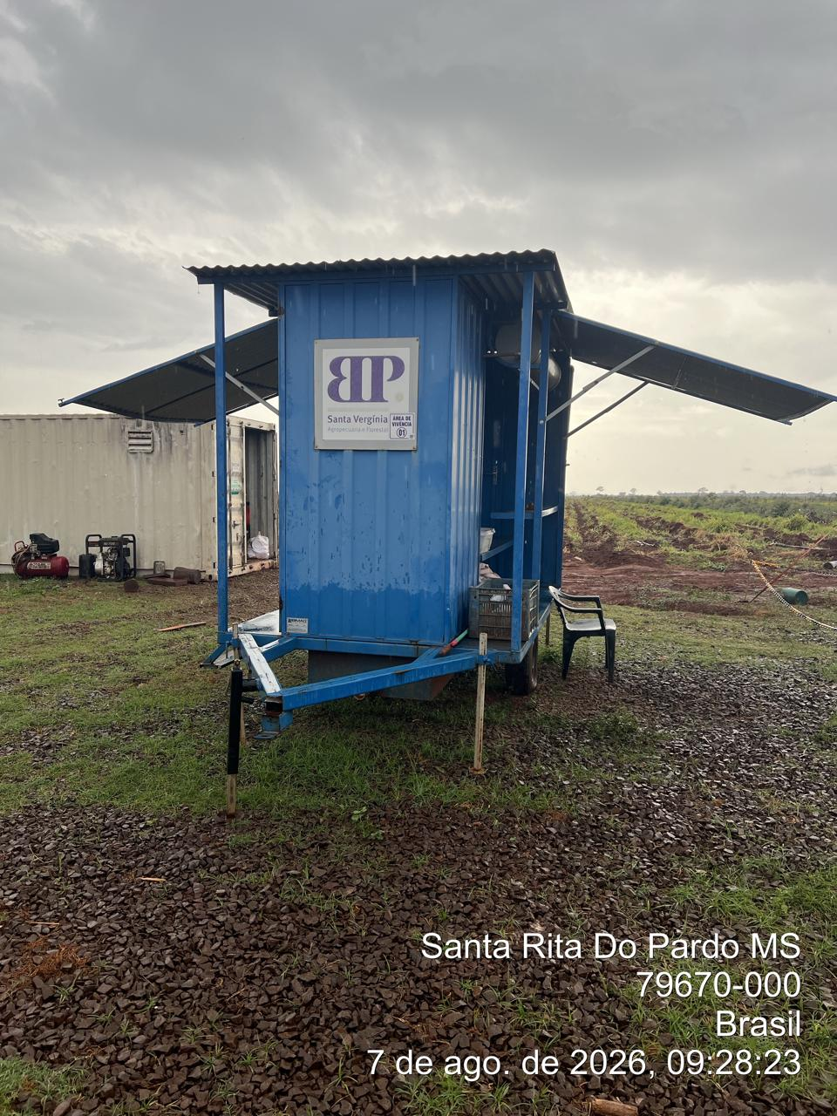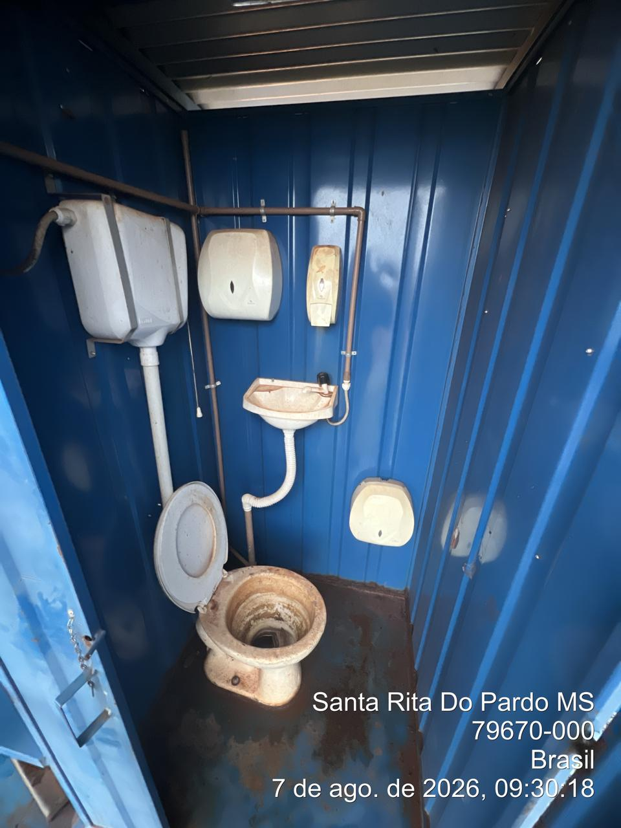

1.Identificação da Inspeção Área de Vivência 03, Área de Vivência Carreta

20 Lugares e Banheiro móvel
Área inspecionada | Área de vivência – carreta para 20 lugares
Localização | Setor de oficina mecânica
Finalidade | Realização dos reparos e adequações necessários antes da instalação nas frentes de trabalho
Referência normativa | NR-31 – Segurança e Saúde no Trabalho na Agricultura, Pecuária, Silvicultura, Exploração Florestal e Aquicultura
Data da inspeção

2. Descrição das atividades auditadas/ condições operacionais

Foi realizada vistoria na Área de Vivência 06, na Área de vivência de Carreta para 20 lugares e banheiro móvel,

ambos localizados no setor da oficina. No momento da inspeção, as três áreas encontravam-se na oficina mecânica,

área de vivência carreta 20 lugares aguardando a realização do orçamento dos materiais e das peças necessários

para a manutenção, porém área de vivência 06 e banheiro móvel estão prontos para uso.

Após a conclusão do orçamento e a definição dos materiais e peças, a oficina mecânica informará o prazo previsto

para a execução dos serviços e a consequente liberação da área de vivência para uso.

3. Não conformidades / pendências identificadas
Nº | Pendência identificada | Providência necessária | Responsável | Situação
01 | Área de Vivência 03 retida no setor da oficina para manutenção. | Realizar orçamento dos materiais e peças necessários e executar os serviços de manutenção. | Oficina mecânica | Concluída
02 | Área de Carreta para 20 lugares retida no setor da oficina para manutenção. | Realizar orçamento dos materiais e peças necessários e executar os serviços de manutenção. | Oficina mecânica | Pendente
03 | Banheiro Móvel |  | Oficina mecânica | Concluído

4. Conclusão

As Áreas de Vivência Carreta para 20 lugares permanecem no setor da oficina, aguardando a elaboração
do orçamento de materiais e peças para a manutenção. Dessa forma, não estão liberadas para utilização até que os serviços necessários sejam definidos, executados e avaliados.
Recomenda-se acompanhar a elaboração do orçamento, registrar o prazo informado pela oficina mecânica,
acompanhar a execução dos serviços e realizar nova vistoria antes da liberação das áreas para uso.

5. Boas práticas

- Manter as áreas de vivência fora de operação até a conclusão e verificação dos serviços de manutenção.
- Formalizar o orçamento e o prazo de liberação informados pela oficina mecânica.
- Realizar inspeção final das estruturas, instalações e condições de segurança antes do retorno ao uso.
- Manter registro das manutenções realizadas e programar acompanhamento periódico das áreas de vivência.

6. Acompanhamento de pendências e adequações

Nº | Item | Ação corretiva | Responsável | Prazo | Situação
01 | Orçamento de materiais e peças | Elaborar e aprovar o orçamento para as duas áreas. | Oficina mecânica | A definir | Pendente
02 | Execução da manutenção | Executar os serviços conforme orçamento aprovado. | Oficina mecânica | A definir | Pendente
03 | Liberação das áreas | Informar prazo e liberar após vistoria final. | Oficina mecânica / SSMA | Após manutenção | Em acompanhamento

7. Finalidade

Avaliar as condições de conservação, estão disponíveis para uso a área de vivência 06 e banheiro móvel, Área de
Vivência Carreta para 20 lugares, identificando as providências necessárias para que essas estruturas sejam liberadas e
utilizadas com segurança e adequação pelos colaboradores.

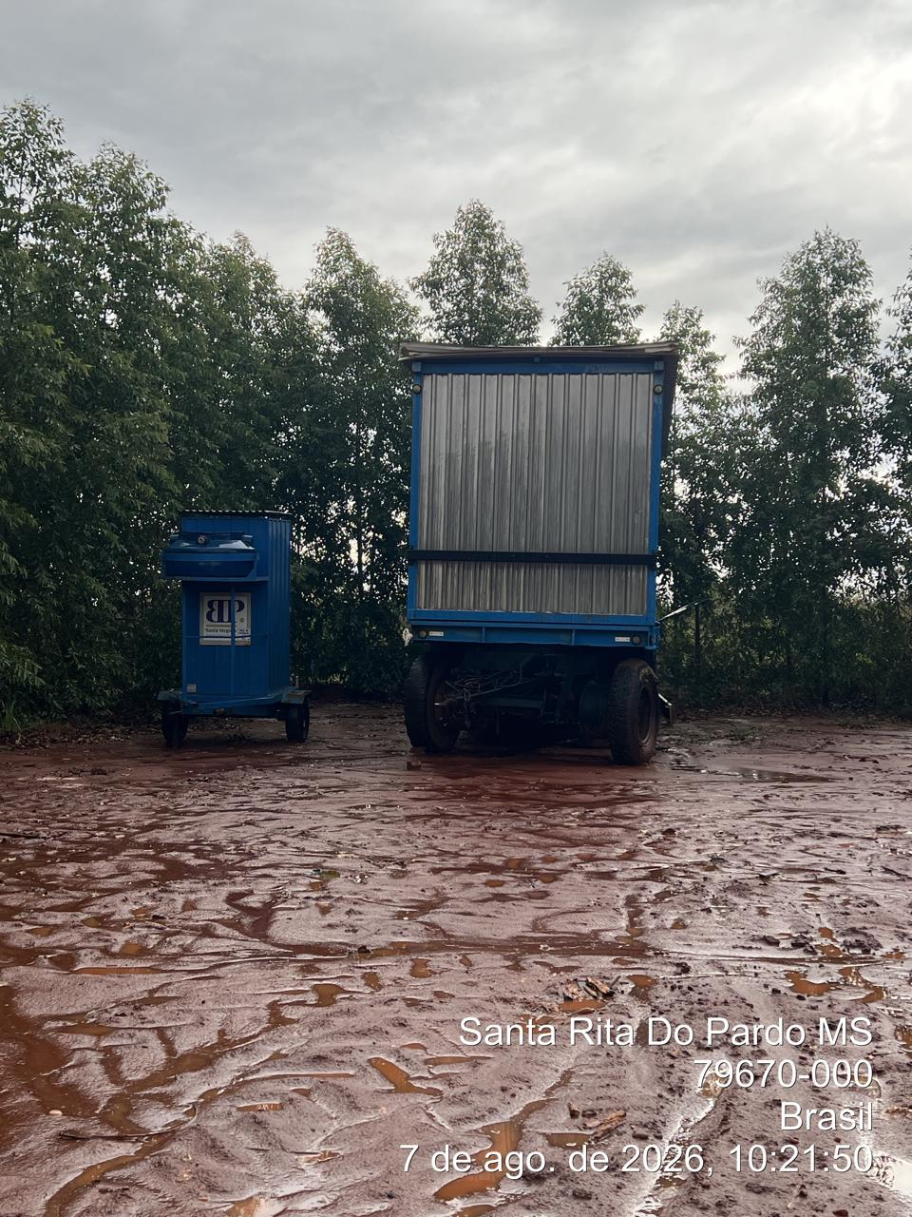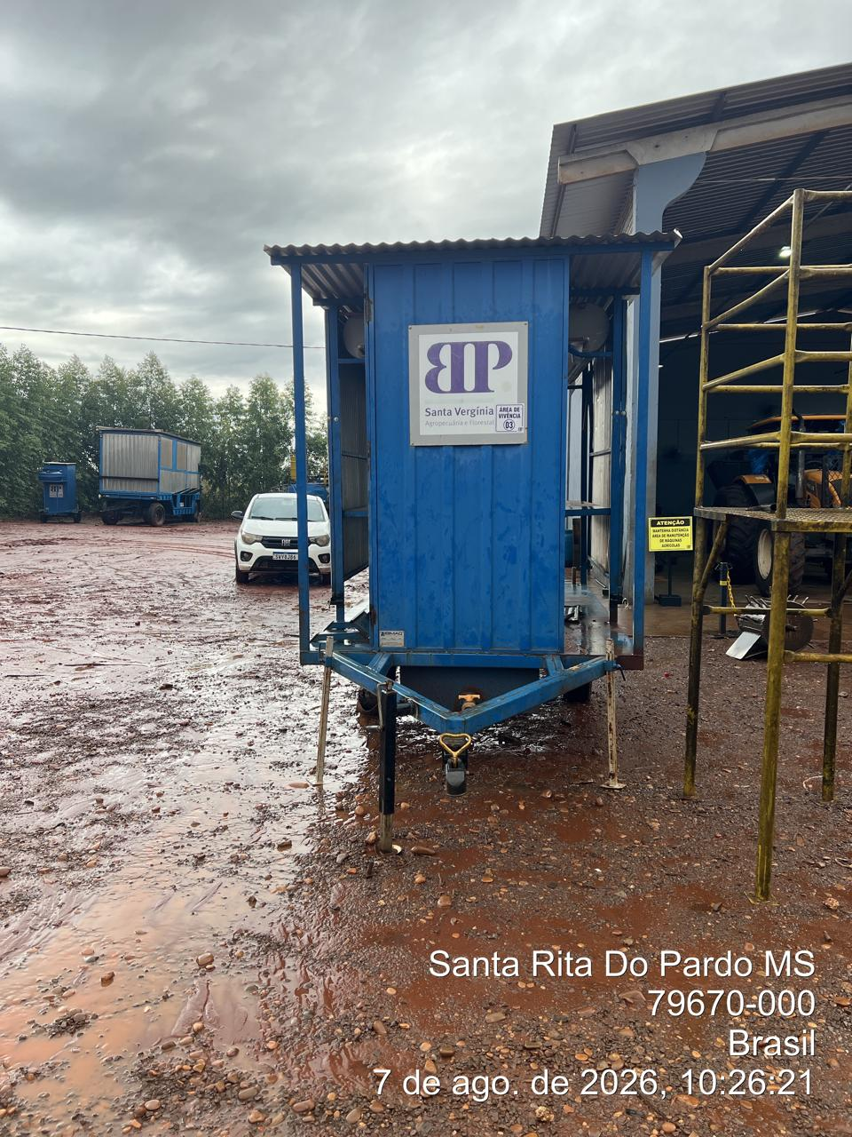

_____________________________
Cássia Francine Zacarim
Técnico de Segurança do
SRTE/MTE 1531/MS

3ª VISITA | AUDITÓRIA
DATA: | 11/08/2026 | DIA DA SEMANA: | TERÇA-FEIRA

Identificação da Inspeção Área de Vivência 06
Área inspecionada | Área de vivência 06
Localização | Talhão 411
Finalidade | Apoio as atividades do plantio
Referência normativa | NR-31 – Segurança e Saúde no Trabalho na Agricultura, Pecuária, Silvicultura, Exploração Florestal e Aquicultura
Data da inspeção | 11/08/2026

Foi realizada inspeção na Fazenda Santa Vergínia, especificamente na Área de Vivência 06, localizada no
Talhão 411, com o objetivo de verificar as condições de higiene, infraestrutura, segurança e meio ambiente do
local.

2. Condições identificadas
Durante a inspeção, foi constatado que o banheiro se encontrava sujo e sem água para utilização. Também foi
verificada a ausência de papel higiênico e de lixeiras na parte externa da área de vivência.
No aspecto de Segurança e Meio Ambiente, observou-se a ausência de sinalização de segurança e o
descarte inadequado de embalagens de Reidrat, cascas de frutas e embalagens de agrotóxicos. Foram
identificadas, ainda, marmitas descartadas no pasto, caracterizando falha no gerenciamento e na
destinação dos resíduos.

3. Tabela de pendências e plano de ação
Pendência identificada | Status | Ação definida | Prazo
Banheiro sujo e sem água | Pendente | Realizar limpeza completa, restabelecer o abastecimento de água e manter rotina de higienização registrada. | Imediato
Ausência de papel higiênico | Pendente | Disponibilizar papel higiênico em quantidade suficiente e repor sempre que necessário. | Imediato
Ausência de lixeiras na parte externa | Pendente | Instalar lixeiras externas com tampa e estabelecer coleta periódica dos resíduos. | Até 3 dias
Ausência de sinalização de segurança | Pendente | Instalar sinalização visível com orientações de segurança, higiene e descarte correto. | Até 7 dias
Embalagens de Reidrat descartadas inadequadamente | Pendente | Recolher os materiais e destiná-los aos recipientes apropriados, conforme procedimento interno. | Imediato
Cascas de frutas descartadas inadequadamente | Pendente | Remover os resíduos orgânicos e orientar os usuários sobre o descarte correto. | Imediato
Embalagens de agrotóxicos descartadas inadequadamente | Pendente | Recolher sem contato direto, armazenar temporariamente de forma segura e encaminhar à destinação legal aplicável. | Imediato
Marmitas descartadas no pasto | Pendente | Retirar as marmitas, realizar limpeza da área e reforçar a proibição de descarte no campo. | Imediato

4. Recomendações técnicas
- Regularizar imediatamente as condições de higiene do banheiro, garantindo limpeza, água e reposição de
insumos básicos.
- Instalar lixeiras externas adequadas, com identificação e tampa, mantendo a coleta e a limpeza em rotina
definida.
- Implantar sinalização de segurança e de meio ambiente em local visível, incluindo orientações sobre
descarte de resíduos.
- Recolher todos os resíduos encontrados e encaminhá-los para destinação ambientalmente adequada, com
atenção especial às embalagens de agrotóxicos.
- Realizar orientação formal com os trabalhadores e usuários da área de vivência sobre higiene, conservação
e proibição de descarte no pasto.
- Manter registros fotográficos e documentais das correções para apresentação na próxima auditoria.

5. Conclusão
A inspeção identificou não conformidades relacionadas às condições de higiene, à disponibilidade de insumos, à
sinalização de segurança e ao descarte inadequado de resíduos na Área de Vivência 06 –Talhão 411. As ações
corretivas indicadas devem ser tratadas com prioridade, especialmente o restabelecimento da água, a limpeza do
banheiro e a retirada dos resíduos descartados no pasto e nas proximidades da área.
Recomenda-se o acompanhamento das ações pela liderança responsável e a verificação da efetiva regularização
na próxima inspeção, mediante evidências fotográficas e registros de execução.

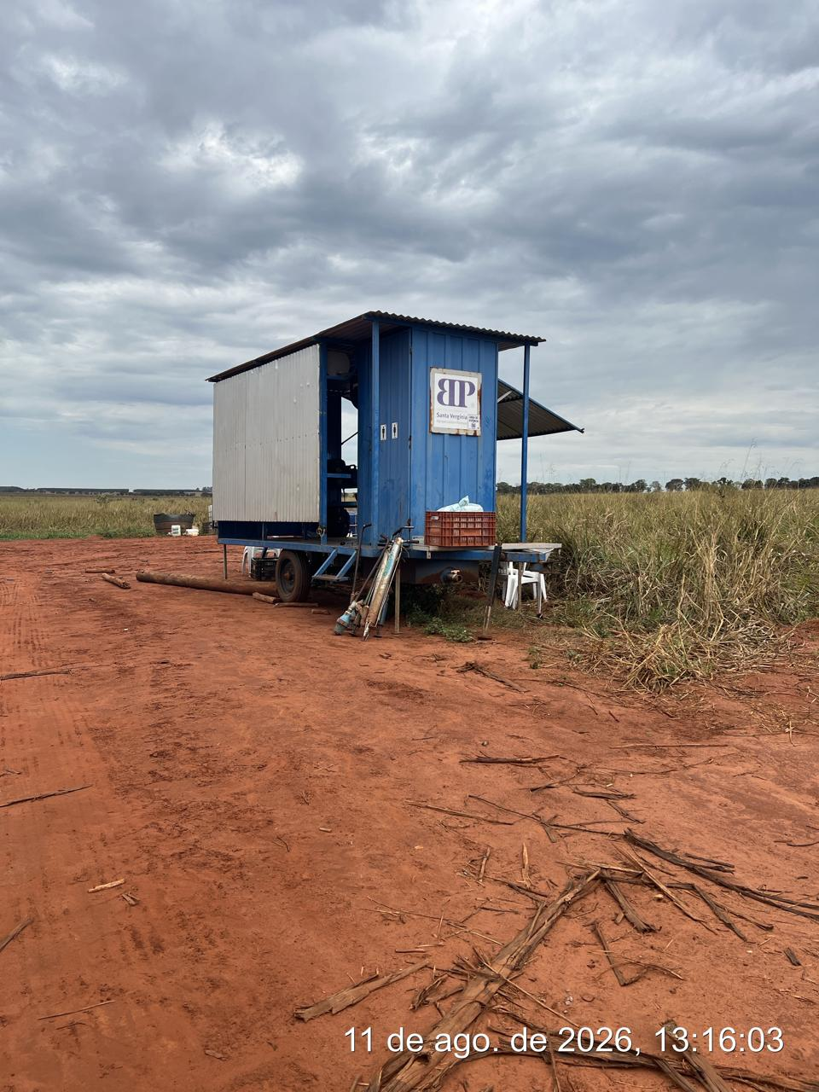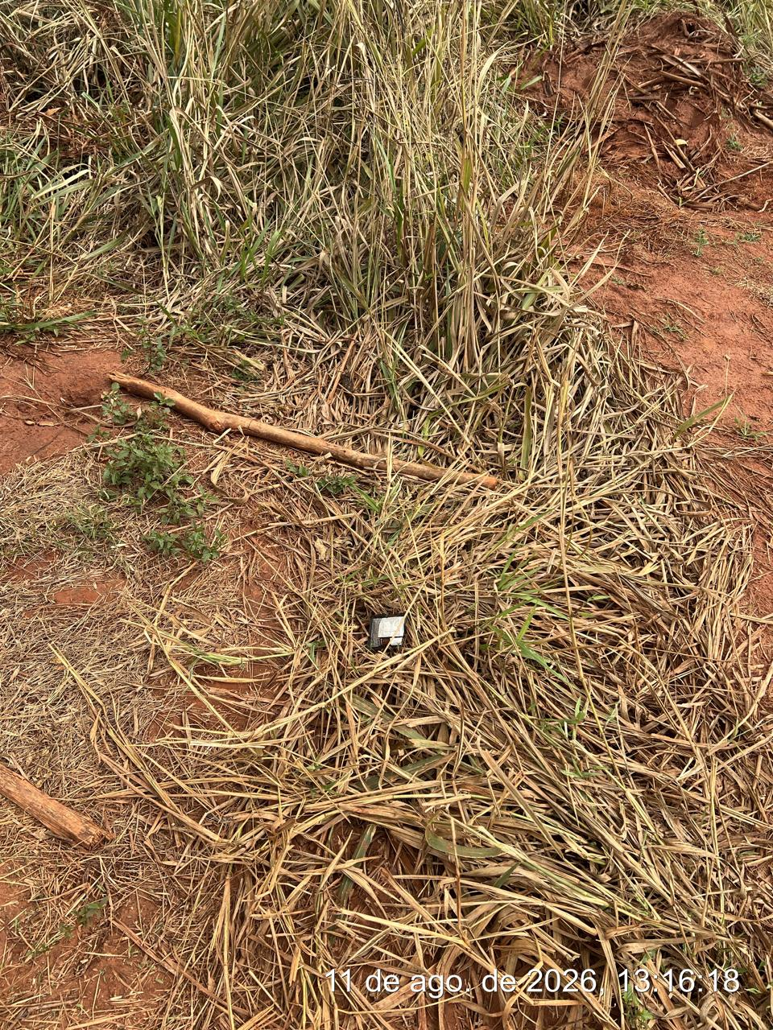
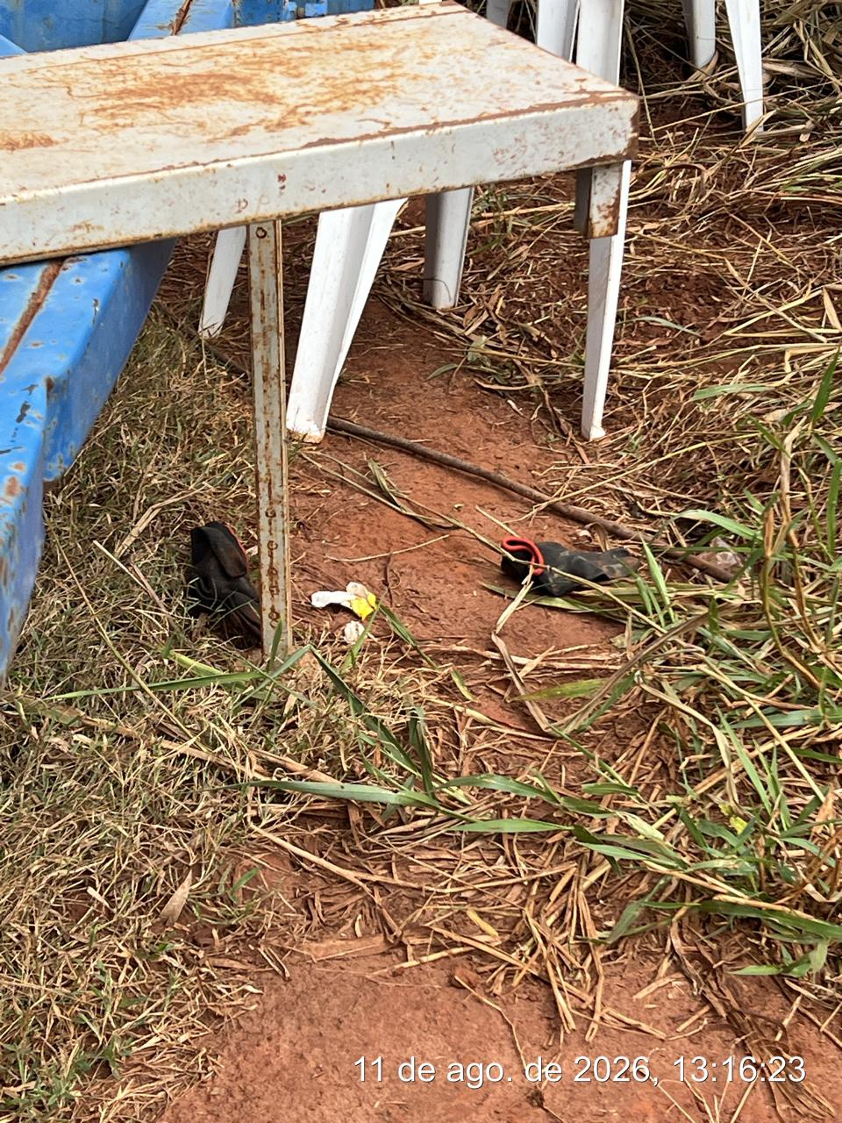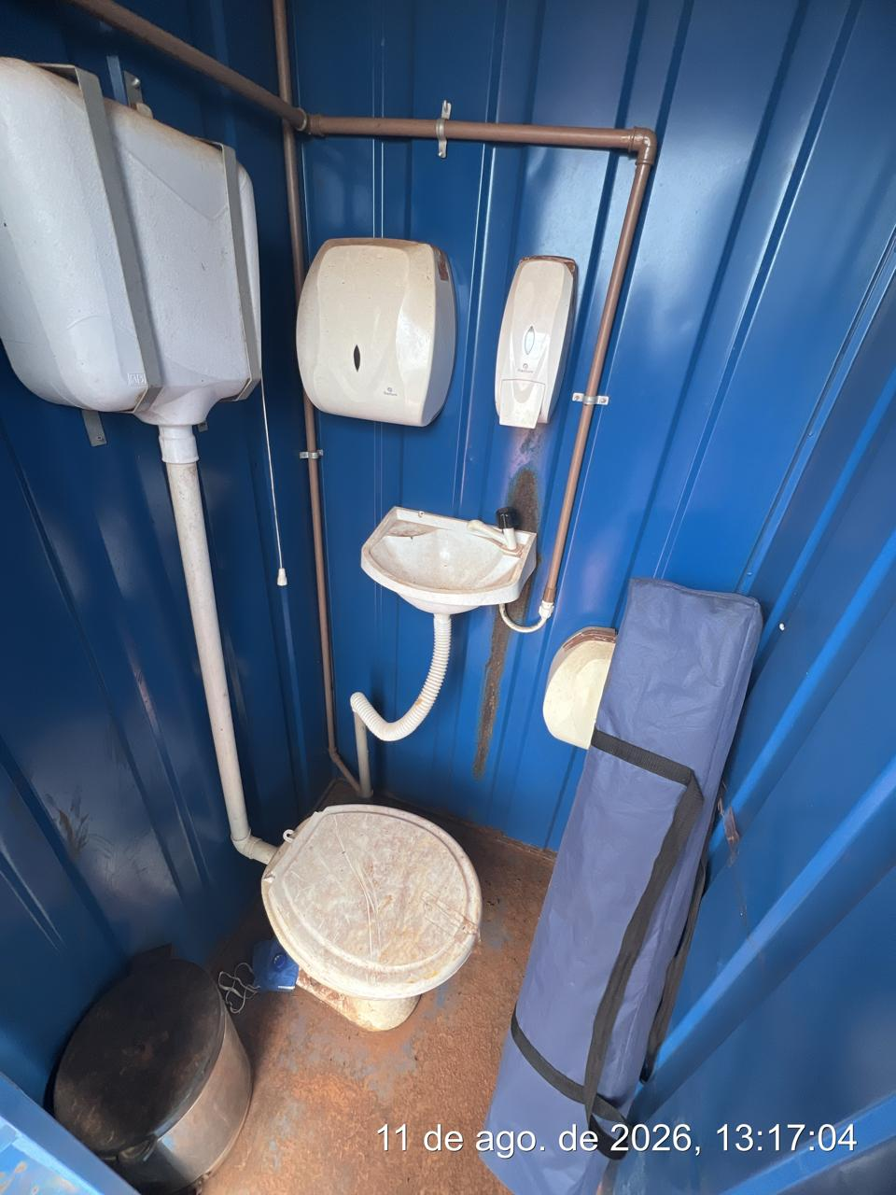

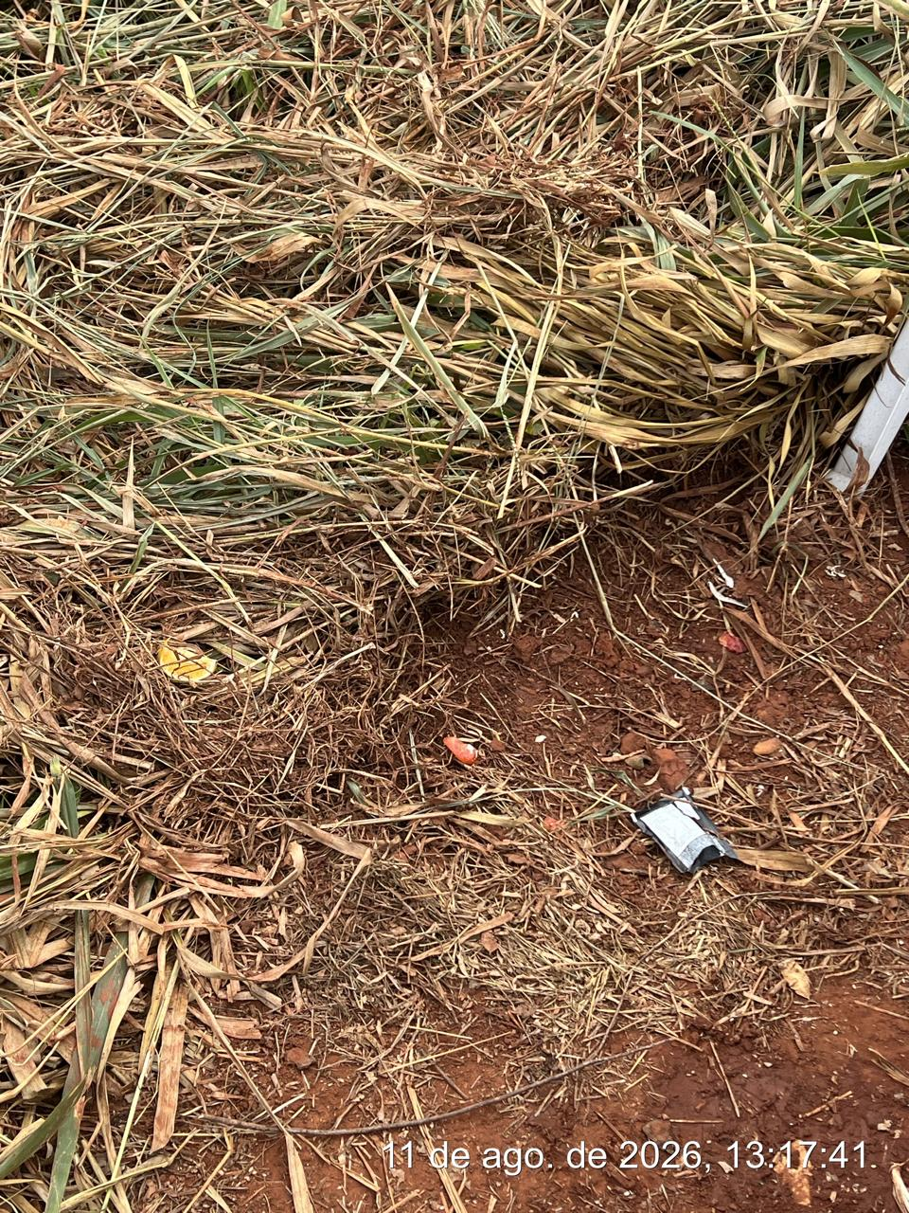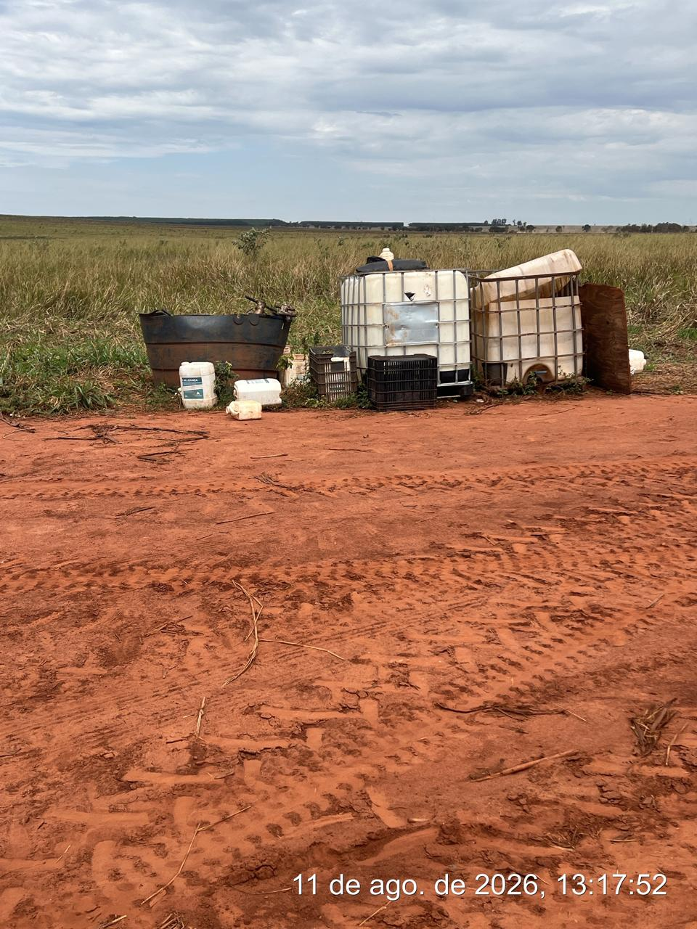
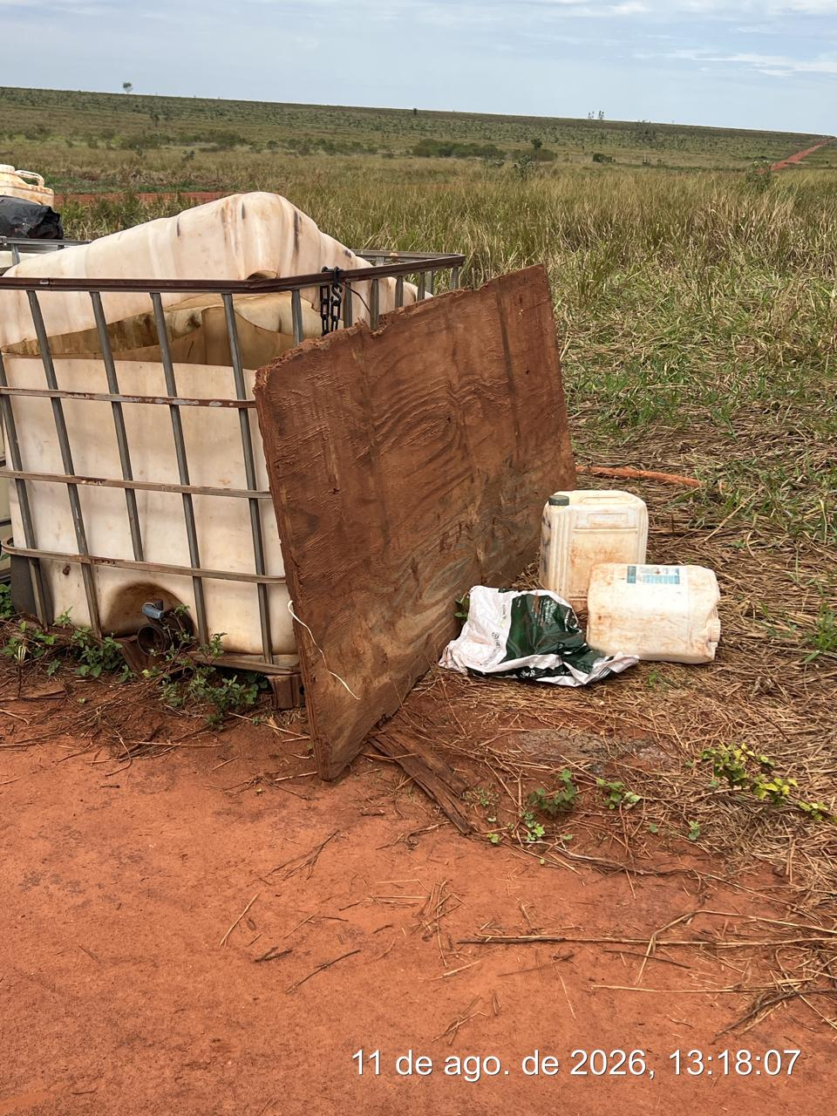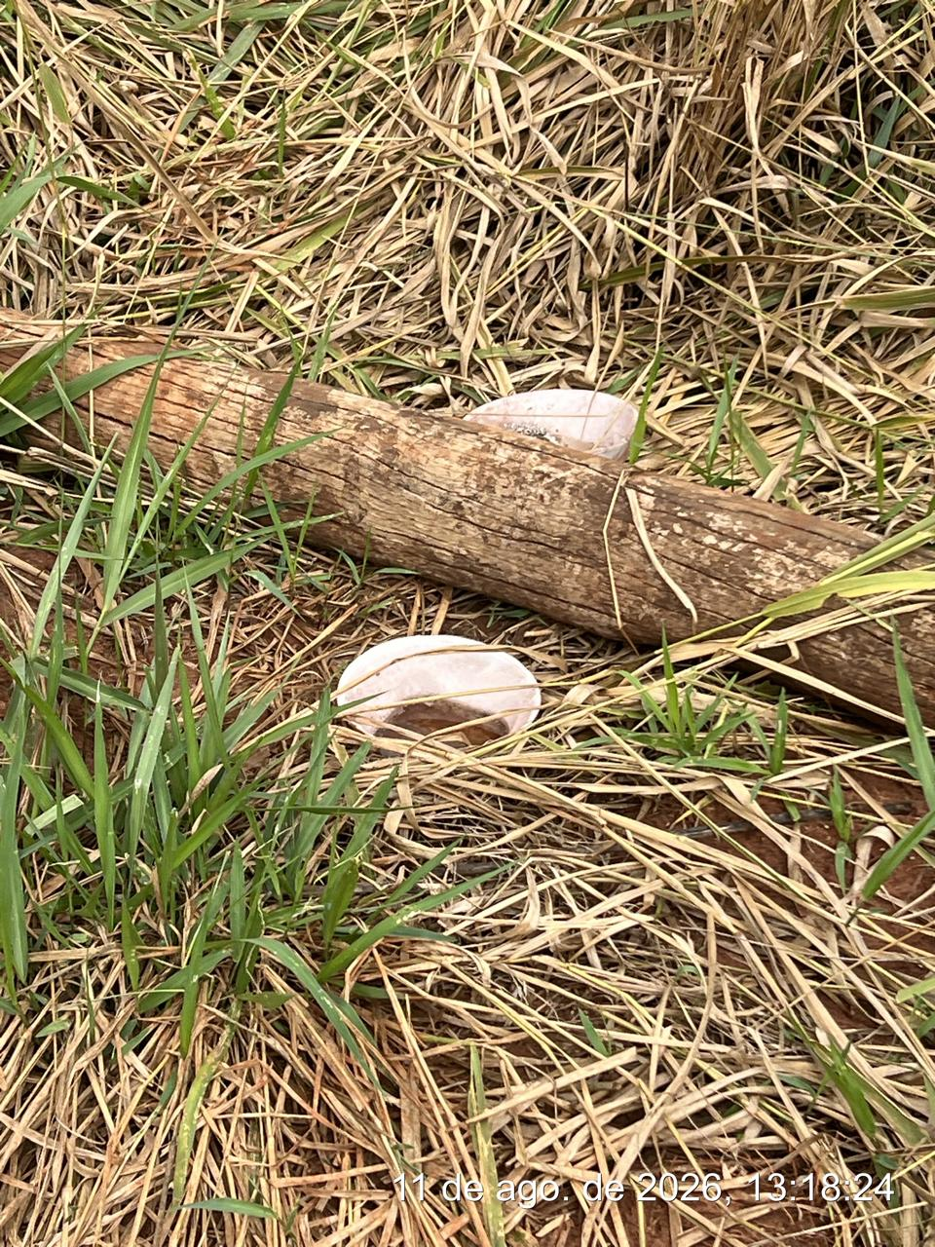
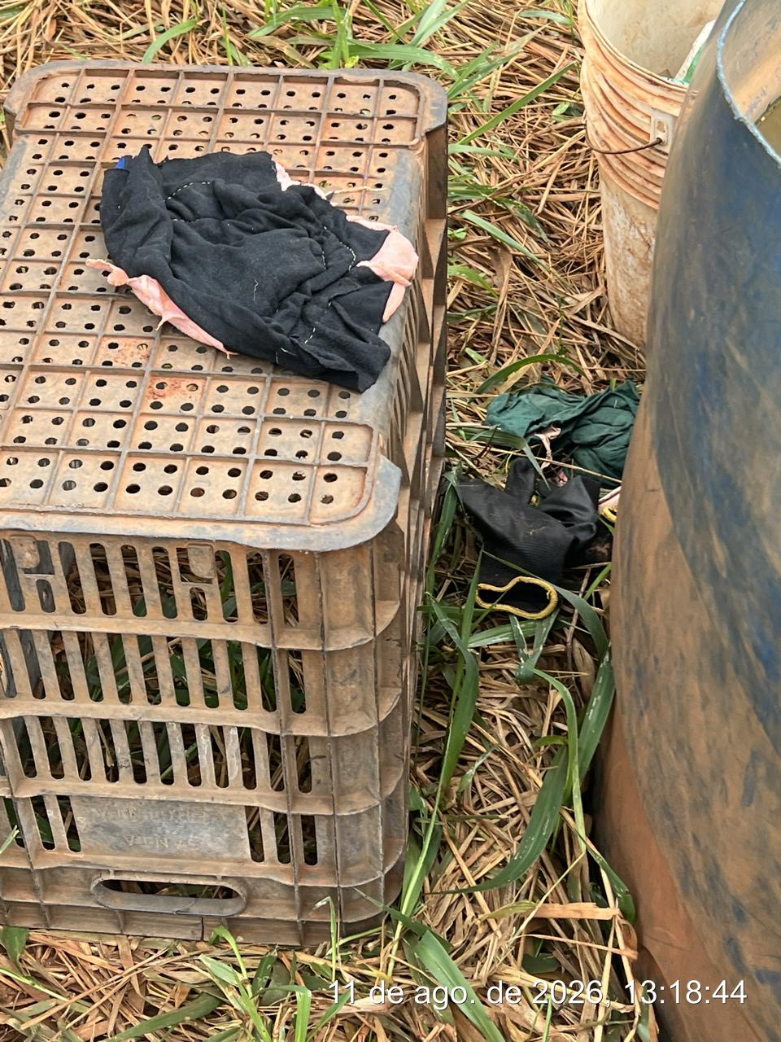

- IDENTIFICAÇÃO DA ÁREA DE VIVÊNCIA 10 LUGARES
Área inspecionada | Área de vivência carreta 10 lugares
Localização | Talhão 527
Finalidade | Apoio as atividades do plantio
Referência normativa | NR-31 – Segurança e Saúde no Trabalho na Agricultura, Pecuária, Silvicultura, Exploração Florestal e Aquicultura
Data da inspeção | 11/08/2026

Área de Vivência – Carreta de 10 lugares, localizada no Talhão 527. A inspeção teve como objetivo verificar as
condições de segurança, higiene, conforto e conservação da estrutura disponibilizada aos trabalhadores.

2. CONDIÇÕES ENCONTRADAS
Categoria | Constatação
Condições gerais | Carreta sem sinalização; portas dos armários quebradas; ausência de extintor; ausência de iluminação interna; ausência de lixeiras na parte externa.
Higiene e conforto | Ausência de água, papel higiênico, sabonete líquido e papel toalha.
Observações de conservação | Banheiro contendo caixas de correntes utilizadas para sinalização. Amortecedor lateral quebrado, com substituição realizada no mesmo dia da visita.

3. PENDÊNCIAS, STATUS, AÇÃO DEFINIDA E PRAZO
Pendência identificada | Status | Ação definida | Prazo
Ausência de sinalização de segurança na carreta | Pendente | Instalar sinalização de segurança visível e adequada, incluindo identificação dos riscos e orientações de emergência. | Imediato
Portas dos armários quebradas | Pendente | Reparar ou substituir as portas dos armários, garantindo condições adequadas de uso e organização. | Até 7 dias
Ausência de extintor de incêndio | Pendente | Providenciar extintor compatível, instalado em local sinalizado, acessível e dentro do prazo de validade. | Imediato
Ausência de água potável | Pendente | Disponibilizar água potável em quantidade suficiente durante a permanência dos trabalhadores. | Imediato
Ausência de papel higiênico, sabonete líquido e papel toalha | Pendente | Repor os insumos de higiene e estabelecer rotina de verificação e reposição. | Imediato e contínuo
Ausência de iluminação interna | Pendente | Instalar ou reparar a iluminação interna, assegurando condições adequadas de visibilidade e segurança. | Até 7 dias
Ausência de lixeiras na parte externa | Pendente | Instalar lixeiras externas com identificação e realizar a coleta periódica dos resíduos. | Até 7 dias
Caixas de correntes utilizadas para sinalização dentro do banheiro | Pendente | Retirar as caixas do banheiro e armazená-las em local apropriado, mantendo o ambiente livre e adequado à finalidade sanitária. | Imediato
Amortecedor lateral quebrado | Corrigido na visita | Substituição realizada no mesmo dia da visita. Manter registro do serviço e verificar a condição após o reparo. | Concluído

4. RECOMENDAÇÕES
Recomenda-se a correção imediata das condições que comprometem a segurança, a higiene e o conforto dos
trabalhadores, especialmente a disponibilização de extintor, água e insumos sanitários. A sinalização deverá ser
instalada de forma visível, e a iluminação interna deve ser regularizada antes da utilização em condições de baixa
luminosidade.
A empresa deverá manter registros das correções realizadas, incluindo comprovantes de aquisição, registros de
manutenção e evidências fotográficas. Também deverá ser implantada rotina de inspeção e reposição dos insumos
da área de vivência.

5. CONCLUSÃO
Durante a inspeção foram identificadas não conformidades relacionadas à sinalização, prevenção e combate a
incêndio, higiene, iluminação, organização e conservação da carreta de vivência. O amortecedor lateral quebrado foi
substituído no mesmo dia da visita, devendo as demais pendências ser tratadas conforme os prazos definidos no
plano de ação. A regularização deverá ser verificada na próxima inspeção.

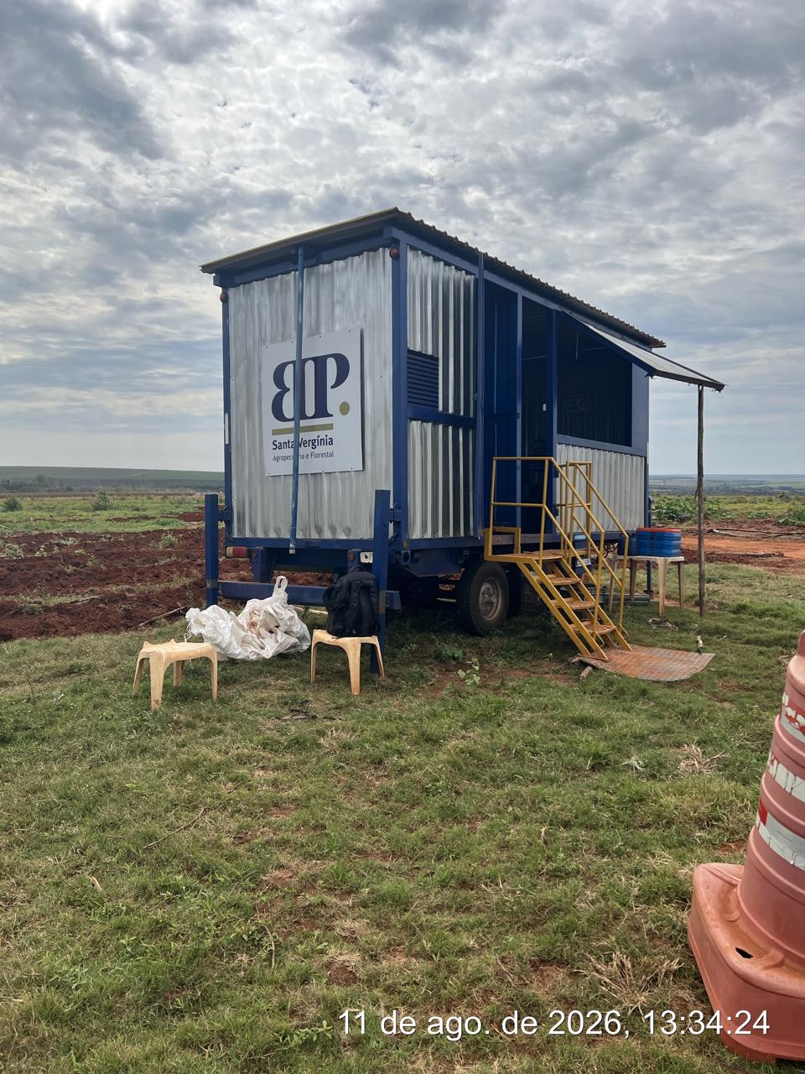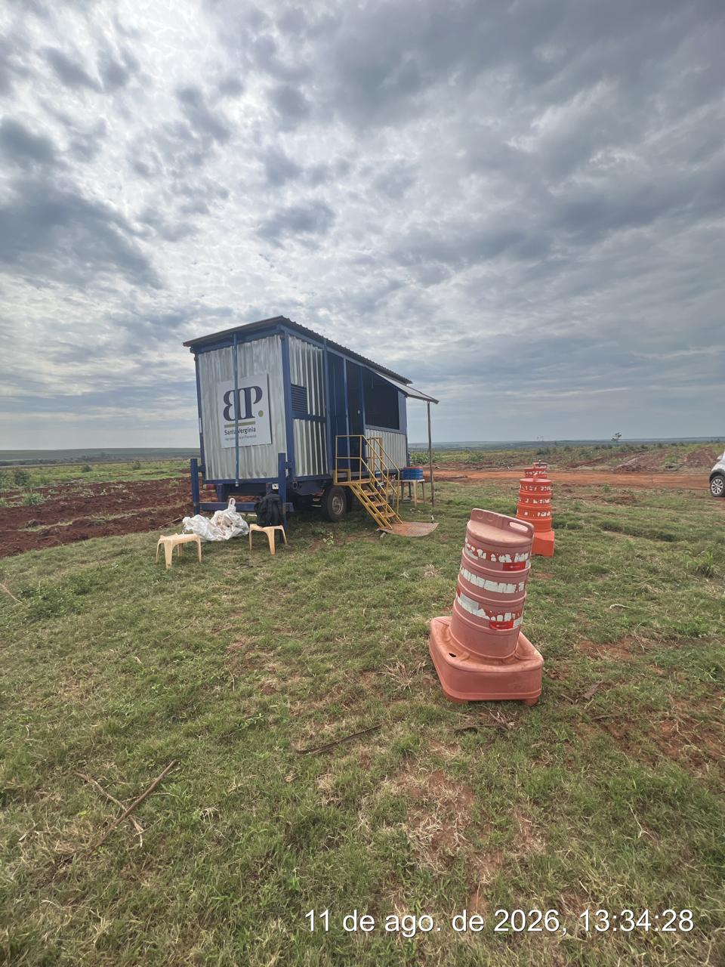

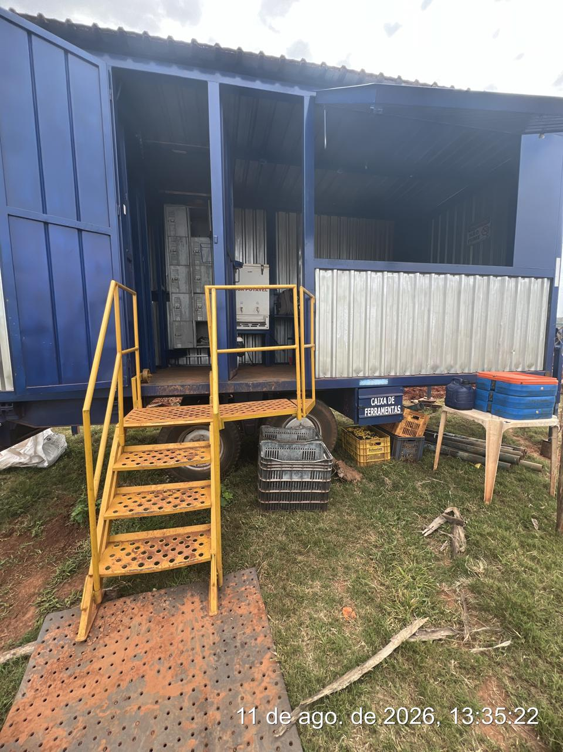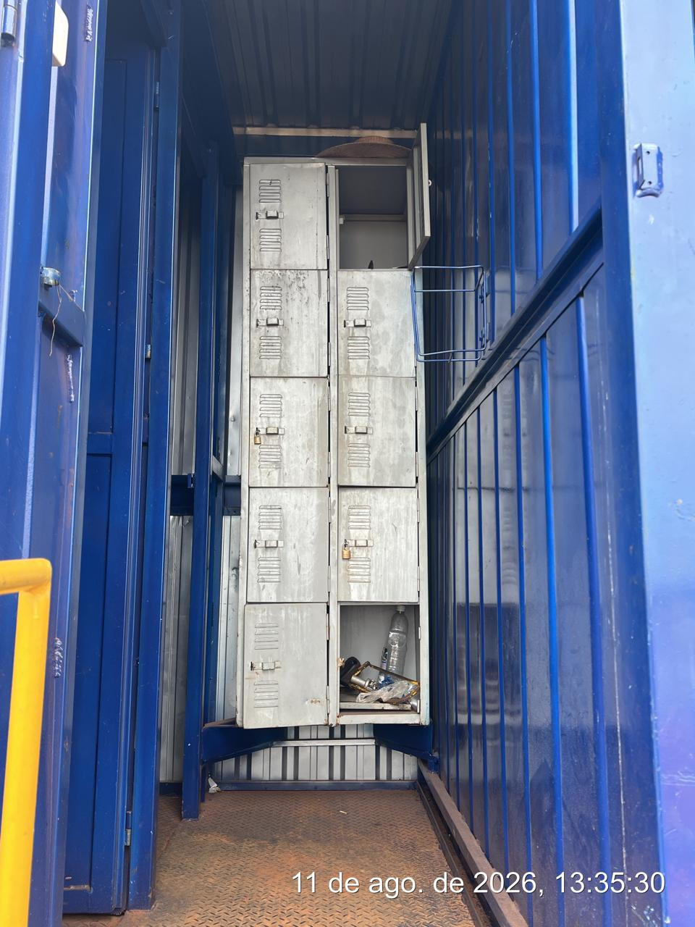

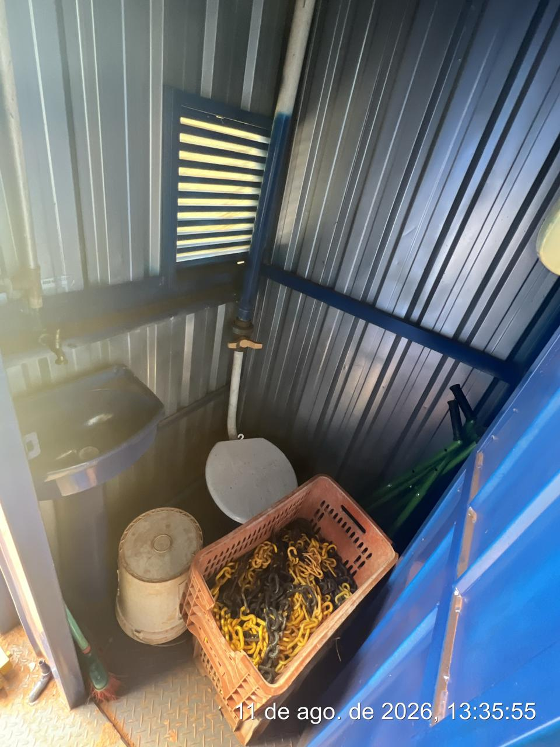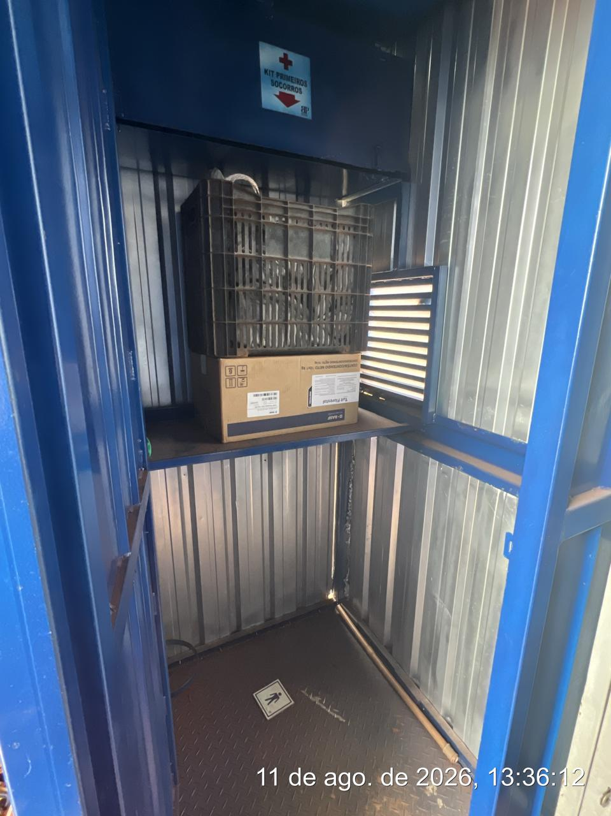

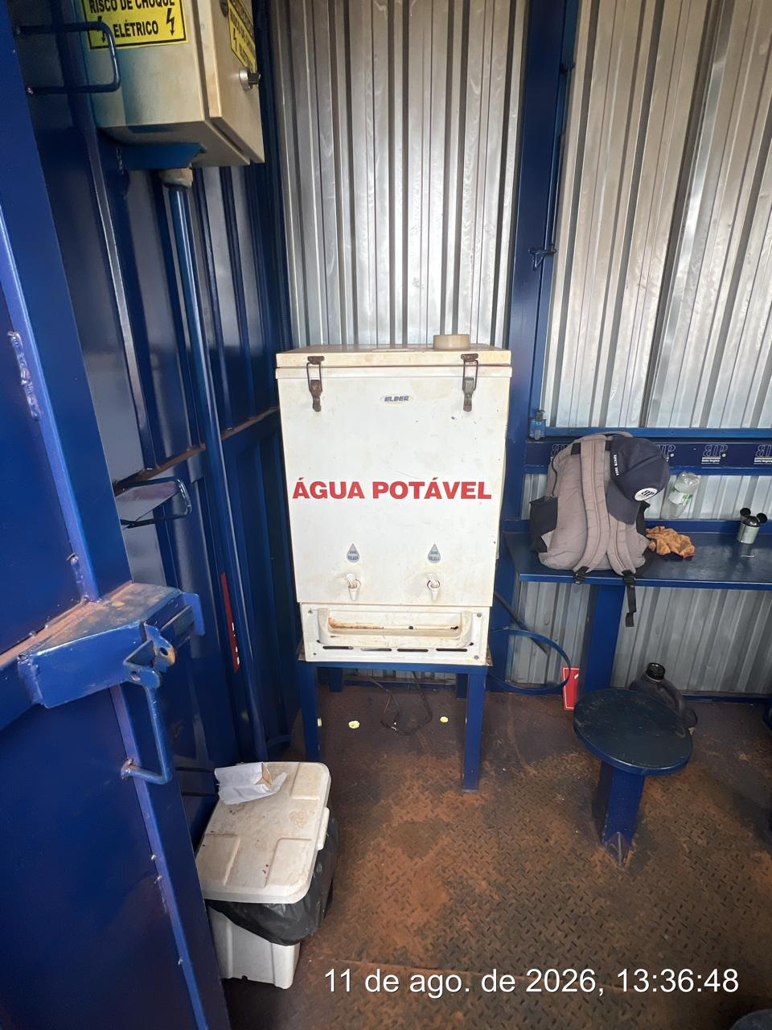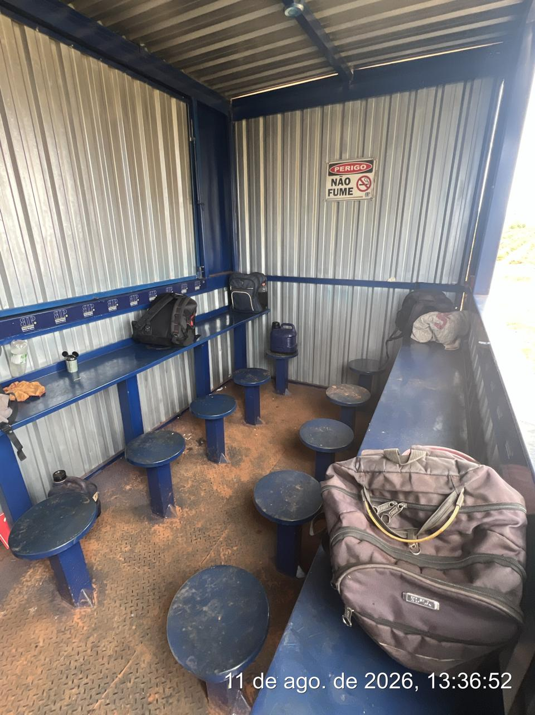

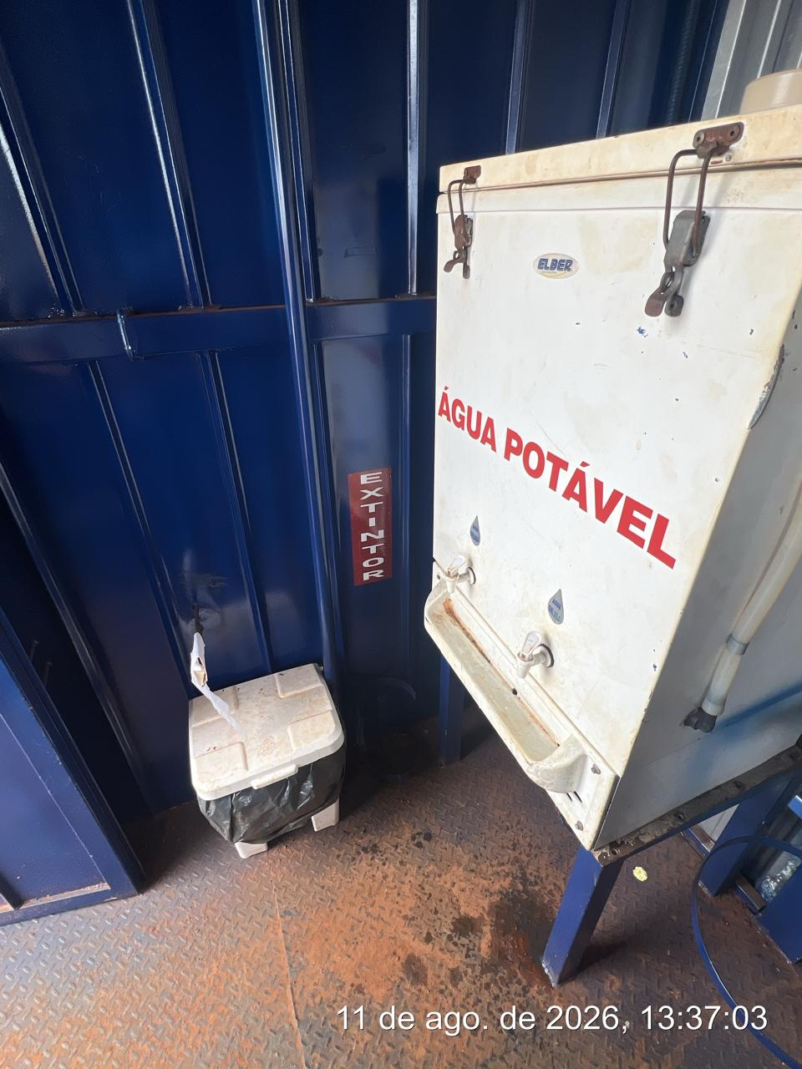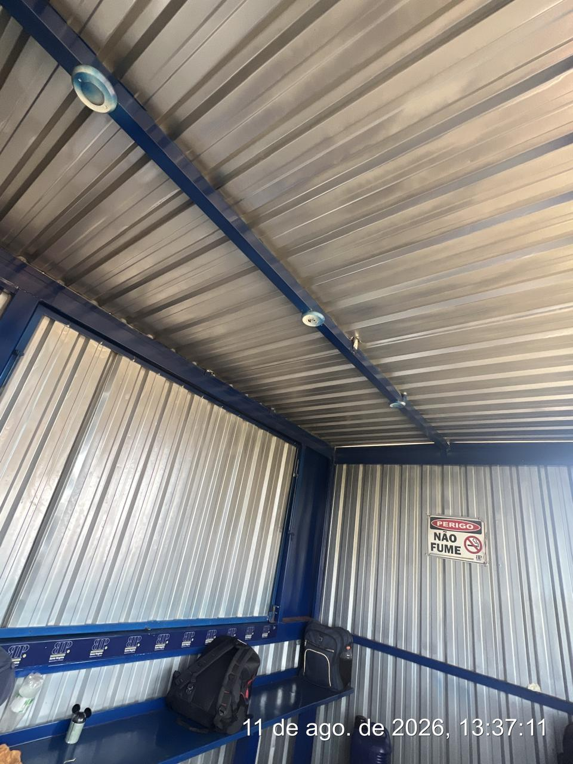

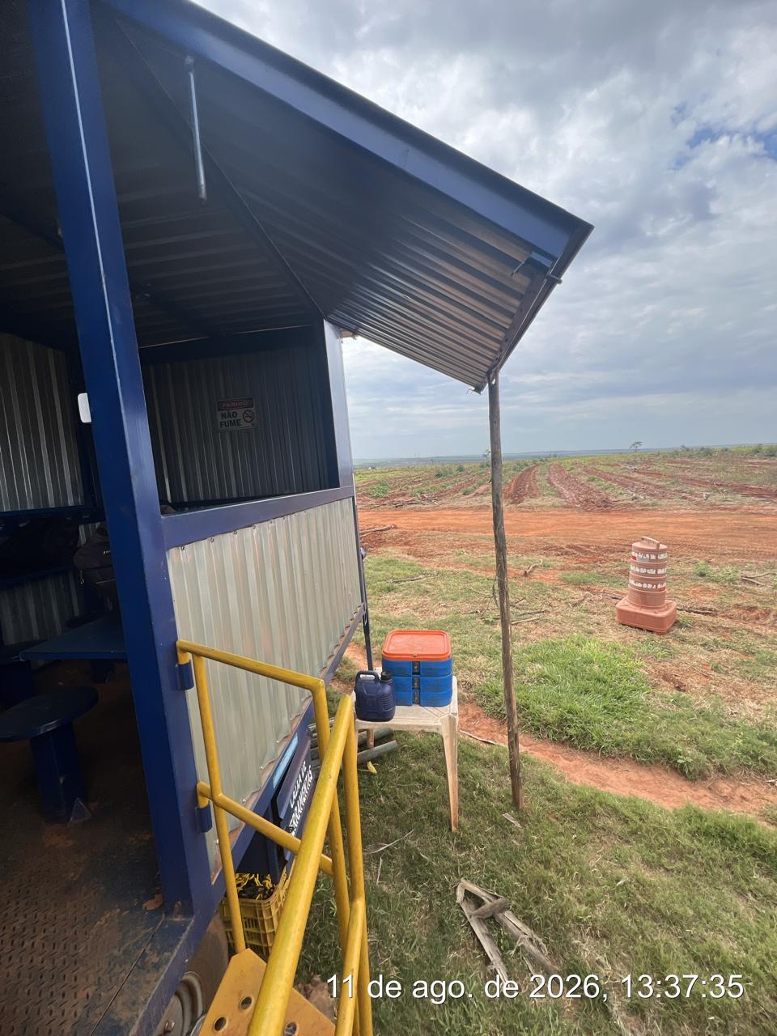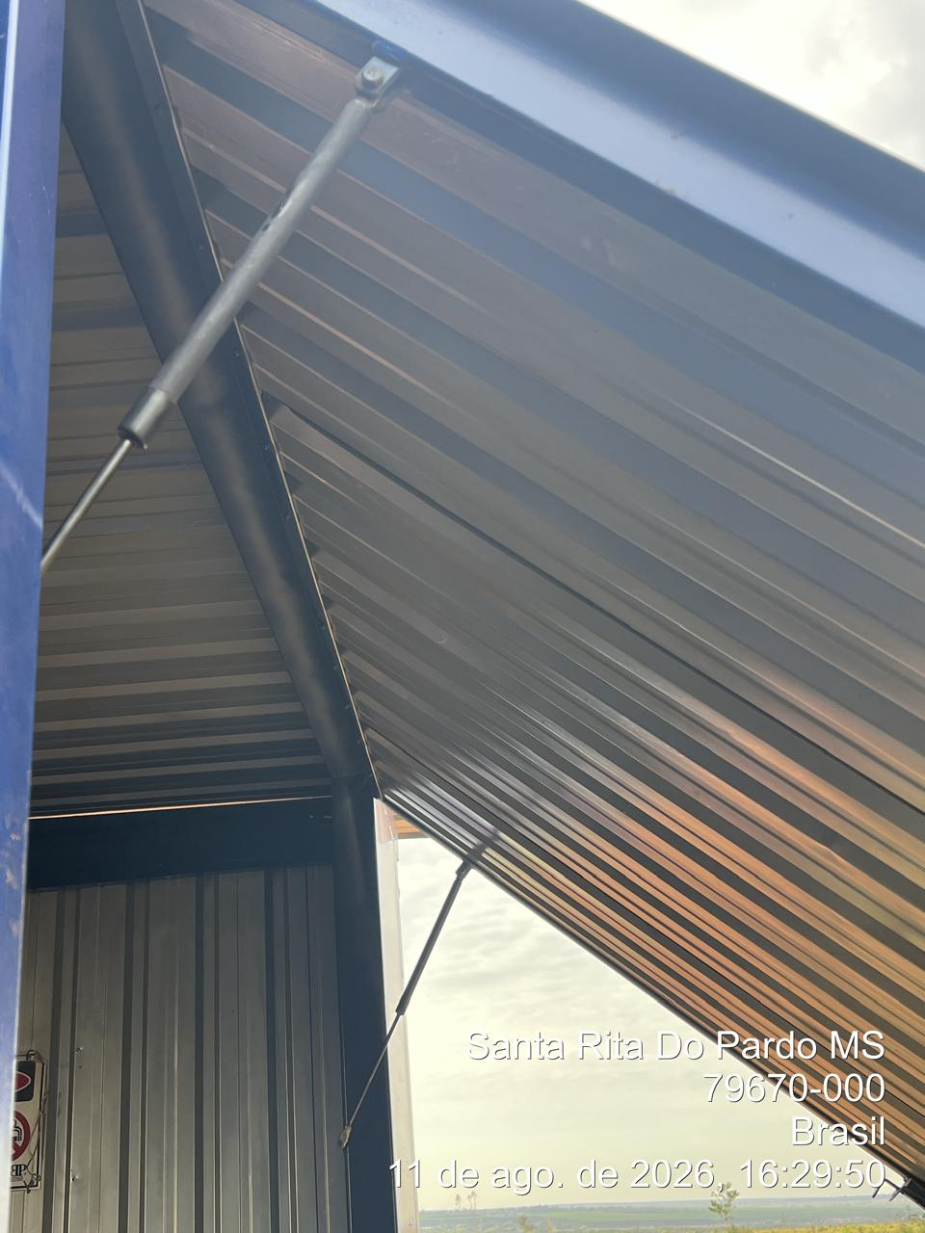

1.Identificação da Inspeção Área de Vivência 03

Área inspecionada | Área de Vivência 03
Localização | Ao lado do posto de combustível
Finalidade | Apoio e utilização pelos trabalhadores
Referência normativa | NR-31 – Segurança e Saúde no Trabalho na Agricultura, Pecuária, Silvicultura, Exploração Florestal e Aquicultura
Data da inspeção | 11/08/2026, 19/08/2026
2. Introdução
Este relatório tem por objetivo registrar as condições observadas durante a inspeção realizada em 11/08/2026,
19/08/2026na Área de Vivência 03, localizada ao lado do posto de combustível. A vistoria teve como finalidade
verificar a condição geral da estrutura e sua disponibilidade para utilização pelos trabalhadores.
Durante a inspeção, foi constatado que a estrutura se encontra pronta para uso, apresentando condição compatível
com a finalidade de apoio aos trabalhadores, conforme a observação registrada no momento da vistoria.
3. Objetivo
Registrar a condição da Área de Vivência 03, verificando sua disponibilidade e condição geral para utilização, bem
como assegurar o acompanhamento das condições de segurança, higiene, conforto e organização aplicáveis às
áreas de vivência.
4. Metodologia
A inspeção foi realizada por meio de observação visual direta da Área de Vivência 03 e de sua localização, verificando a condição geral da estrutura e sua disponibilidade para uso. As informações deste relatório foram baseadas exclusivamente na observação fornecida para a inspeção de 11/08/2026.
5. Constatação Técnica
A Área de Vivência 03 está localizada ao lado do posto de combustível e, no momento da inspeção, foi identificada
como pronta para uso.
Com base na informação registrada, não foram apontadas pendências, necessidades de manutenção ou não
conformidades específicas para esta inspeção.
6. Condições Observadas
• Área de Vivência 03 localizada ao lado do posto de combustível.
• Estrutura identificada como pronta para uso.
• Condição registrada como adequada para disponibilização aos trabalhadores.
• Não foram informadas pendências ou não conformidades nesta inspeção.
7. Boas Práticas / Pontos Positivos
• Estrutura pronta para uso no momento da inspeção.
• Localização definida ao lado do posto de combustível.
• Disponibilidade da área de vivência para apoio aos trabalhadores.
8. Não Conformidades
Não foram identificadas ou informadas não conformidades durante a inspeção de 11/08/2026.
Item | Condição | Severidade | Situação
— | Nenhuma não conformidade informada | — | Conforme / pronta para uso
9. Recomendações
• Manter a Área de Vivência 03 limpa, organizada e em condições adequadas de uso.
• Realizar inspeções periódicas para verificar a conservação da estrutura e das condições de higiene.
• Manter o registro das inspeções e providenciar correções caso sejam identificadas novas pendências.
10. Acompanhamento
Nº | Pendência identificada | Adequação necessária | Prazo | Situação
01 | Nenhuma pendência informada | Manter as condições atuais e realizar inspeções periódicas. | Rotina | Conforme
11. Conclusão
A inspeção realizada em 11/08/2026 e 19/08/2026 na Área de Vivência 03, localizada ao lado do posto de
combustível, identificou a estrutura como pronta para uso. Conforme a observação registrada, não foram apontadas pendências ou não conformidades específicas no momento da vistoria.
Recomenda-se manter a estrutura em boas condições de limpeza, organização, conservação e uso, realizando
inspeções periódicas para assegurar a continuidade das condições adequadas de atendimento aos trabalhadores.

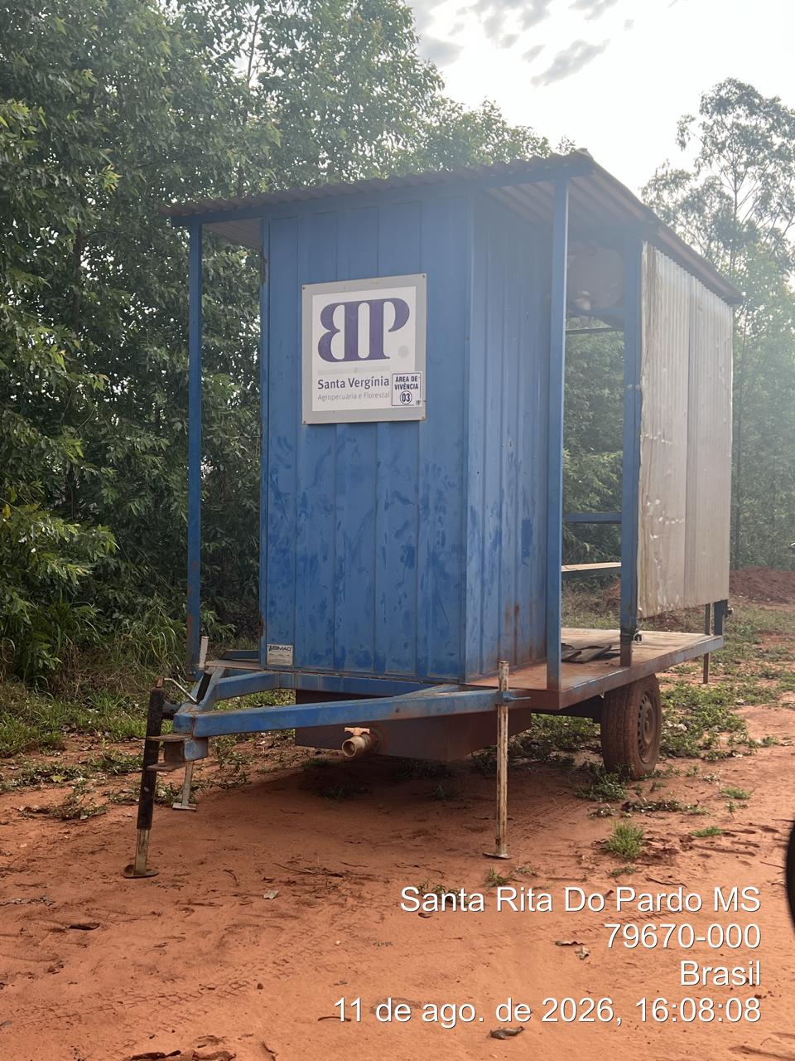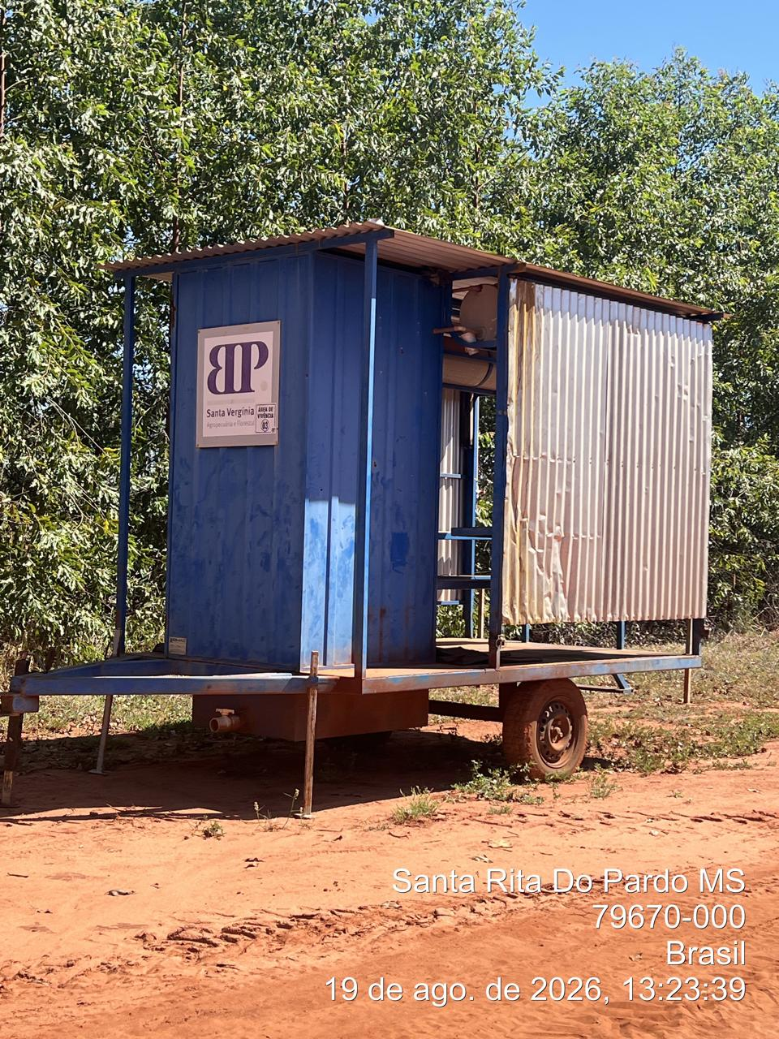

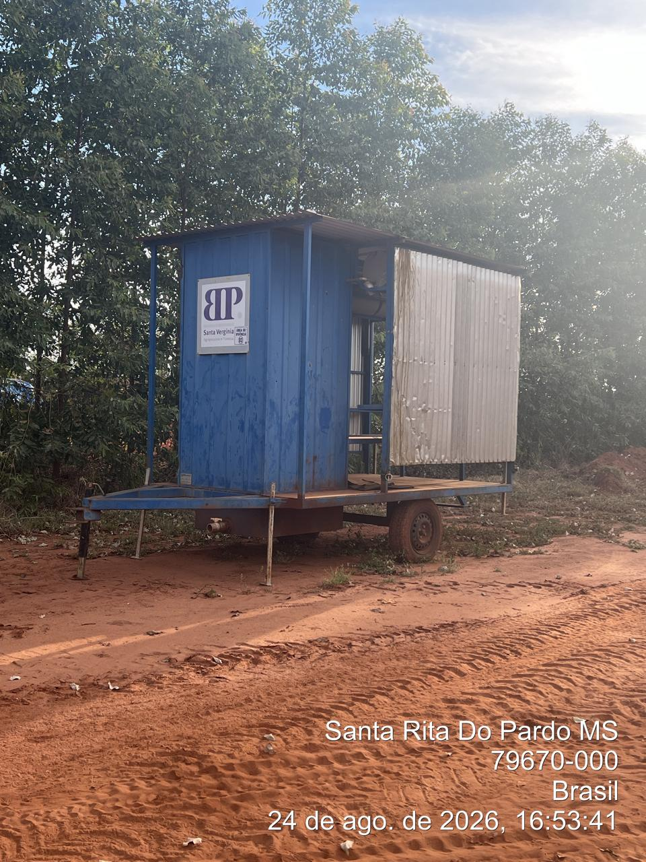

1.Identificação da Inspeção Área de Vivência 20 Lugares e Banheiro Móvel

Áreas inspecionadas | Área de Vivência de 20 lugares e Banheiro Móvel
Localização | Oficina mecânica
Finalidade | Manutenção e adequação das estruturas antes da liberação para uso
Referência normativa | NR-31 – Segurança e Saúde no Trabalho na Agricultura, Pecuária, Silvicultura, Exploração Florestal e Aquicultura
Data da inspeção | 11/08/2026
2. Introdução
Este relatório tem por objetivo registrar a situação observada durante a inspeção realizada em 11/08/2026 na Área
de Vivência de 20 lugares e no Banheiro Móvel. Conforme constatado, ambas as estruturas se encontram na oficina mecânica para manutenção.
Até o momento da inspeção, os serviços de manutenção ainda não haviam sido iniciados. Dessa forma, as
estruturas permanecem em processo de espera para início das intervenções necessárias, não estando liberadas
para utilização até a conclusão e posterior avaliação dos serviços.
3. Objetivo
Registrar o status atual da Área de Vivência de 20 lugares e do Banheiro Móvel, acompanhar a situação das
estruturas encaminhadas para manutenção e assegurar que a liberação para uso ocorra somente após a realização
dos serviços e a verificação das condições adequadas de segurança, higiene, conservação e conforto.
4. Metodologia
A inspeção foi realizada por meio de verificação visual e registro do status das duas estruturas na oficina mecânica.
Foram consideradas as informações disponíveis no momento da vistoria, especialmente a localização das estruturas,
sua condição de manutenção e o início ou não dos serviços.
5. Constatação Técnica
Na inspeção realizada em 11/08/2026, foi constatado que a Área de Vivência de 20 lugares e o Banheiro Móvel
encontram-se na oficina mecânica para manutenção.
Até o momento da inspeção, os serviços ainda não haviam sido iniciados. Portanto, ambas as estruturas
permanecem aguardando o início da manutenção e não devem ser consideradas liberadas para uso até a conclusão
dos serviços e realização de nova verificação.
6. Pendências Identificadas
Nº | Estrutura | Situação observada | Providência | Status
01 | Área de Vivência de 20 lugares | Na oficina mecânica para manutenção; serviços ainda não iniciados. | Iniciar e executar os serviços de manutenção necessários. | Pendente
02 | Banheiro Móvel | Na oficina mecânica para manutenção; serviços ainda não iniciados. | Iniciar e executar os serviços de manutenção necessários. | Pendente
7. Recomendações
• Programar e iniciar os serviços de manutenção da Área de Vivência de 20 lugares e do Banheiro Móvel.
• Registrar o início e o andamento dos serviços pela oficina mecânica.
• Manter as estruturas fora de utilização até a conclusão das intervenções necessárias.
• Após a manutenção, realizar nova inspeção técnica para verificar as condições de segurança, higiene,
conservação e conforto antes da liberação para uso.
8. Boas Práticas / Pontos Positivos
• As duas estruturas encontram-se encaminhadas para a oficina mecânica, possibilitando a realização das
manutenções necessárias.
• A situação das estruturas está sendo acompanhada por meio de inspeção e registro do status.
9. Acompanhamento de Pendências e Adequações
Nº | Pendência | Ação corretiva | Responsável | Situação
1 | Área de Vivência de 20 lugares sem início da manutenção | Iniciar os serviços de manutenção e registrar a conclusão para posterior inspeção. | Oficina mecânica | Pendente
2 | Banheiro Móvel sem início da manutenção | Iniciar os serviços de manutenção e registrar a conclusão para posterior inspeção. | Oficina mecânica | Pendente
10. Conclusão
A inspeção realizada em 11/08/2026 identificou que a Área de Vivência de 20 lugares e o Banheiro Móvel se
encontra na oficina mecânica para manutenção. Até o momento da inspeção, os serviços ainda não haviam sido
iniciados.
Recomenda-se acompanhar o início e a execução das manutenções, mantendo as duas estruturas fora de utilização
até a conclusão dos serviços. Após a realização das intervenções, deverá ser feita nova inspeção para verificar as
condições das estruturas e confirmar a possibilidade de liberação para uso pelos trabalhadores.
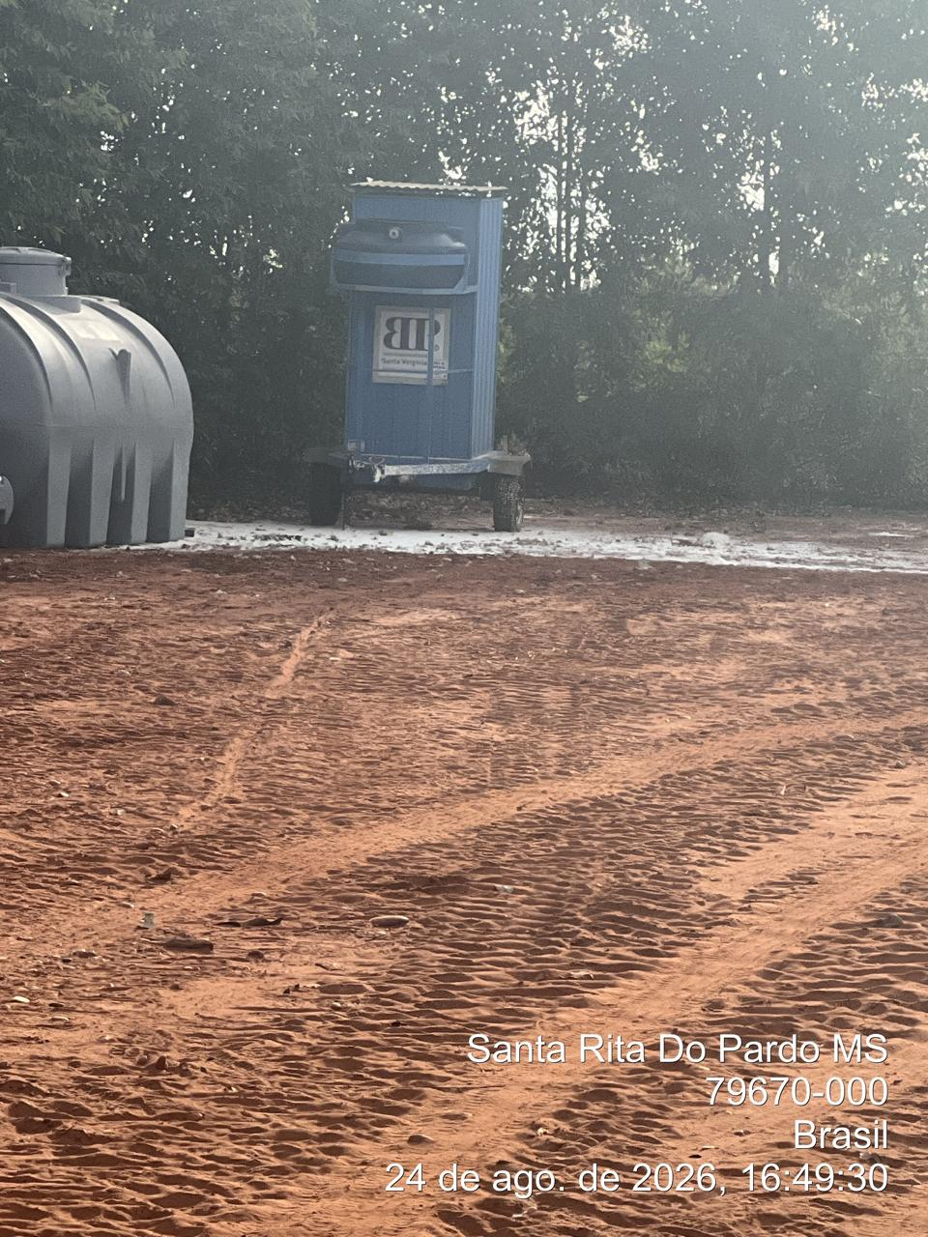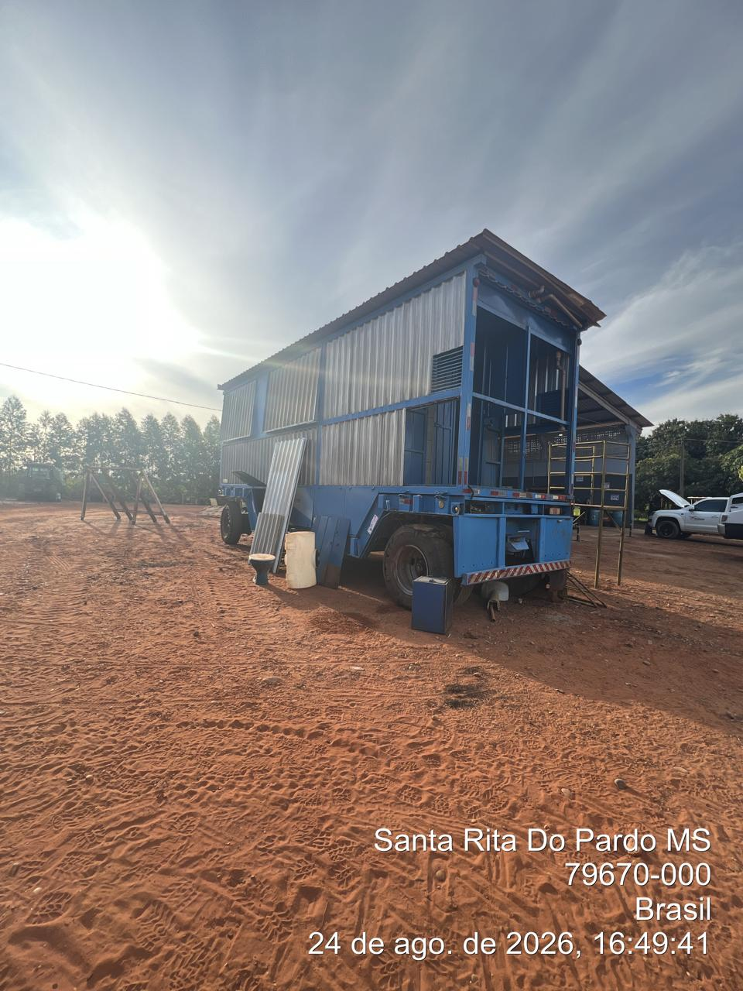

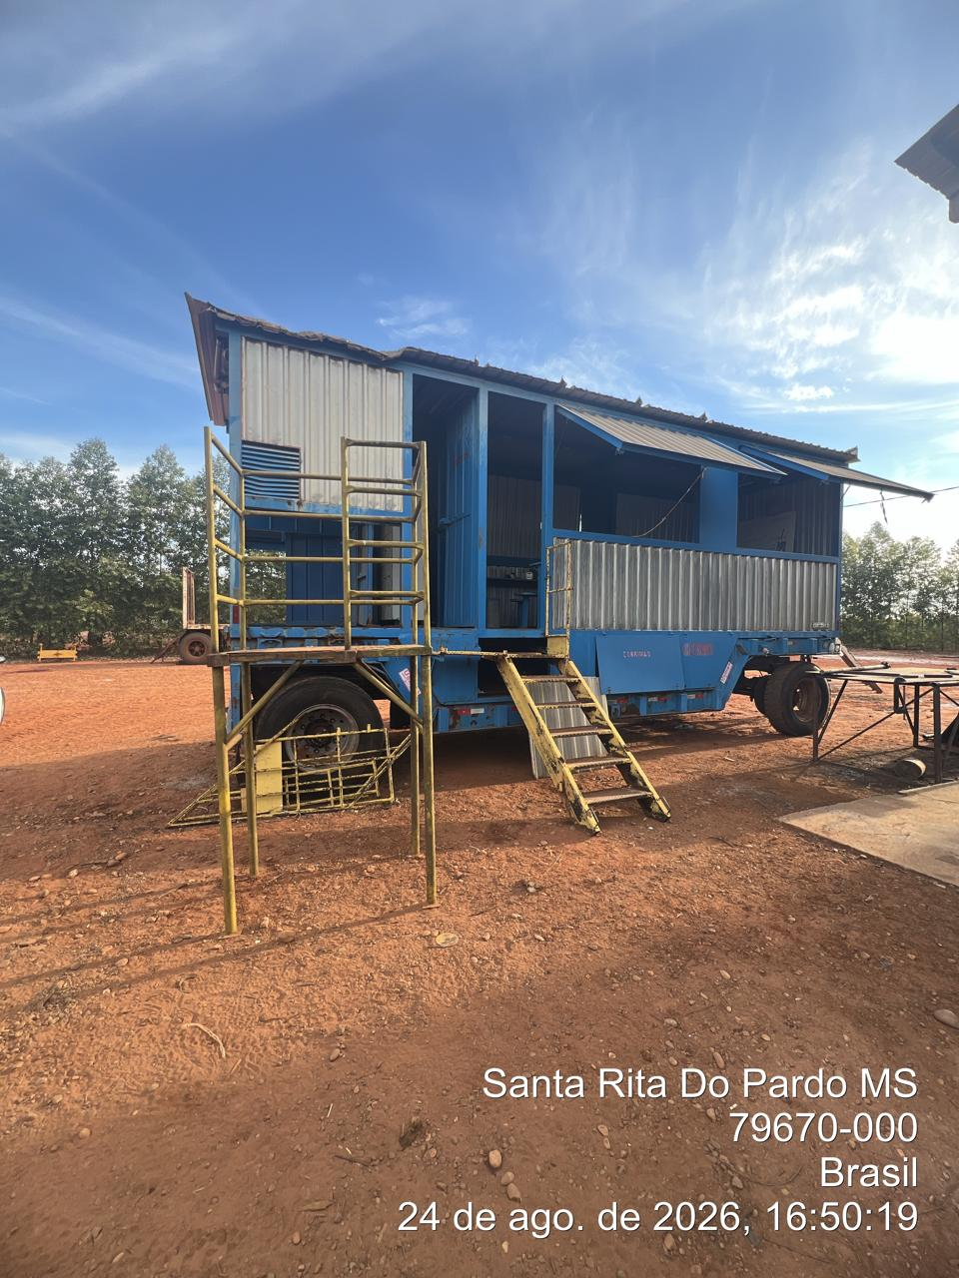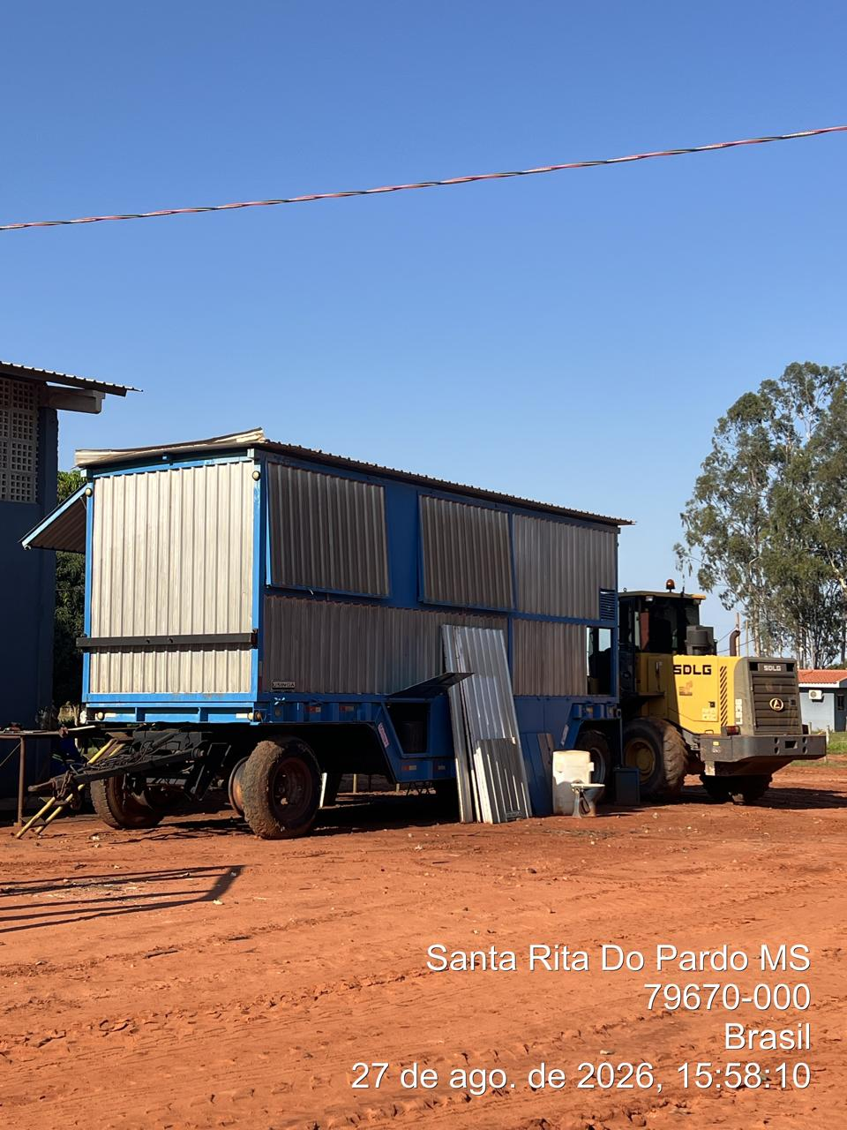

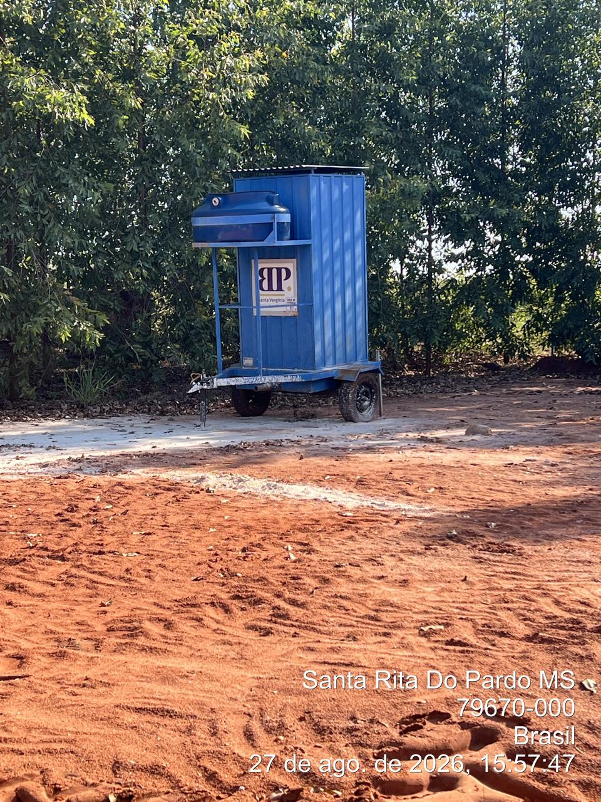

_____________________________
Cássia Francine Zacarim
Técnico de Segurança do
SRTE/MTE 1531/MS
4ª VISITA | AUDITÓRIA
DATA: | 19/08/2026 | DIA DA SEMANA: | QUARTA-FEIRA

1.Identificação da Inspeção Área de Vivência 06

Data da inspeção | 19/08/2026
Local inspecionado | Área de Vivência 06 – Talhão 411
Finalidade da área | Apoio às atividades dos trabalhadores
Tipo de inspeção | Rotineira – condições da instalação, higiene, segurança e bem-estar
Referência normativa | NR-31 – Segurança e Saúde no Trabalho na Agricultura, Pecuária, Silvicultura, Exploração Florestal e Aquicultura
2. Introdução
Este relatório tem por objetivo registrar as não conformidades identificadas durante a inspeção realizada em 19/08/2026 na Área de Vivência 06, localizada no Talhão 411. A vistoria concentrou-se na verificação das condições de higiene, disponibilidade de água e materiais básicos para uso dos trabalhadores, bem como na presença de sinalização de segurança relacionada a produtos agrícolas.
Durante a inspeção, foram identificadas pendências que comprometem as condições adequadas de higiene, conforto e segurança da área de vivência, sendo necessária a adoção de medidas corretivas.
3. Objetivo
Identificar, registrar e propor ações corretivas para as condições inadequadas observadas na Área de Vivência 06, assegurando disponibilidade de água, materiais básicos de higiene, estrutura adequada para descarte de resíduos e sinalização de segurança relacionada aos riscos existentes.
4. Metodologia
A inspeção foi conduzida por meio de observação visual direta das instalações e verificação da disponibilidade dos recursos básicos de higiene e segurança. Foram registrados os itens ausentes ou inadequados informados no momento da vistoria.
5. Não Conformidades Identificadas
Nº | Descrição resumida | Severidade | Prazo sugerido
NC-01 | Ausência de água para utilização dos trabalhadores. | ALTA | Imediato
NC-02 | Ausência de papel higiênico. | MÉDIA | Imediato
NC-03 | Ausência de sabonete. | MÉDIA | Imediato
NC-04 | Ausência de papel toalha. | MÉDIA | Imediato
NC-05 | Ausência de lixeira. | MÉDIA | Imediato
NC-06 | Ausência de sinalização de segurança relacionada a produtos agrícolas. | ALTA | Imediato
6. Detalhamento das Não Conformidades
6.1 NC-01 – Ausência de água
Constatação: A Área de Vivência 06 encontrava-se sem água disponível para utilização dos trabalhadores.
Risco / impacto: A ausência de água compromete as condições básicas de higiene, consumo e conforto dos usuários.
Ação corretiva: Providenciar imediatamente água em quantidade e condição adequada para utilização pelos trabalhadores.
6.2 NC-02 – Ausência de papel higiênico
Constatação: Não havia papel higiênico disponível na instalação.
Risco / impacto: A ausência do insumo compromete as condições básicas de higiene e conforto dos usuários.
Ação corretiva: Repor imediatamente papel higiênico e estabelecer rotina de verificação do estoque.
6.3 NC-03 – Ausência de sabonete
Constatação: Não havia sabonete disponível para higienização das mãos.
Risco / impacto: A ausência do produto dificulta a higienização adequada das mãos e pode comprometer as condições sanitárias.
Ação corretiva: Providenciar sabonete e manter disponibilidade contínua no local.
6.4 NC-04 – Ausência de papel toalha
Constatação: Não havia papel toalha disponível para secagem das mãos.
Risco / impacto: A ausência do material compromete as condições adequadas de higiene após a lavagem das mãos.
Ação corretiva: Providenciar papel toalha e manter reposição periódica.
6.5 NC-05 – Ausência de lixeira
Constatação: Não foi identificada lixeira disponível na área de vivência.
Risco / impacto: A ausência de recipiente adequado pode favorecer o descarte irregular de resíduos e comprometer a organização e higiene do local.
Ação corretiva: Providenciar lixeira adequada, preferencialmente com tampa e saco plástico, e estabelecer rotina de retirada dos resíduos.
6.6 NC-06 – Ausência de sinalização de segurança relacionada a produtos
agrícolas
Constatação: Não foi identificada sinalização de segurança relacionada aos produtos agrícolas na área avaliada.
Risco / impacto: A ausência de sinalização pode dificultar a identificação dos riscos e das orientações de segurança aplicáveis ao local.
Ação corretiva: Instalar sinalização adequada, visível e compatível com os riscos relacionados aos produtos agrícolas presentes ou utilizados na área.
7. Recomendações
• Providenciar imediatamente água para utilização dos trabalhadores.
• Repor papel higiênico, sabonete e papel toalha.
• Instalar lixeira adequada e manter rotina de limpeza e retirada dos resíduos.
• Implantar sinalização de segurança relacionada aos produtos agrícolas e aos riscos existentes.
• Estabelecer rotina periódica de inspeção da Área de Vivência 06 para verificar a disponibilidade dos insumos e a conservação da sinalização.
8. Resumo por Urgência
Prazo | Quantidade de NCs | Ação principal
Imediato | 6 | Regularizar água, materiais de higiene, lixeira e sinalização de segurança.
9. Tabela de Acompanhamento de Pendências e Adequações
Nº | Pendência identificada | Adequação necessária | Responsável | Situação
01 | Ausência de água. | Disponibilizar água adequada para os trabalhadores. | Liderança / Manutenção | Pendente
02 | Ausência de papel higiênico. | Repor e manter estoque mínimo. | Liderança / Manutenção | Pendente
03 | Ausência de sabonete. | Disponibilizar sabonete e manter reposição. | Liderança / Manutenção | Pendente
04 | Ausência de papel toalha. | Disponibilizar papel toalha e manter reposição. | Liderança / Manutenção | Pendente
05 | Ausência de lixeira. | Instalar lixeira adequada e manter rotina de descarte. | Liderança / Manutenção | Pendente
06 | Ausência de sinalização de segurança relacionada a produtos agrícolas. | Instalar sinalização adequada, visível e compatível com os riscos. | Segurança / Liderança | Pendente
10. Conclusão
A inspeção realizada em 19/08/2026 na Área de Vivência 06 – Talhão 411 identificou 6 (seis) não conformidades relacionadas à disponibilidade de água, materiais de higiene, descarte de resíduos e sinalização de segurança.
Foram constatadas a ausência de água, papel higiênico, sabonete, papel toalha, lixeira e sinalização de segurança relacionada a produtos agrícolas. Recomenda-se a regularização imediata dos itens apontados e a realização de nova verificação após as ações corretivas para confirmar a adequação da área às condições necessárias de higiene, segurança e bem-estar dos trabalhadores.

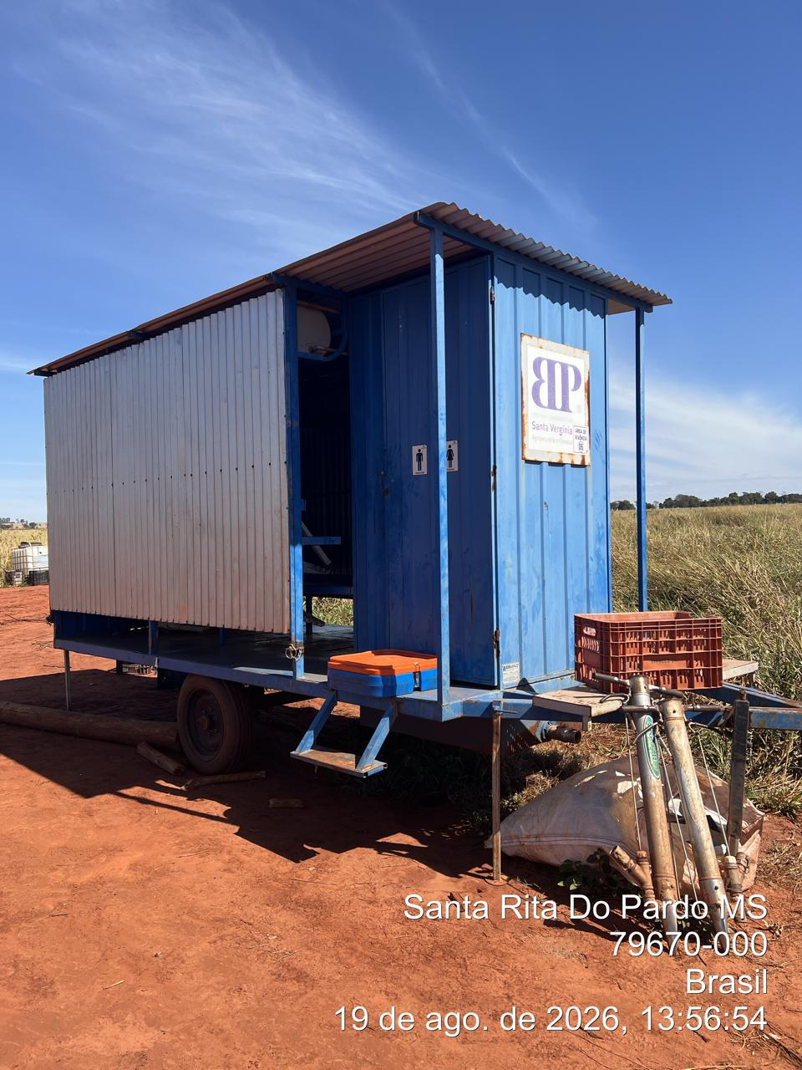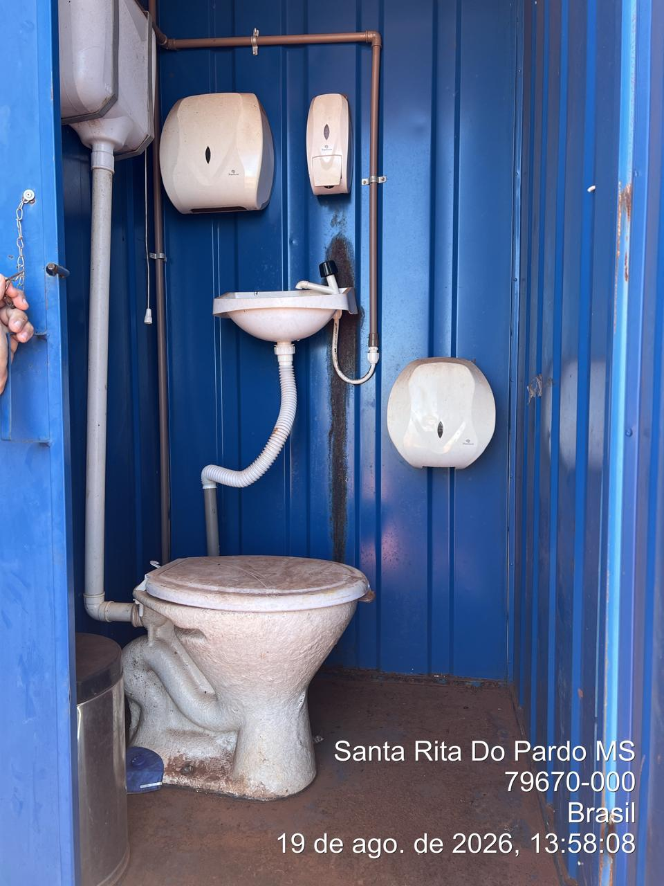

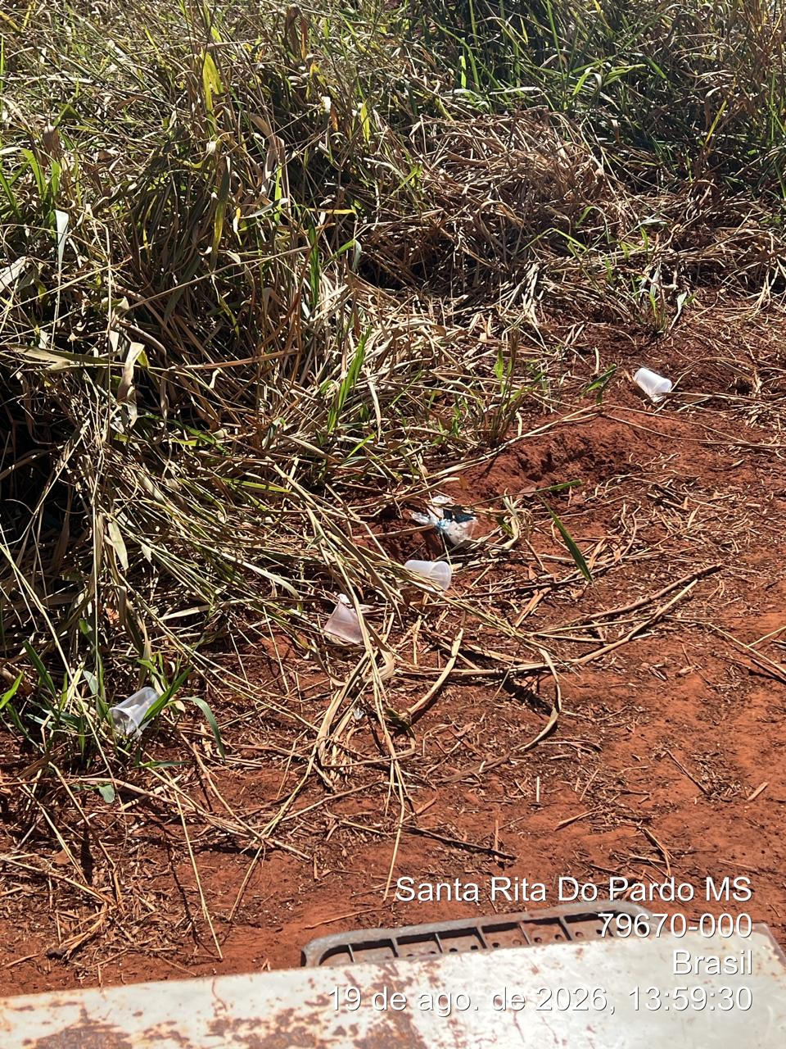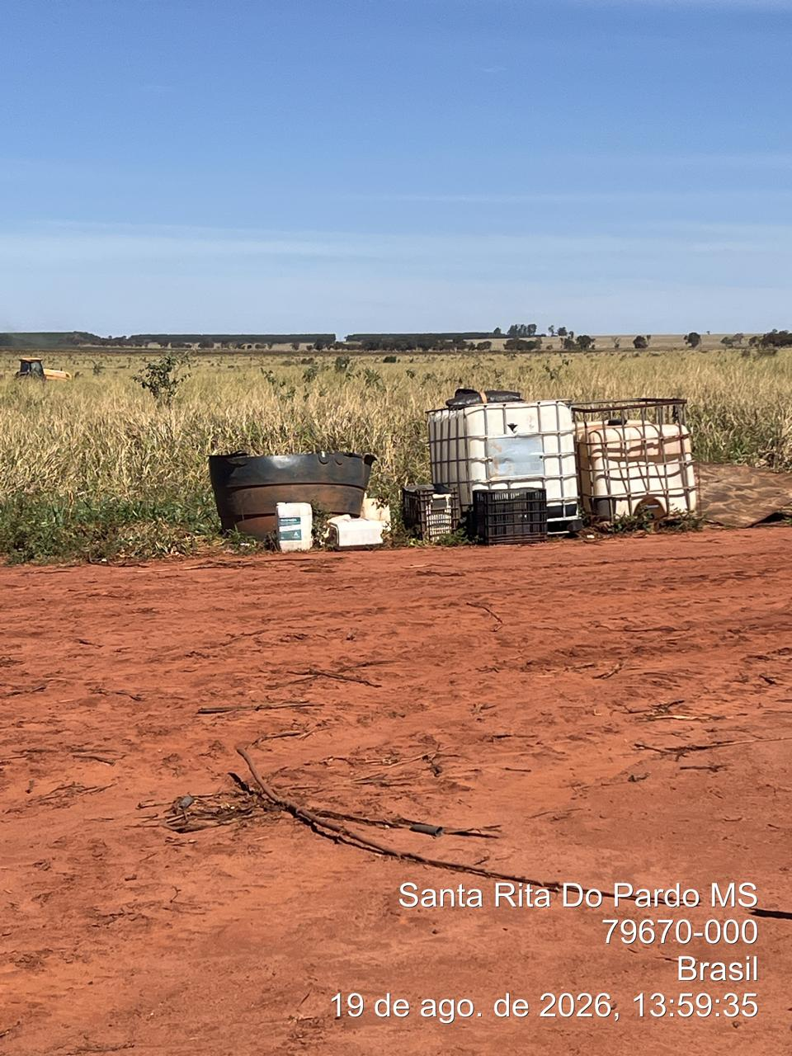

1.Identificação da Inspeção Área de Vivência 10 Lugares

Data da inspeção | 19/08/2026
Local inspecionado | Área de Vivência 10 lugares
Finalidade da área | Apoio às atividades dos trabalhadores
Tipo de inspeção | Rotineira – condições da instalação, higiene, segurança e bem-estar
Referência normativa | NR-31 – Segurança e Saúde no Trabalho na Agricultura, Pecuária, Silvicultura, Exploração Florestal e Aquicultura

Avaliar as condições de segurança, saúde, conservação, higiene e organização da Área de Vivência de 10 lugares, registrando os pontos positivos e as não conformidades observadas durante a vistoria realizada em 19/08/2026.
2. DESCRIÇÃO DAS ATIVIDADES AUDITADAS / CONDIÇÕES OPERACIONAIS
Em 19/08/2026 foi realizada vistoria na Área de Vivência de 10 lugares. Durante o checklist foram verificadas as condições de iluminação, abastecimento de água, instalações sanitárias, disponibilidade de materiais de higiene, sinalização, organização e armazenamento de produtos. Foram observados pontos positivos, bem como situações que necessitam de correção para assegurar condições adequadas de segurança, higiene e conforto aos trabalhadores.
3. NÃO CONFORMIDADES IDENTIFICADAS
Nº | Descrição resumida | Severidade | Prazo
NC-01 | Banheiro contendo correntes e apresentando baixa vazão de água. | MÉDIA | Imediato
NC-02 | Produtos de agrotóxicos identificados em outra parte da estrutura. | ALTA | Imediato
NC-03 | Ausência de sinalização externa da Área de Vivência. | MÉDIA | 10 dias
NC-04 | Ausência de sabonete líquido e papel higiênico. | MÉDIA | Imediato
NC-05 | Banheiro obstruído por caixa. | MÉDIA | Imediato
NC-06 | Caixa contendo produto de agrotóxico localizada dentro da Área de Vivência. | ALTA | Imediato
NC-07 | Ausência de fossa séptica. | ALTA | Programar adequação
4. PONTOS POSITIVOS / BOAS PRÁTICAS
- Iluminação interna da Área de Vivência funcionando adequadamente.
- Bebedouro disponibilizando água gelada.
5. DETALHAMENTO DAS NÃO CONFORMIDADES
NC-01 — Banheiro com correntes e baixa vazão de água
Descrição: Foi constatada a presença de correntes no banheiro e baixa vazão de água.
Risco / impacto: Pode comprometer a utilização adequada da instalação sanitária e as condições de higiene.
Ação corretiva recomendada: Verificar e reparar a instalação hidráulica, restabelecendo vazão adequada e retirando qualquer condição que impeça o uso seguro do banheiro.
Responsável: Manutenção
Prazo: Imediato
NC-02 — Produtos de agrotóxicos identificados na estrutura
Descrição: Foram identificados produtos de agrotóxicos em outra parte da estrutura.
Risco / impacto: Risco de exposição, armazenamento inadequado e contaminação de ambientes destinados ao apoio dos trabalhadores.
Ação corretiva recomendada: Retirar os produtos das áreas de vivência e mantê-los somente em local apropriado, seguro, identificado e conforme os procedimentos internos.
Responsável: Responsável pela área / Segurança
Prazo: Imediato
NC-03 — Ausência de sinalização externa
Descrição: Não foi identificada sinalização externa da Área de Vivência.
Risco / impacto: Dificulta a identificação e orientação dos usuários quanto à instalação e às condições de segurança.
Ação corretiva recomendada: Providenciar e instalar sinalização externa adequada e visível.
Responsável: Segurança / Manutenção
Prazo: 10 dias
NC-04 — Ausência de sabonete líquido e papel higiênico
Descrição: Foi constatada a ausência de sabonete líquido e papel higiênico.
Risco / impacto: Compromete as condições básicas de higiene e conforto dos trabalhadores.
Ação corretiva recomendada: Repor imediatamente os insumos e estabelecer rotina de verificação e reposição.
Responsável: Responsável pela área
Prazo: Imediato
NC-05 — Banheiro obstruído por caixa
Descrição: Foi observada uma caixa obstruindo o banheiro.
Risco / impacto: Pode dificultar o acesso e a utilização adequada da instalação sanitária.
Ação corretiva recomendada: Retirar imediatamente a caixa e manter o banheiro livre de materiais que impeçam sua utilização.
Responsável: Responsável pela área
Prazo: Imediato
NC-06 — Caixa com produto de agrotóxico dentro da Área de Vivência
Descrição: Foi identificada uma caixa contendo produto de agrotóxico no interior da Área de Vivência.
Risco / impacto: Risco de exposição dos trabalhadores e armazenamento inadequado de produto químico em local destinado ao uso e descanso.
Ação corretiva recomendada: Retirar imediatamente a caixa e o produto de agrotóxico da Área de Vivência, destinando-os ao local apropriado de armazenamento.
Responsável: Responsável pela área / Segurança
Prazo: Imediato
NC-07 — Ausência de fossa séptica
Descrição: Foi constatada a ausência de fossa séptica para atendimento da estrutura.
Risco / impacto: Pode comprometer a destinação adequada dos efluentes sanitários e as condições de saneamento.
Ação corretiva recomendada: Avaliar e providenciar solução adequada para tratamento e destinação dos efluentes sanitários, conforme projeto e requisitos aplicáveis.
Responsável: Gestão / Manutenção / Engenharia
Prazo: Programar adequação
6. RESUMO POR URGÊNCIA
Prazo | NCs | Providência
Imediato | NC-01, NC-02, NC-04, NC-05 e NC-06 | Corrigir as condições sanitárias, retirar produtos de agrotóxicos e desobstruir o banheiro.
10 dias | NC-03 | Providenciar e instalar sinalização externa da Área de Vivência.
Programado | NC-07 | Providenciar solução adequada para a destinação dos efluentes sanitários.
7. TABELA DE ACOMPANHAMENTO DE PENDÊNCIAS E ADEQUAÇÕES
Nº | Pendência identificada | Adequação necessária | Responsável | Prazo | Situação
01 | Banheiro com correntes e baixa vazão de água | Verificar a instalação hidráulica, corrigir a vazão e retirar as correntes que comprometam o uso. | Manutenção | Imediato | Pendente
02 | Produtos de agrotóxicos identificados na estrutura | Retirar os produtos e armazená-los em local apropriado e seguro. | Responsável pela área / Segurança | Imediato | Pendente
03 | Ausência de sinalização externa | Instalar sinalização externa adequada e visível. | Segurança / Manutenção | 10 dias | Pendente
04 | Ausência de sabonete líquido e papel higiênico | Repor os insumos e manter rotina de controle. | Responsável pela área | Imediato | Pendente
05 | Banheiro obstruído por caixa | Retirar a caixa e manter o ambiente livre para utilização. | Responsável pela área | Imediato | Pendente
06 | Caixa com produto de agrotóxico dentro da Área de Vivência | Retirar imediatamente e encaminhar ao local adequado de armazenamento. | Responsável pela área / Segurança | Imediato | Pendente
07 | Ausência de fossa séptica | Avaliar e implantar solução adequada para tratamento e destinação dos efluentes. | Gestão / Manutenção / Engenharia | Programado | Pendente
8. CONCLUSÃO
A inspeção realizada em 19/08/2026 na Área de Vivência de 10 lugares identificou 7 (sete) não conformidades
relacionadas às condições sanitárias, higiene, sinalização, organização, armazenamento de produtos de agrotóxicos
e destinação de efluentes. Como pontos positivos, foi verificado que a iluminação interna estava funcionando e que
o bebedouro disponibilizava água gelada.
Recomenda-se priorizar as ações de caráter imediato, especialmente a retirada dos produtos de agrotóxicos da
Área de Vivência, a desobstrução do banheiro, a regularização dos insumos de higiene e a correção das condições hidráulicas. Também deverá ser providenciada a sinalização externa e avaliada a implantação de solução adequada
para a destinação dos efluentes sanitários. Após as correções, recomenda-se realizar nova inspeção para verificar a
eficácia das medidas adotadas.

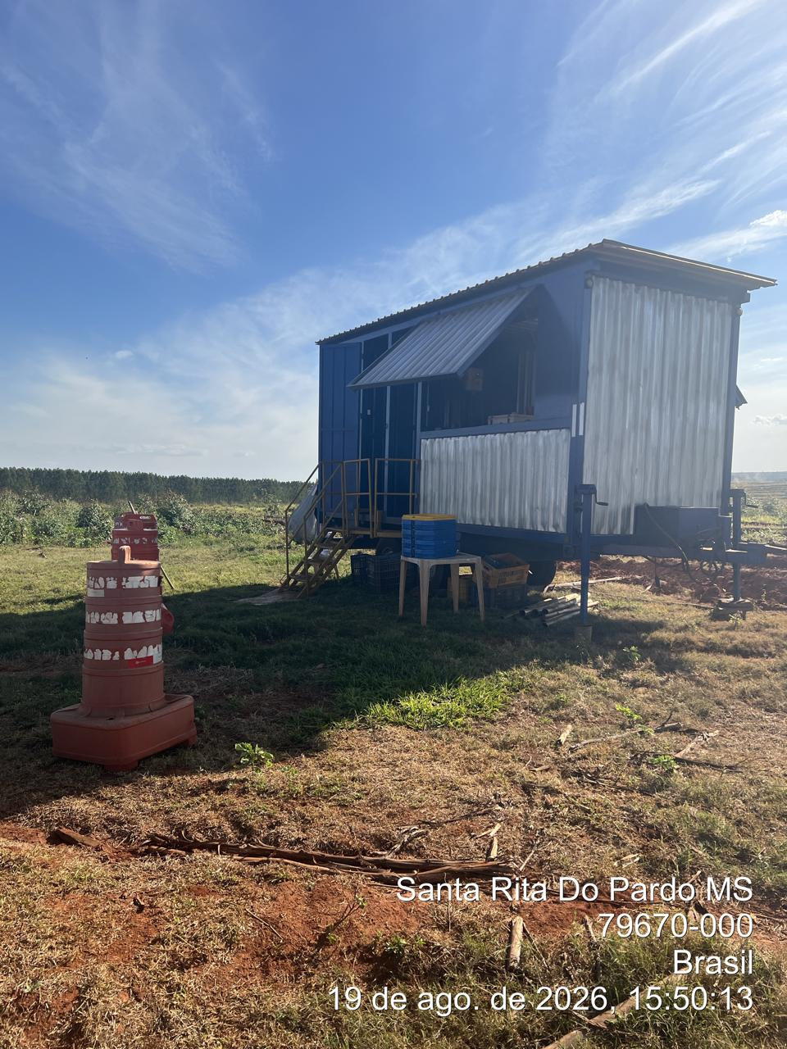

1.Identificação da Inspeção Área de Vivência 05

Data da vistoria | 19/08/2026
Local inspecionado | Área de Vivência 05
Finalidade da área | Apoio e bem-estar dos trabalhadores
Tipo de inspeção | Checklist — condições da instalação, higiene e bem-estar dos trabalhadores
Referência normativa | NR-24 / NR-31 — condições sanitárias, de conforto e segurança

Avaliar as condições de segurança, saúde, higiene, abastecimento e conforto da Área de Vivência 05, registrando as condições observadas durante a vistoria realizada em 19/08/2026.
2. DESCRIÇÃO DAS ATIVIDADES AUDITADAS / CONDIÇÕES OPERACIONAIS
Em 19/08/2026 foi realizada vistoria na Área de Vivência 05. Durante o checklist foram verificadas as condições de abastecimento de água e a disponibilidade dos materiais básicos de higiene. Foram identificadas pendências relacionadas à ausência de água e de insumos necessários para a adequada utilização da instalação pelos trabalhadores.
3. NÃO CONFORMIDADES IDENTIFICADAS
Nº | Descrição resumida | Severidade | Prazo
NC-01 | Ausência de água na Área de Vivência 05. | ALTA | Imediato
NC-02 | Ausência de suporte para papel higiênico. | MÉDIA | Imediato
NC-03 | Ausência de papel higiênico. | MÉDIA | Imediato
NC-04 | Ausência de sabonete. | MÉDIA | Imediato
NC-05 | Ausência de papel toalha. | MÉDIA | Imediato
4. BOAS PRÁTICAS
Não foram registrados pontos positivos específicos na vistoria informada.
5. DETALHAMENTO DAS NÃO CONFORMIDADES
NC-01 — Ausência de água
Descrição: A Área de Vivência 05 encontrava-se sem disponibilidade de água.
Risco / impacto: Comprometimento das condições básicas de higiene, consumo e conforto dos trabalhadores.
Ação corretiva recomendada: Providenciar imediatamente o abastecimento de água e estabelecer rotina de verificação para garantir disponibilidade contínua.
Responsável: Responsável pela área / Manutenção
Prazo: Imediato
NC-02 — Ausência de suporte para papel higiênico
Descrição: Não foi identificado suporte adequado para disponibilização do papel higiênico.
Risco / impacto: Dificulta a organização e a disponibilização adequada do material de higiene.
Ação corretiva recomendada: Instalar suporte apropriado e mantê-lo em condições adequadas de uso.
Responsável: Manutenção
Prazo: Imediato
NC-03 — Ausência de papel higiênico
Descrição: Foi constatada a falta de papel higiênico na instalação sanitária.
Risco / impacto: Compromete as condições básicas de higiene e conforto dos usuários.
Ação corretiva recomendada: Repor imediatamente o papel higiênico e manter estoque mínimo com rotina de verificação.
Responsável: Responsável pela área
Prazo: Imediato
NC-04 — Ausência de sabonete
Descrição: Foi constatada a ausência de sabonete para higienização das mãos.
Risco / impacto: Compromete a higiene das mãos e pode favorecer a disseminação de microrganismos.
Ação corretiva recomendada: Disponibilizar sabonete e estabelecer rotina de reposição e controle do insumo.
Responsável: Responsável pela área
Prazo: Imediato
NC-05 — Ausência de papel toalha
Descrição: Foi constatada a ausência de papel toalha para secagem das mãos.
Risco / impacto: Compromete as condições adequadas de higiene após a lavagem das mãos.
Ação corretiva recomendada: Disponibilizar papel toalha e manter estoque mínimo para reposição.
Responsável: Responsável pela área
Prazo: Imediato
6. RESUMO POR URGÊNCIA
Prazo | NCs | Providência
Imediato | NC-01 | Providenciar água para a Área de Vivência.
Imediato | NC-02 | Instalar suporte para papel higiênico.
Imediato | NC-03 | Repor papel higiênico.
Imediato | NC-04 | Disponibilizar sabonete.
Imediato | NC-05 | Disponibilizar papel toalha.
7. TABELA DE ACOMPANHAMENTO DE PENDÊNCIAS E ADEQUAÇÕES
Nº | Pendência identificada | Adequação necessária | Responsável | Prazo | Situação
01 | Sem água | Providenciar abastecimento e manter rotina de verificação. | Responsável pela área / Manutenção | Imediato | Pendente
02 | Sem suporte para papel higiênico | Instalar suporte adequado. | Manutenção | Imediato | Pendente
03 | Sem papel higiênico | Repor o material e manter estoque mínimo. | Responsável pela área | Imediato | Pendente
04 | Sem sabonete | Disponibilizar sabonete e controlar reposição. | Responsável pela área | Imediato | Pendente
05 | Sem papel toalha | Disponibilizar papel toalha e controlar reposição. | Responsável pela área | Imediato | Pendente
8. CONCLUSÃO
A inspeção realizada na Área de Vivência 05 identificou 5 (cinco) não conformidades, todas
relacionadas à disponibilidade de água e aos materiais básicos de higiene. A ausência desses recursos compromete
as condições sanitárias e de conforto necessárias para a utilização adequada da instalação pelos trabalhadores.
Recomenda-se priorizar a regularização imediata de todas as pendências, com o abastecimento de água, instalação
do suporte para papel higiênico e reposição de papel higiênico, sabonete e papel toalha. Após as correções,
recomenda-se realizar nova verificação para confirmar a disponibilidade dos recursos e a eficácia das medidas
adotadas.

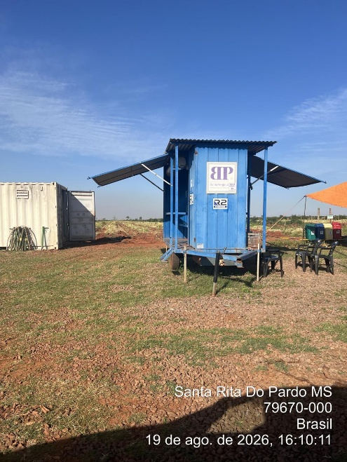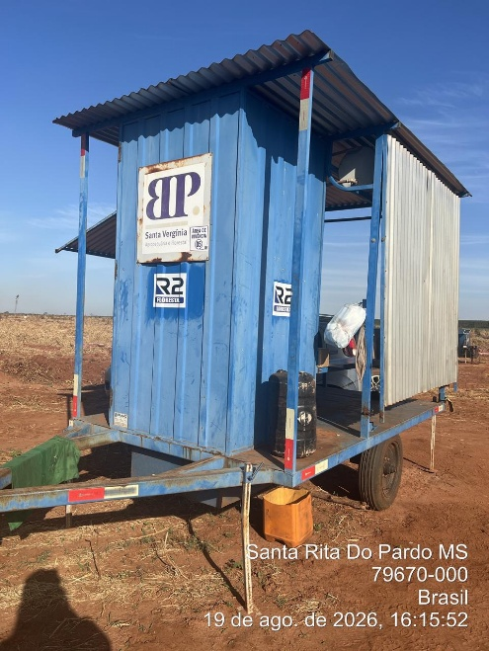

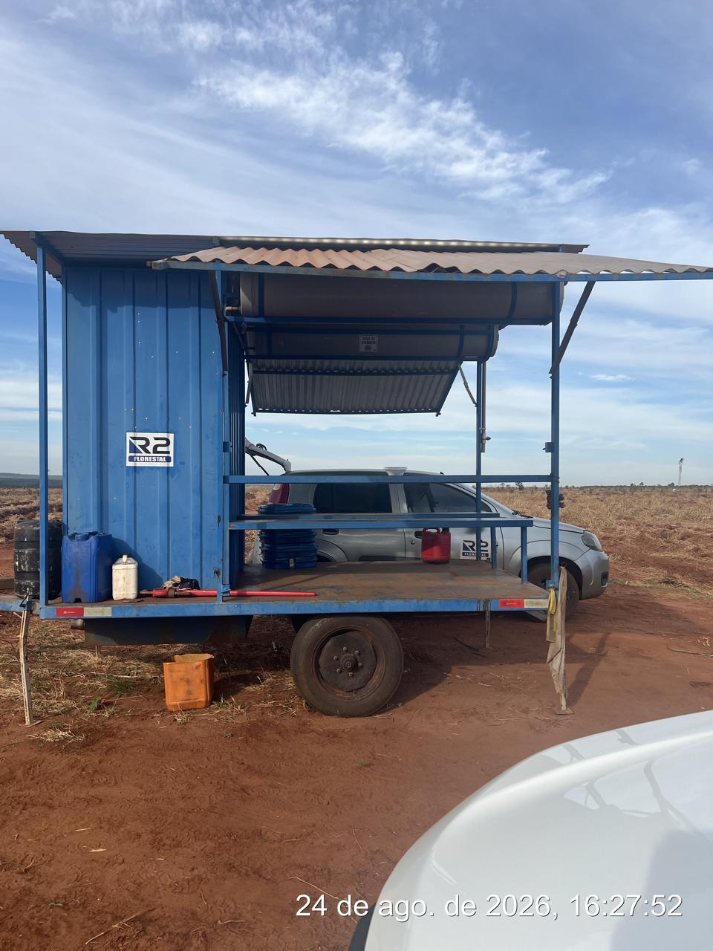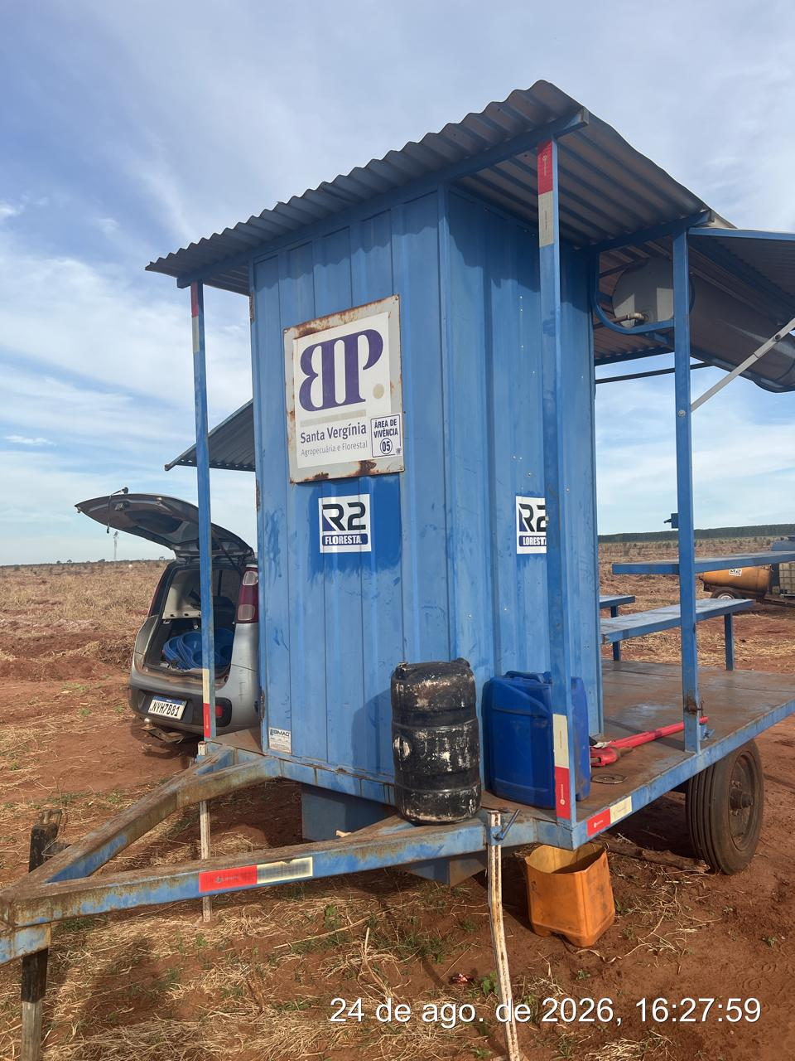

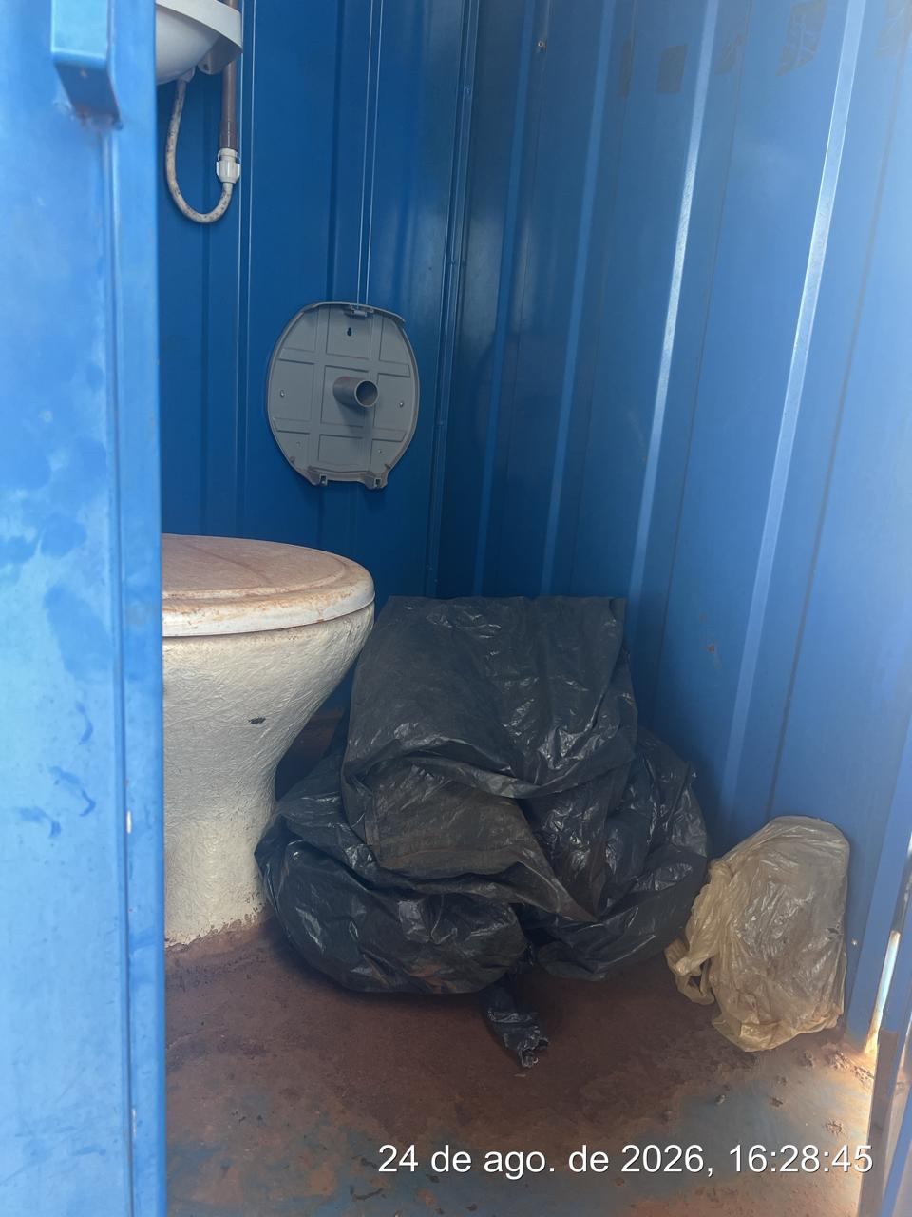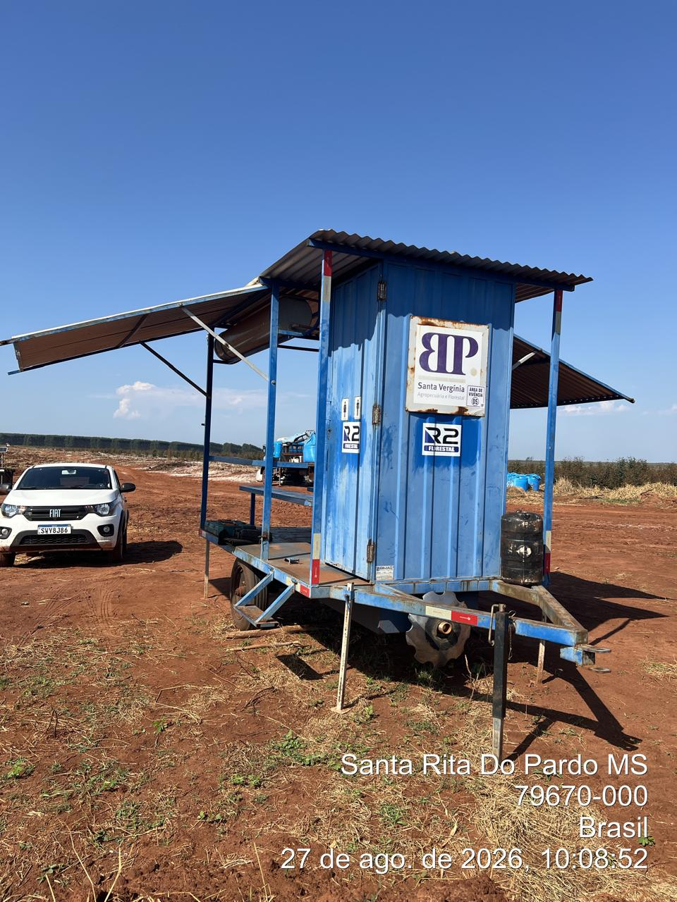

5 ª VISITA |  | AUDITORIA
DATA: | 21/08/2026 | DIA DA SEMANA: | SEXTA-FEIRA

1.Identificação da Inspeção Área de Vivência 01

Data da inspeção | 21/08/2026
Local inspecionado | Talhão 433
Finalidade da área | Apoio às atividades dos trabalhadores
Setor | Área de Vivência 01
Tipo de inspeção | Rotineira – condições da instalação, higiene e bem-estar dos trabalhadores

2. Introdução
A inspeção de rotina foi realizada na Área de Vivência 01, localizada no Talhão 433 da Fazenda Santa Vergínia, com
o objetivo de verificar as condições de higiene, conforto e segurança disponibilizadas aos trabalhadores.
Durante a vistoria foram avaliadas as condições do banheiro, a disponibilidade de água, os materiais básicos de
higiene e a existência de sinalização de segurança. As constatações foram registradas para definição de ações
corretivas e acompanhamento de sua efetividade.

3. Objetivo
Identificar, registrar e propor medidas corretivas para as não conformidades observadas na Área de Vivência 01
(Talhão 433), visando restabelecer condições adequadas de higiene, conforto e segurança para os trabalhadores.

4. Metodologia
• Observação visual direta das instalações e áreas próximas;
• Verificação das condições de higiene e limpeza do banheiro;
• Verificação da disponibilidade de água e dos materiais básicos de higiene;
• Verificação da existência de sinalização de segurança;
• Registro das não conformidades e definição de ações corretivas, responsáveis e prazos.

5. Condições Operacionais e Constatações
A Área de Vivência 01, situada no Talhão 433, apresentou condições que necessitam de adequação no momento da inspeção. Foi observada disponibilidade de água, porém o banheiro encontrava-se sujo e sem os materiais básicos
de higiene.
• Disponibilidade de água na área de vivência;
• Banheiro sujo, necessitando de limpeza e higienização;
• Ausência de papel higiênico;
• Ausência de sabonete para higienização das mãos;
• Ausência de papel toalha;
• Ausência de lixeira;
• Ausência de sinalização de segurança.

6. Não Conformidades Identificadas
Nº | Não conformidade | Classificação | Risco associado | Status
NC-01 | Banheiro sujo e necessitando de higienização. | Alta | Exposição a agentes biológicos, desconforto e condições sanitárias inadequadas. | Pendente
NC-02 | Ausência de papel higiênico, sabonete, papel toalha e lixeira. | Alta | Impossibilidade de higienização adequada e comprometimento das condições sanitárias. | Pendente
NC-03 | Ausência de sinalização de segurança na área de vivência. | Média | Dificuldade de comunicação de perigos, orientações e restrições de segurança. | Pendente

7. Plano de Ação e Recomendações Técnicas
Pendência | Ação definida | Responsável | Prazo
Banheiro sujo | Realizar limpeza e higienização completa e implantar rotina periódica de inspeção. | Liderança / Manutenção | Imediato
Falta de papel higiênico, sabonete, papel toalha e lixeira | Disponibilizar os materiais e manter verificação periódica dos insumos. | Liderança / Administração | Imediato
Ausência de sinalização | Instalar sinalização visível e adequada na área de vivência. | SSMA / Liderança | Até a próxima inspeção
Controle da área | Implantar checklist periódico para verificar higiene, água, materiais sanitários e sinalização. | Liderança operacional | Diário e contínuo

8. Recomendações Complementares
• Manter a Área de Vivência em condições adequadas de limpeza e conservação durante toda a jornada de trabalho.
• Garantir a disponibilidade contínua de água e dos insumos básicos de higiene.
• Manter lixeira adequada no banheiro e realizar o descarte correto dos resíduos.
• Instalar e manter visível a sinalização de segurança da área.
• Realizar inspeção de acompanhamento após as intervenções e registrar a correção das pendências.
• Estabelecer rotina periódica de inspeção das áreas de vivência, com registro em checklist.

9. Boas Práticas
• Foi verificada a disponibilidade de água na Área de Vivência 01 no momento da inspeção.
• A inspeção permitiu identificar as pendências de higiene, insumos e sinalização para tratamento corretivo.
• Recomenda-se manter o acompanhamento periódico das condições da área.

10. Conclusão
A inspeção realizada na Área de Vivência 01, localizada no Talhão 433, identificou três não conformidades
relacionadas à higiene do banheiro, à ausência de materiais básicos de higiene e lixeira e à falta de sinalização de
segurança.
Como aspecto positivo, foi constatada a disponibilidade de água no momento da vistoria. As pendências identificadas
devem ser tratadas com prioridade, especialmente a limpeza do banheiro e a disponibilização dos materiais
necessários à higiene.
Recomenda-se realizar as adequações dentro dos prazos definidos, manter rotina de inspeção e apresentar, na
próxima visita, evidências da limpeza, reposição dos insumos e instalação da sinalização.
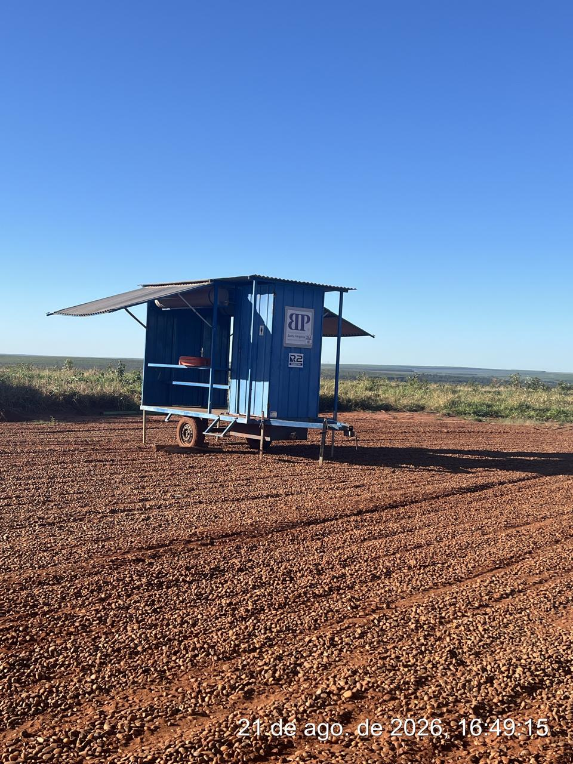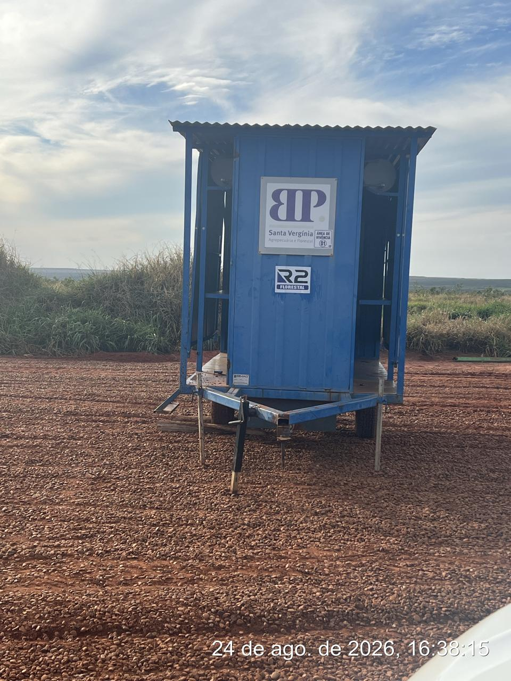

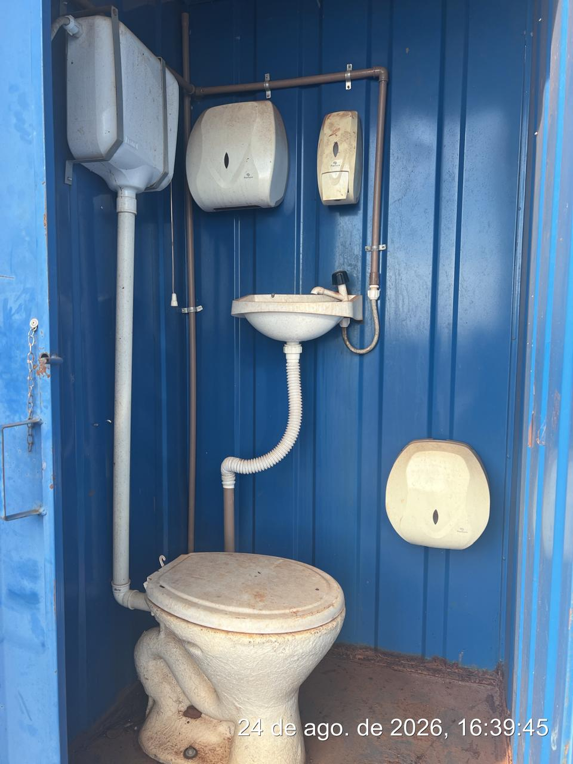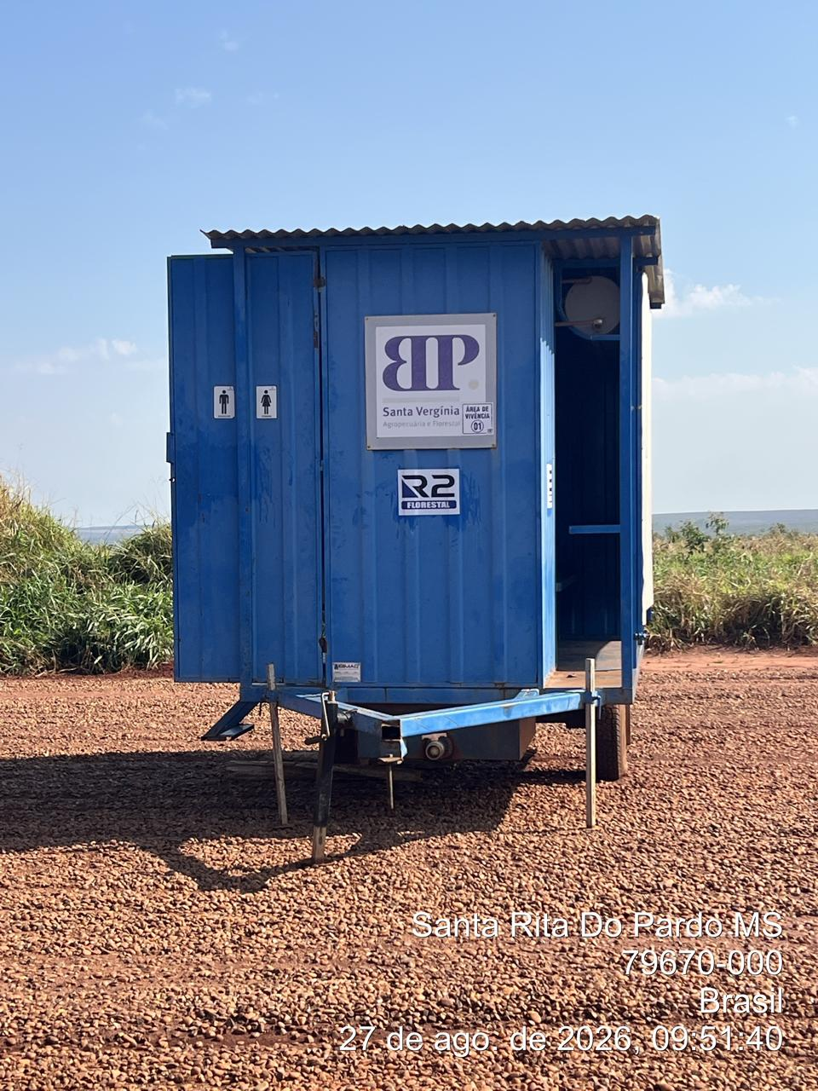

1.Identificação da Inspeção Área de Vivência 06

Data da vistoria | 21/08/2026
Local inspecionado | Área de Vivência 06
Finalidade da área | Apoio e bem-estar dos trabalhadores
Tipo de inspeção | Rotineira – condições da instalação, higiene e bem-estar dos trabalhadores
Referência normativa | NR-24 / NR-31 — condições sanitárias, de conforto e segurança

2. Introdução
Foi realizada inspeção na Área de Vivência 06, com foco nas condições básicas de higiene, abastecimento dos itens sanitários e sinalização de segurança. As constatações registradas neste relatório devem orientar as ações corretivas e o acompanhamento das condições de uso da instalação.

3. Objetivo
Identificar e registrar as não conformidades observadas, estabelecendo medidas corretivas para restabelecer condições adequadas de higiene, conforto e segurança aos trabalhadores.

4. Metodologia
• Observação visual direta da área de vivência e de suas condições de uso;
• Verificação da disponibilidade de água e dos materiais básicos de higiene;
• Verificação da existência de sinalização de segurança;
• Registro das não conformidades e definição de ações corretivas, responsáveis e prazos.

5. Condições Operacionais e Constatações
No momento da inspeção, foram identificadas condições inadequadas relacionadas ao abastecimento do banheiro e à comunicação visual de segurança. Constatou-se ausência de água, papel higiênico, sabonete e papel toalha, além da ausência de sinalização de segurança na área de vivência.

6. Não Conformidades Identificadas
Nº | Não conformidade | Classificação | Risco associado | Status
NC-01 | Ausência de água, papel higiênico, papel toalha e sabonete. | ALTA | Impossibilidade de higienização adequada e comprometimento das condições sanitárias e de conforto. | Pendente
NC-02 | Ausência de sinalização de segurança na área de vivência. | MÉDIA | Dificuldade de comunicação de perigos, orientações e restrições de segurança. | Pendente

7. Detalhamento das Não Conformidades
7.1 NC-01 – Falta de água e materiais básicos de higiene
Severidade | ALTA
Descrição | Foi constatada a ausência de água, papel higiênico, papel toalha e sabonete na Área de Vivência 06.
Risco | Impossibilidade de higienização adequada das mãos, comprometimento das condições sanitárias e redução do conforto dos trabalhadores.
Norma / referência | NR-24 / NR-26 / NR-31, conforme aplicabilidade às condições sanitárias e de segurança.
Ação corretiva | Restabelecer imediatamente o abastecimento de água e disponibilizar papel higiênico, papel toalha e sabonete, mantendo estoque mínimo e rotina de verificação diária.
Responsável | Liderança / Administração
Prazo | Imediato

7.2 NC-02 – Ausência de sinalização de segurança
Severidade | MÉDIA
Descrição | A Área de Vivência 06 não apresenta sinalização de segurança adequada para identificação de perigos, orientações e restrições aplicáveis.
Risco | Dificuldade de comunicação visual de riscos e orientações de segurança, podendo favorecer uso inadequado da instalação.
Norma / referência | NR-24 / NR-26 / NR-31, conforme aplicabilidade às condições sanitárias e de segurança.
Ação corretiva | Instalar sinalização visível e adequada, compatível com os riscos e orientações aplicáveis à área, e verificar sua conservação nas inspeções periódicas.
Responsável | SSMA / Liderança
Prazo | Até a próxima inspeção

8. Plano de Ação e Recomendações Técnicas
Pendência | Ação definida | Responsável | Prazo
Falta de água e insumos de higiene | Restabelecer água e repor papel higiênico, papel toalha e sabonete; realizar verificação diária. | Liderança / Administração | Imediato
Ausência de sinalização | Instalar sinalização visível e adequada e verificar sua conservação periodicamente. | SSMA / Liderança | Até a próxima inspeção
Acompanhamento | Realizar nova vistoria e registrar a efetividade das correções implementadas. | SSMA / Liderança | Próxima inspeção

9. Recomendações Complementares
• Manter água e insumos de higiene disponíveis durante toda a jornada de trabalho.
• Estabelecer rotina de verificação diária do abastecimento e dos materiais sanitários.
• Manter sinalização de segurança visível, legível e em boas condições de conservação.
• Realizar inspeção de acompanhamento e registrar fotograficamente a correção das pendências, quando aplicável.
• Priorizar a regularização das condições sanitárias antes da continuidade de uso da instalação, caso não existam condições mínimas seguras.

10. Conclusão
A inspeção realizada em 21/08/2026 na Área de Vivência 06 identificou duas não conformidades: a ausência de água e de materiais básicos de higiene (papel higiênico, papel toalha e sabonete), classificada como de severidade ALTA, e a ausência de sinalização de segurança, classificada como MÉDIA. Recomenda-se o tratamento prioritário das pendências, com comprovação das correções na próxima inspeção.

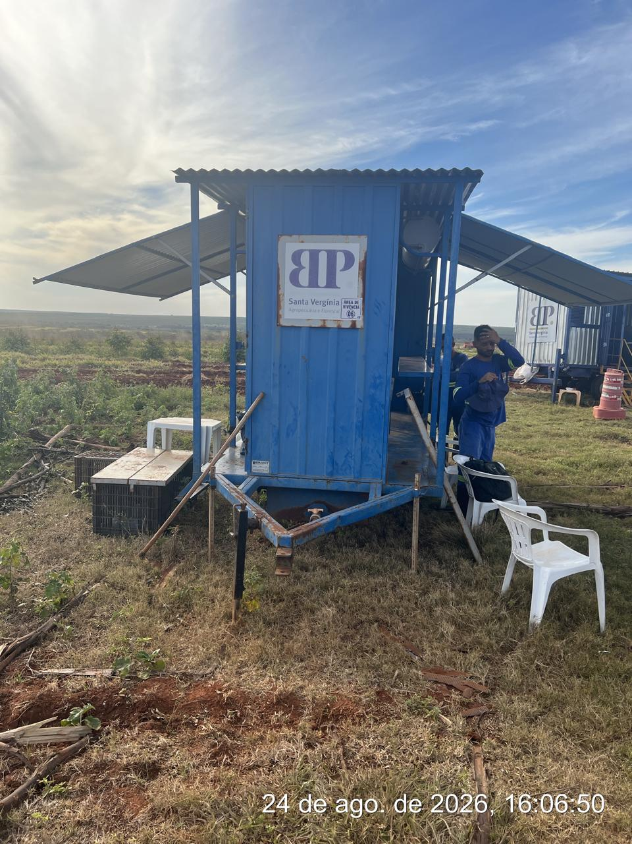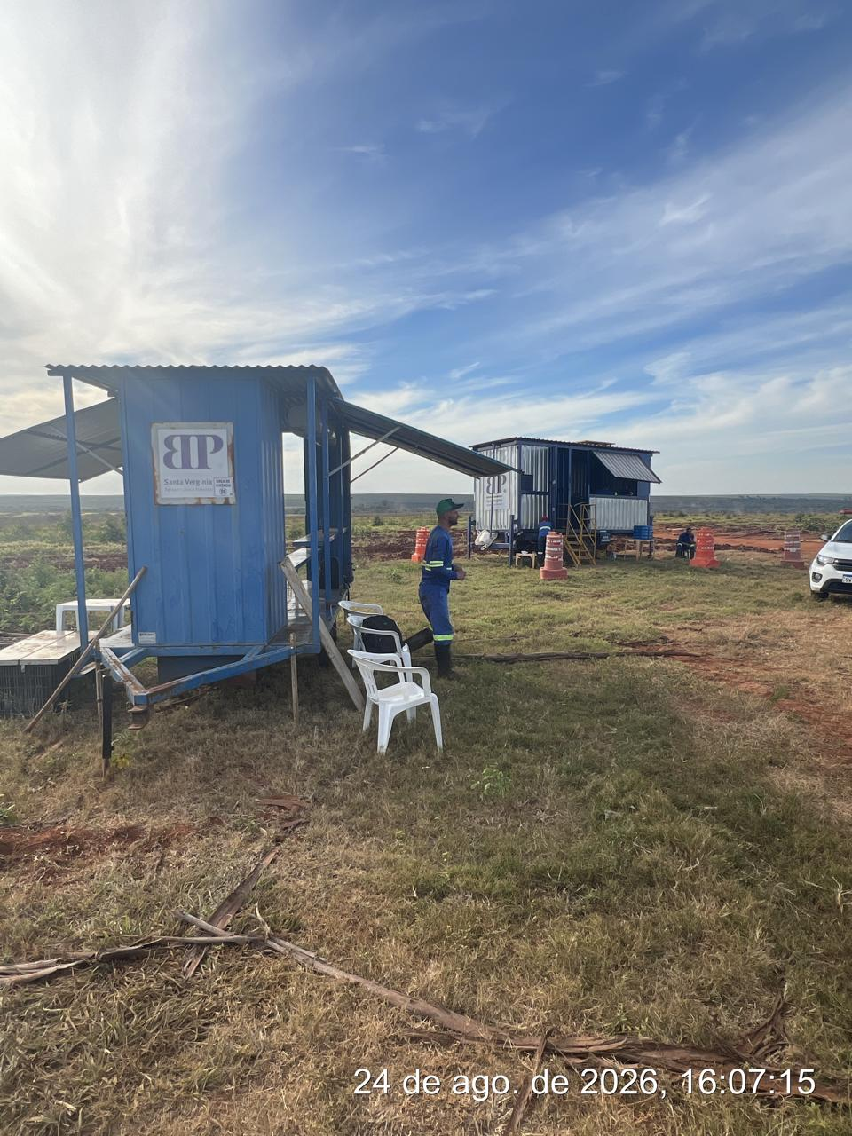

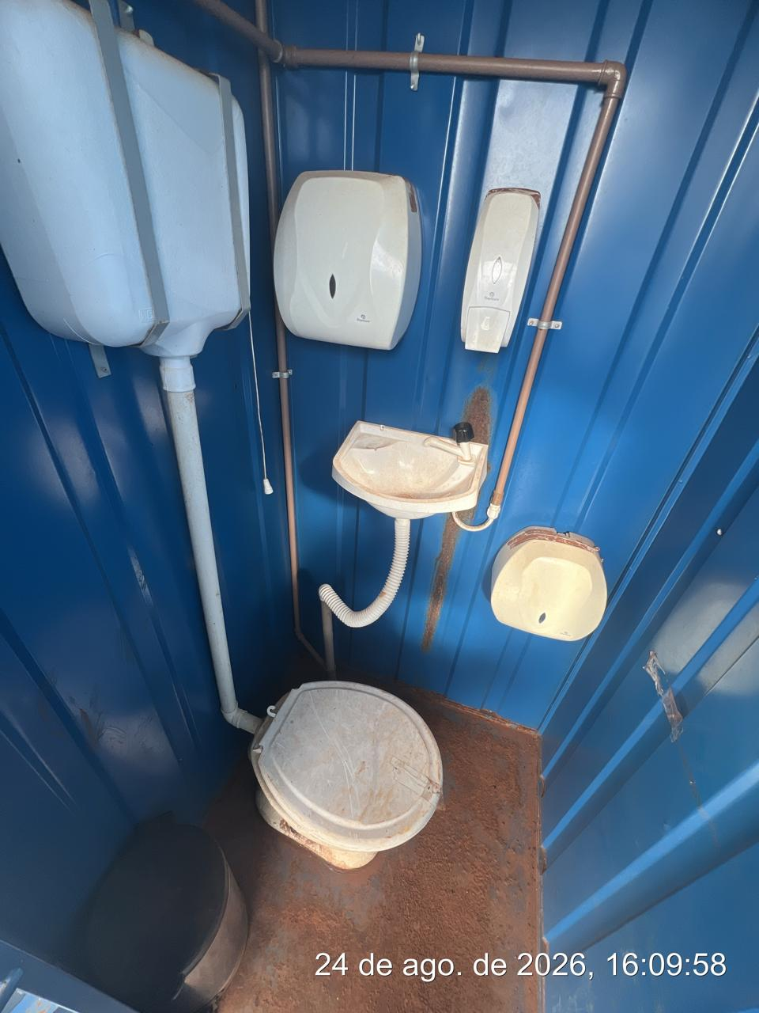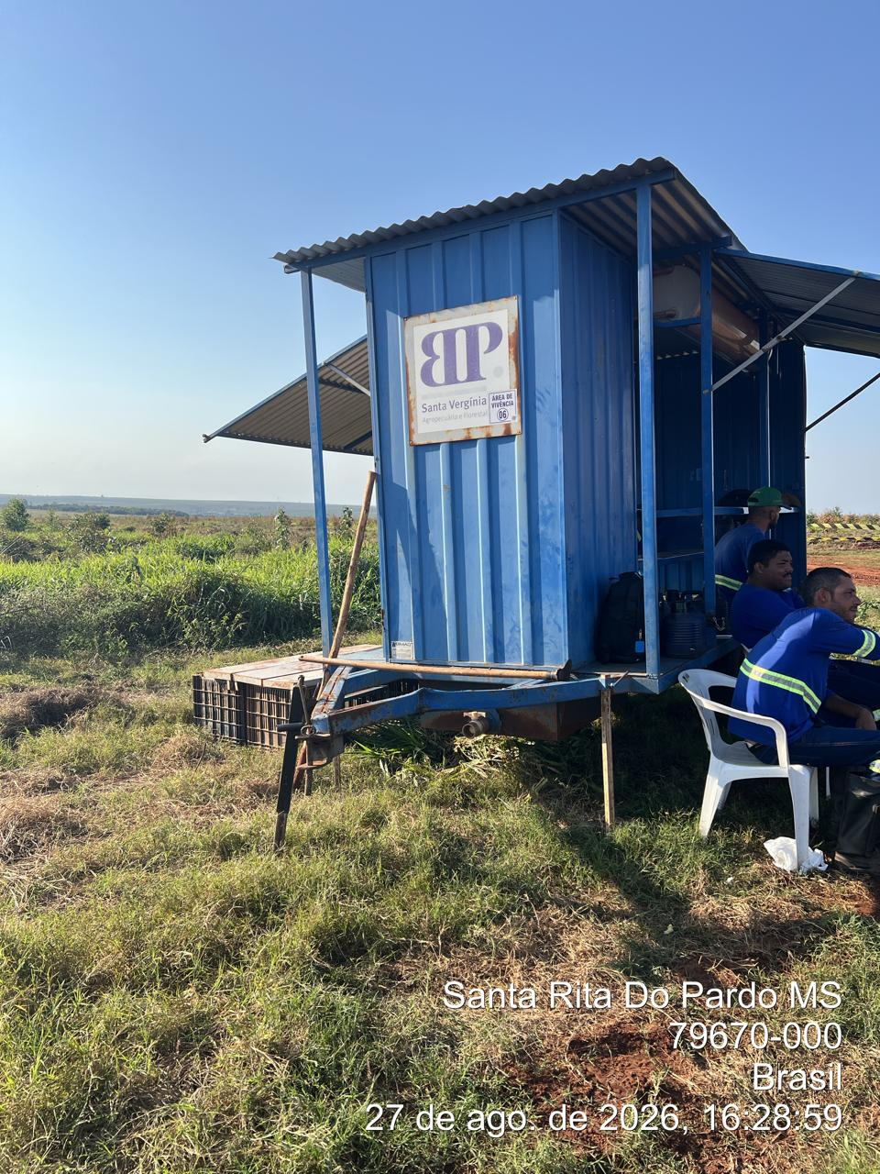

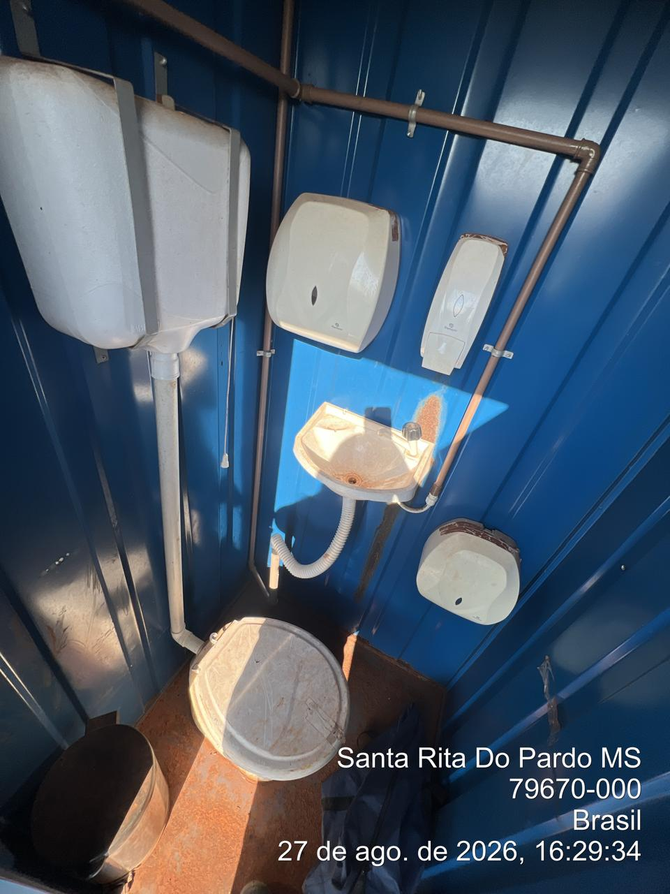

_____________________________
Cássia Francine Zacarim
Técnico de Segurança do
SRTE/MTE 1531/MS

6 ª VISITA |  | AUDITORIA
DATA: | 24/08/2026 | DIA DA SEMANA: | SEGUNDA-FEIRA

1.Identificação da Inspeção Área de Vivência 10 Lugares
Empresa | Fazenda Santa Vergínia
Área inspecionada | Área de Vivência – Carreta de 10 lugares
Data da inspeção | 24/08/2026
Tipo de inspeção | Rotineira – condições da instalação, higiene, conforto e segurança
Observação geral | Estrutura inspecionada durante a visita.

2. Introdução
Foi realizada inspeção na Área de Vivência – Carreta de 10 lugares, contemplando a verificação das condições estruturais, sanitárias, de abastecimento de água, iluminação e sinalização de segurança. As constatações abaixo foram registradas para direcionar as ações corretivas e o acompanhamento das adequações.

3. Objetivo
Avaliar as condições de utilização da carreta de 10 lugares, identificando situações que possam comprometer a higiene, o conforto, a segurança e a adequada utilização da estrutura pelos trabalhadores.

4. Metodologia
• Observação visual direta da estrutura e dos ambientes internos e externos;
• Verificação da iluminação interna e da disponibilidade de água para consumo;
• Verificação das condições do banheiro, incluindo abastecimento, acesso e conservação;
• Verificação da presença de produtos de agrotóxicos no interior e em outras partes da estrutura;
• Verificação da sinalização externa da Área de Vivência;
• Registro das não conformidades e definição de ações corretivas.

5. Condições Operacionais e Constatações
Durante a visita, a estrutura da Área de Vivência – Carreta de 10 lugares foi inspecionada. Como aspectos positivos, a iluminação interna encontrava-se funcionando e o bebedouro disponibilizava água gelada. Entretanto, foram observadas condições que requerem adequação, especialmente no banheiro, na sinalização externa, na disponibilidade de materiais de higiene, na presença de produtos de agrotóxicos e na ausência de fossa séptica.

6. Não Conformidades Identificadas
Nº | Não conformidade | Classificação | Risco associado | Status
NC-01 | Banheiro com correntes e baixa vazão de água. | ALTA | Restrição de acesso/uso e comprometimento das condições adequadas de higiene e utilização. | Pendente
NC-02 | Ausência de sabonete líquido e papel higiênico. | ALTA | Impossibilidade de higienização adequada e comprometimento das condições sanitárias. | Pendente
NC-03 | Ausência de sinalização externa da Área de Vivência. | MÉDIA | Dificuldade de identificação da instalação e de comunicação de orientações de segurança. | Pendente
NC-04 | Banheiro obstruído por caixa. | MÉDIA | Dificuldade de acesso, circulação e utilização adequada do banheiro. | Pendente
NC-05 | Caixa contendo produto de agrotóxico dentro da Área de Vivência. | CRÍTICA | Risco de exposição química e contaminação de ambiente destinado à permanência dos trabalhadores. | Pendente
NC-06 | Produtos de agrotóxicos identificados em outra parte da estrutura. | ALTA | Possibilidade de exposição química e armazenamento inadequado em estrutura de vivência. | Pendente
NC-07 | Ausência de fossa séptica. | ALTA | Risco sanitário e de destinação inadequada dos efluentes sanitários. | Pendente

7. Detalhamento das Não Conformidades

7.1 NC-01 – Banheiro com correntes e baixa vazão de água
Severidade | ALTA
Descrição | O banheiro encontra-se contendo correntes e apresenta baixa vazão de água, comprometendo a utilização adequada da instalação.
Risco | Restrição de acesso e funcionamento inadequado, além de possível comprometimento das condições de higiene.
Referência | NR-24 / NR-26 / NR-31, conforme aplicabilidade às condições sanitárias, de segurança e de vivência.
Ação corretiva | Verificar a finalidade das correntes, desobstruir e adequar o acesso ao banheiro; avaliar e corrigir a baixa vazão de água.
Responsável | Manutenção / Liderança
Prazo | Imediato

7.2 NC-02 – Ausência de sabonete líquido e papel higiênico
Severidade | ALTA
Descrição | Foi constatada a ausência de sabonete líquido e papel higiênico no banheiro da Área de Vivência.
Risco | Comprometimento da higiene pessoal e das condições sanitárias dos usuários.
Referência | NR-24 / NR-26 / NR-31, conforme aplicabilidade às condições sanitárias, de segurança e de vivência.
Ação corretiva | Repor imediatamente os insumos e estabelecer rotina de verificação e abastecimento.
Responsável | Liderança / Administração
Prazo | Imediato

7.3 NC-03 – Ausência de sinalização externa
Severidade | MÉDIA
Descrição | Não foi identificada sinalização externa adequada para identificação da Área de Vivência.
Risco | Dificuldade de identificação da instalação e comunicação de orientações de segurança.
Referência | NR-24 / NR-26 / NR-31, conforme aplicabilidade às condições sanitárias, de segurança e de vivência.
Ação corretiva | Instalar sinalização externa visível, legível e adequada à finalidade da área.
Responsável | SSMA / Liderança
Prazo | Até a próxima inspeção

7.4 NC-04 – Banheiro obstruído por caixa
Severidade | MÉDIA
Descrição | Foi observada uma caixa obstruindo o banheiro, prejudicando o acesso e a utilização do espaço.
Risco | Risco de dificuldade de circulação, acesso inadequado e comprometimento das condições de uso.
Referência | NR-24 / NR-26 / NR-31, conforme aplicabilidade às condições sanitárias, de segurança e de vivência.
Ação corretiva | Retirar imediatamente a caixa e manter a área do banheiro livre e organizada.
Responsável | Liderança / Manutenção
Prazo | Imediato

7.5 NC-05 – Caixa contendo produto de agrotóxico dentro da Área de Vivência
Severidade | CRÍTICA
Descrição | Foi identificada uma caixa contendo produto de agrotóxico no interior da Área de Vivência.
Risco | Risco de exposição química e contaminação de uma estrutura destinada à permanência e apoio dos trabalhadores.
Referência | NR-24 / NR-26 / NR-31, conforme aplicabilidade às condições sanitárias, de segurança e de vivência.
Ação corretiva | Retirar o produto imediatamente da Área de Vivência e encaminhá-lo para local de armazenamento apropriado, conforme procedimento aplicável.
Responsável | Responsável ambiental / Liderança
Prazo | Imediato

7.6 NC-06 – Produtos de agrotóxicos em outra parte da estrutura
Severidade | ALTA
Descrição | Foram identificados produtos de agrotóxicos em outra parte da estrutura da carreta.
Risco | Possibilidade de exposição ocupacional e armazenamento inadequado em estrutura de vivência.
Referência | NR-24 / NR-26 / NR-31, conforme aplicabilidade às condições sanitárias, de segurança e de vivência.
Ação corretiva | Retirar os produtos da estrutura de vivência e garantir armazenamento em local apropriado e segregado.
Responsável | Responsável ambiental / Liderança
Prazo | Imediato

7.7 NC-07 – Ausência de fossa séptica
Severidade | ALTA
Descrição | Foi constatada a ausência de fossa séptica associada à instalação.
Risco | Risco sanitário e ambiental relacionado à destinação inadequada dos efluentes sanitários.
Referência | NR-24 / NR-26 / NR-31, conforme aplicabilidade às condições sanitárias, de segurança e de vivência.
Ação corretiva | Avaliar tecnicamente a solução sanitária necessária e providenciar sistema adequado para coleta e destinação dos efluentes.
Responsável | Liderança / Engenharia / Responsável ambiental
Prazo | Prioritário

8. Boas Práticas Observadas
✓ Iluminação interna funcionando no momento da inspeção.
✓ Bebedouro disponibilizando água gelada.
✓ Estrutura inspecionada durante a visita, permitindo a identificação das condições de uso e das pendências.

9. Plano de Ação e Recomendações Técnicas
Pendência | Ação definida | Responsável | Prazo
Condições do banheiro | Regularizar a baixa vazão de água, retirar a obstrução e verificar as correntes, garantindo acesso e uso adequado. | Manutenção / Liderança | Imediato
Falta de sabonete e papel higiênico | Repor os insumos e manter rotina de verificação diária. | Liderança / Administração | Imediato
Sinalização externa | Instalar sinalização externa visível e adequada. | SSMA / Liderança | Até a próxima inspeção
Produtos de agrotóxicos | Retirar imediatamente produtos de agrotóxicos da Área de Vivência e armazená-los em local apropriado e segregado. | Responsável ambiental / Liderança | Imediato
Ausência de fossa séptica | Avaliar e implantar solução adequada para coleta e destinação dos efluentes sanitários. | Liderança / Engenharia / Responsável ambiental | Prioritário
Acompanhamento | Realizar nova vistoria e registrar a efetividade das correções. | SSMA / Liderança | Próxima inspeção

10. Recomendações Complementares
• Não manter produtos de agrotóxicos dentro ou em áreas destinadas à vivência dos trabalhadores.
• Manter o banheiro livre de materiais que impeçam ou dificultem o acesso.
• Garantir água e materiais básicos de higiene durante toda a jornada de trabalho.
• Manter a sinalização externa visível e em boas condições de conservação.
• Regularizar a solução de tratamento/destinação dos efluentes sanitários.
• Realizar inspeção de acompanhamento após as adequações e manter registros das correções.

11. Conclusão
A inspeção da Área de Vivência – Carreta de 10 lugares identificou condições positivas, como o funcionamento da iluminação interna e a disponibilidade de água gelada no bebedouro, porém também evidenciou sete pendências relacionadas às condições do banheiro, à falta de materiais de higiene, à sinalização externa, à obstrução do banheiro, à presença de produtos de agrotóxicos na estrutura e à ausência de fossa séptica. Recomenda-se prioridade às medidas que envolvem produtos de agrotóxicos e às condições sanitárias, com nova verificação após a implementação das ações corretivas.

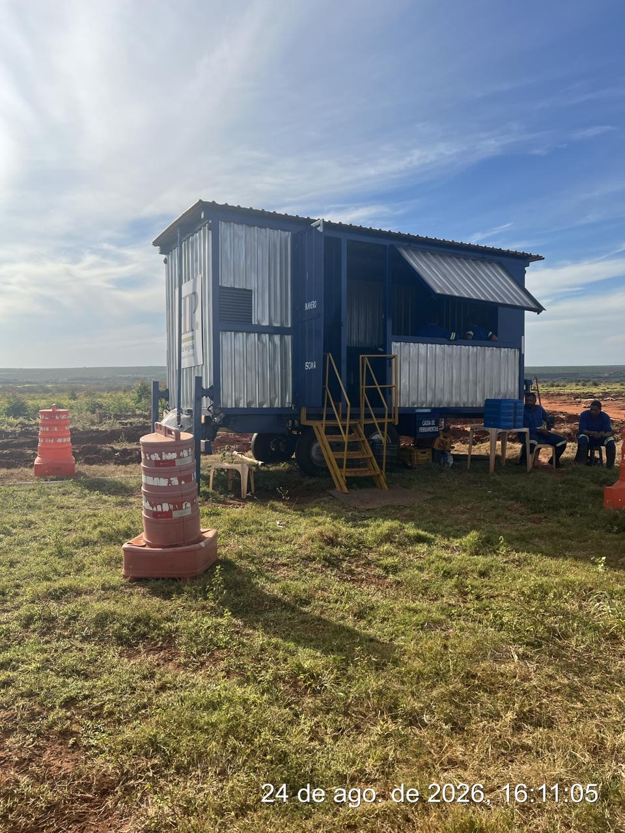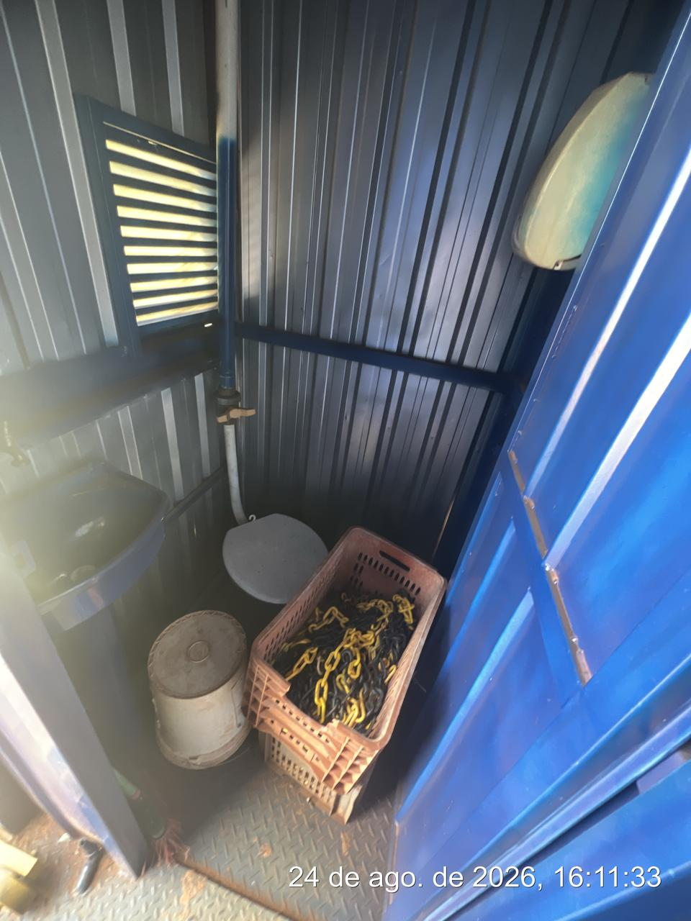

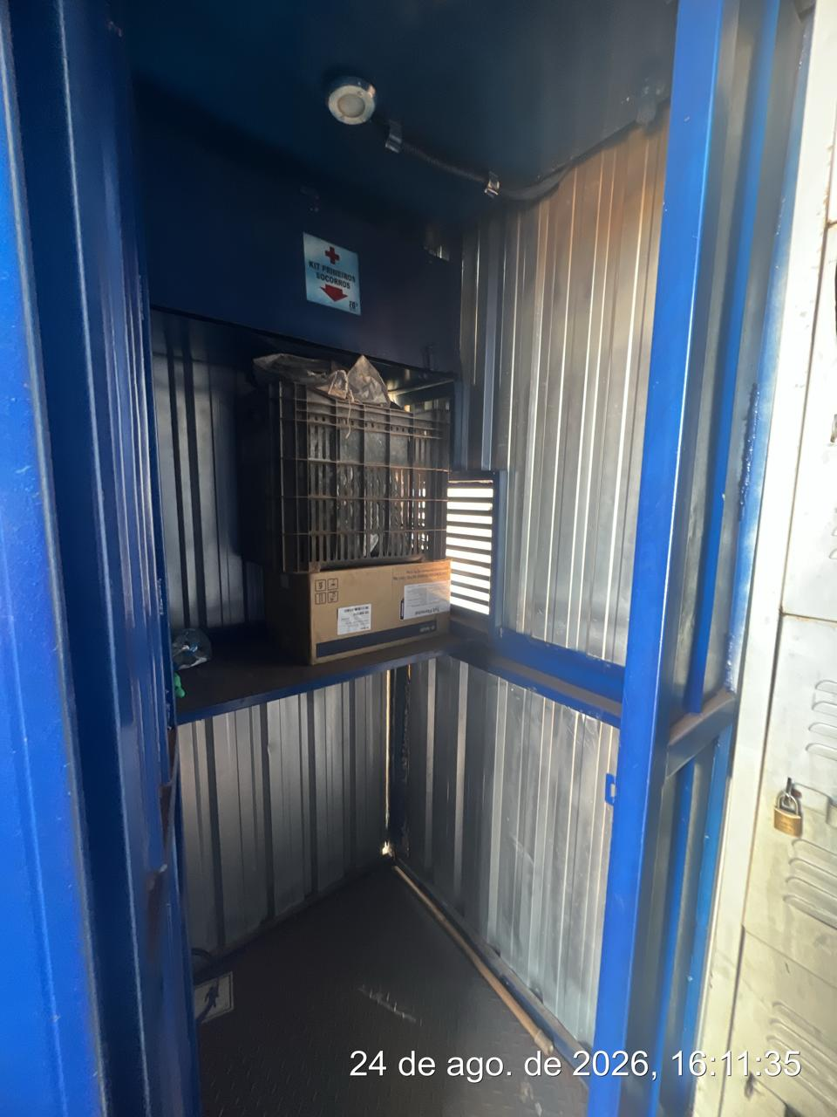

1.Identificação da Inspeção Área de Vivência 05
Empresa | Fazenda Santa Vergínia
Área inspecionada | Área de Vivência 05
Data da inspeção | 24/08/2026 – segunda-feira
Tipo de inspeção | Rotineira – condições da instalação, higiene e bem-estar dos trabalhadores
Ocorrência registrada | Banheiro sem água e presença de embalagens descartadas em seu interior.

2. Introdução
Foi realizada inspeção na Área de Vivência 05, com foco nas condições sanitárias e de higiene do banheiro. Durante a vistoria foram identificadas duas ocorrências que comprometem as condições adequadas de utilização da instalação: ausência de água e presença de embalagens descartadas no interior do banheiro.

3. Objetivo
Identificar, registrar e propor medidas corretivas para as condições inadequadas observadas na Área de Vivência 05, visando restabelecer condições adequadas de higiene, conforto e segurança aos trabalhadores.

4. Metodologia
• Observação visual direta das instalações;
• Verificação das condições de higiene e abastecimento do banheiro;
• Verificação da presença de materiais ou resíduos descartados no interior da instalação;
• Registro das não conformidades e definição de ações corretivas, responsáveis e prazos.

5. Condições Operacionais e Constatações
No momento da inspeção, a Área de Vivência 05 apresentou condições inadequadas no banheiro. Foi constatada a ausência de água para utilização da instalação e a presença de embalagens descartadas em seu interior, situação que compromete a higiene, a organização e as condições sanitárias do ambiente.

6. Não Conformidades Identificadas
Nº | Não conformidade | Classificação | Risco associado | Status
NC-01 | Banheiro sem água. | ALTA | Impossibilidade de higienização adequada e comprometimento das condições sanitárias e de conforto. | Pendente
NC-02 | Embalagens descartadas no interior do banheiro. | MÉDIA | Comprometimento da higiene e organização do ambiente, além de possibilidade de contaminação e descarte inadequado. | Pendente

7. Detalhamento das Não Conformidades

7.1 NC-01 – Ausência de água no banheiro
Severidade | ALTA
Descrição | Foi constatada a ausência de água no banheiro da Área de Vivência 05.
Risco | Impossibilidade de realizar adequadamente a higienização das mãos e limpeza da instalação, comprometendo as condições sanitárias e o conforto dos usuários.
Referência | NR-24 / NR-31, conforme aplicabilidade às condições sanitárias e de conforto.
Ação corretiva | Restabelecer imediatamente o abastecimento de água e estabelecer rotina de verificação para garantir sua disponibilidade durante a jornada.
Responsável | Liderança / Administração
Prazo | Imediato

7.2 NC-02 – Presença de embalagens descartadas no interior do banheiro
Severidade | MÉDIA
Descrição | Foram identificadas embalagens descartadas no interior do banheiro da Área de Vivência 05.
Risco | Comprometimento da higiene e organização do ambiente, com possibilidade de contaminação e descarte inadequado de resíduos.
Referência | NR-24 / NR-31, conforme aplicabilidade às condições sanitárias e de conforto.
Ação corretiva | Retirar imediatamente as embalagens, realizar limpeza e higienização do banheiro e reforçar a orientação quanto ao descarte correto de resíduos.
Responsável | Liderança / Manutenção
Prazo | Imediato

8. Plano de Ação e Recomendações Técnicas
Pendência | Ação definida | Responsável | Prazo
Falta de água | Restabelecer o abastecimento e realizar verificação periódica para garantir disponibilidade contínua. | Liderança / Administração | Imediato
Embalagens descartadas | Retirar as embalagens, limpar e higienizar o banheiro e orientar sobre descarte correto. | Liderança / Manutenção | Imediato
Acompanhamento | Realizar nova vistoria para verificar a efetividade das correções. | SSMA / Liderança | Próxima inspeção

9. Recomendações Complementares
• Manter água disponível para uso dos trabalhadores durante toda a jornada.
• Realizar verificação periódica do abastecimento e das condições sanitárias do banheiro.
• Manter o banheiro livre de embalagens, resíduos e materiais que não sejam destinados à sua utilização.
• Orientar os trabalhadores sobre o descarte adequado de resíduos.
• Registrar fotograficamente as correções e realizar inspeção de acompanhamento.

10. Conclusão
A inspeção realizada em 24/08/2026 na Área de Vivência 05 identificou duas não conformidades: a ausência de água no banheiro, classificada como de severidade ALTA, e a presença de embalagens descartadas em seu interior, classificada como MÉDIA. Recomenda-se a correção imediata das pendências, com especial prioridade para o restabelecimento do abastecimento de água e a retirada das embalagens, seguida de limpeza e higienização da instalação.

_____________________________
Cássia Francine Zacarim
Técnico de Segurança do
SRTE/MTE 1531/MS

7 ª VISITA |  | AUDITORIA
DATA: | 27/08/2026 | DIA DA SEMANA: | QUINTA-FEIRA
1. Identificação da Inspeção – Área de Vivência 03
Data da inspeção | 27/08/2026
Local inspecionado | Área de Vivência 03 – Talhão 541
Finalidade da área | Apoio às atividades dos trabalhadores no local de trabalho
Setor | Talhão 541
Tipo de inspeção | Rotineira – condições da instalação, higiene, conforto e segurança dos trabalhadores
2. Introdução
Foi realizada inspeção de rotina na Área de Vivência 03, localizada no Talhão 541 da Fazenda Santa Vergínia, com o objetivo de verificar as condições de higiene, conforto, abastecimento e segurança disponibilizadas aos trabalhadores.
Durante a vistoria, foram verificadas as condições do banheiro e a disponibilidade de itens básicos de higiene, bem como a existência de sinalização de segurança. As constatações foram registradas para definição de ação corretiva e acompanhamento.
3. Objetivo
Identificar, registrar e propor medida corretiva para a não conformidade observada na Área de Vivência 03, mantendo condições adequadas de higiene, conforto e segurança para os trabalhadores, em conformidade com os requisitos aplicáveis.
4. Metodologia
Observação visual direta das instalações e áreas de apoio;
Verificação das condições de limpeza e higiene do banheiro;
Verificação da disponibilidade de água, papel higiênico e lixeira;
Verificação da existência de sinalização de segurança;
Registro da não conformidade e definição de ação corretiva, responsável e prazo.
5. Condições Operacionais e Constatações
A Área de Vivência 03, situada no Talhão 541, apresentou condições satisfatórias de higiene e abastecimento no momento da inspeção.
Disponibilidade de água;
Disponibilidade de papel higiênico;
Presença de lixeira;
Banheiro limpo e em condições adequadas de uso;
Ausência de sinalização de segurança na área de vivência.
6. Não Conformidade Identificada
Nº | Não conformidade | Classificação | Risco associado | Status
NC-01 | Ausência de sinalização de segurança na área de vivência. | MÉDIA | Dificuldade de comunicação de perigos, restrições e orientações de segurança. | Pendente
7. Detalhamento da Não Conformidade
7.1 NC-01 – Ausência de sinalização de segurança na Área de Vivência 03
Severidade | MÉDIA
Descrição | Foi constatada a ausência de sinalização de segurança na Área de Vivência 03 – Talhão 541.
Evidência | Constatação realizada durante a inspeção de rotina. Não foram fornecidos registros fotográficos para este relatório.
Risco | Dificuldade de comunicação de perigos, restrições e orientações de segurança aos trabalhadores.
Norma de referência | NR-24 / NR-26 / NR-31, conforme aplicabilidade às condições de segurança e áreas de vivência.
Ação corretiva | Instalar sinalização visível e adequada, contemplando orientações de segurança, riscos e restrições aplicáveis à área.
Responsável / Prazo | SSMA / Liderança – até a próxima inspeção.

8. Plano de Ação e Recomendações Técnicas
Pendência | Ação definida | Responsável | Prazo
Ausência de sinalização de segurança | Instalar sinalização visível e adequada, indicando riscos, orientações de segurança e restrições aplicáveis à área. | SSMA / Liderança | Até a próxima inspeção
Controle das condições da área de vivência | Manter verificação periódica das condições de higiene, abastecimento dos itens sanitários e sinalização. | Liderança operacional | Diário e contínuo
9. Recomendações Complementares
Instalar a sinalização de segurança em local visível e de fácil compreensão pelos trabalhadores;
Manter água, papel higiênico e demais condições sanitárias adequadas durante toda a jornada de trabalho;
Manter a lixeira disponível e o banheiro em condições adequadas de limpeza;
Realizar inspeção de acompanhamento e registrar fotograficamente a correção da pendência;
Incluir a sinalização na rotina periódica de inspeção das áreas de vivência.
10. Conclusão
A inspeção realizada em 27/08/2026 na Área de Vivência 03 (Talhão 541) verificou condições satisfatórias de abastecimento e higiene, com disponibilidade de água, papel higiênico e lixeira, além de banheiro limpo e em condições adequadas de uso.
Como não conformidade, foi identificada a ausência de sinalização de segurança na área de vivência, classificada como de severidade MÉDIA. Recomenda-se a instalação da sinalização adequada até a próxima inspeção e a manutenção das boas condições sanitárias observadas.

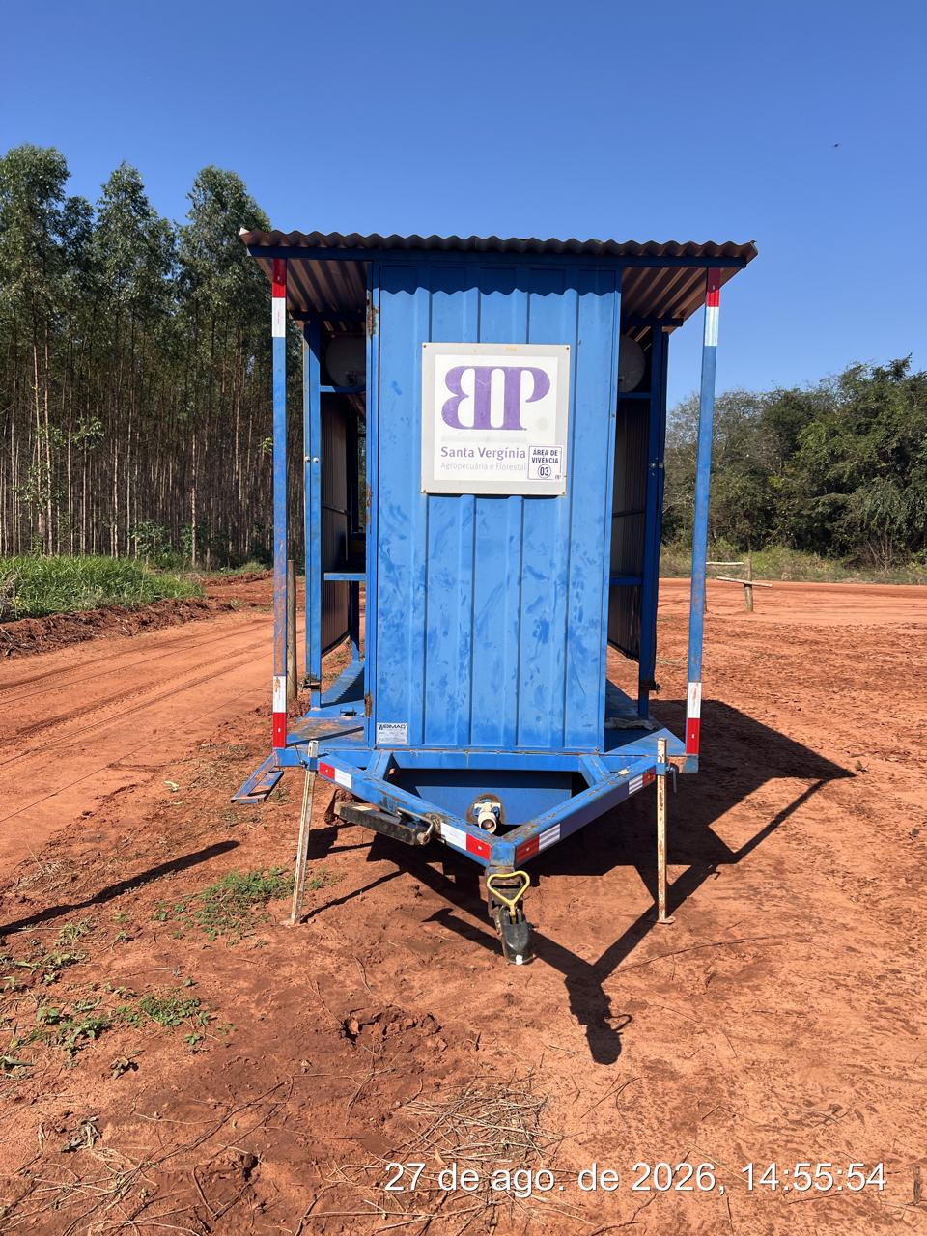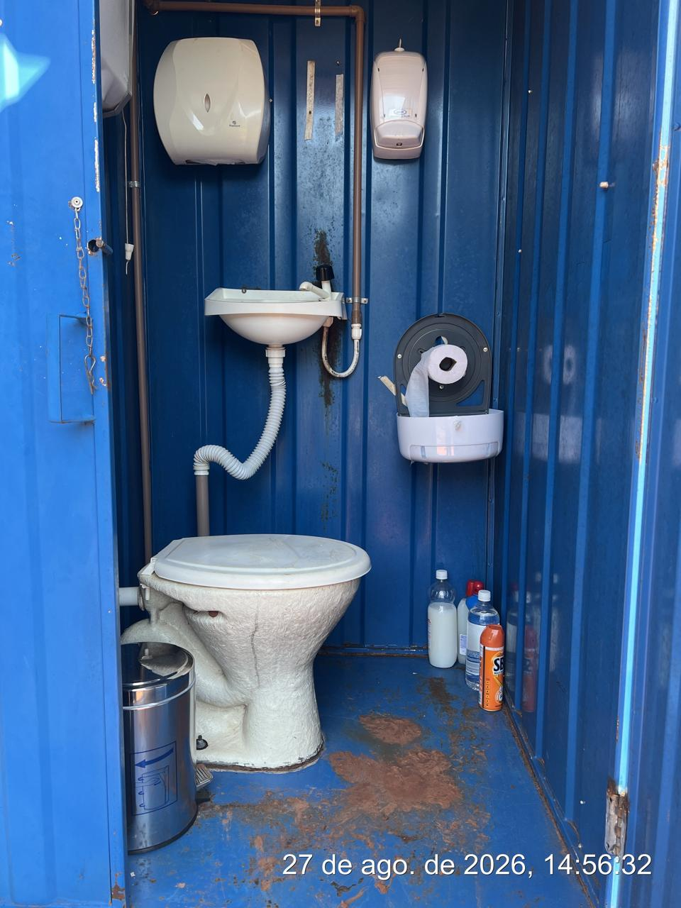

_____________________________
Cássia Francine Zacarim
Técnico de Segurança do
SRTE/MTE 1531/MS

